Карагандинский технический университет

УДК 622.063 На правах рукописи

ДАУЛЕТЖАНОВА ЖАННА ТАУМУРАТОВНА

Исследование способов повышения качественных характеристик углей Шубаркольского месторождения

6D070700 – Горное дело

Диссертация на соискание степени
доктора философии (PhD)

Научные консультанты
доктор технических наук,
профессор
Н.А. Дрижд

доктор технических наук,
профессор
С.А. Эпштейн

Республика Казахстан
Караганды, 2021
СОДЕРЖАНИЕ

НОРМАТИВНЫЕ ССЫЛКИ....................................................................... | 4
ОПРЕДЕЛЕНИЯ, ОБОЗНАЧЕНИЯ И СОКРАЩЕНИЯ....................... | 6
ВВЕДЕНИЕ..................................................................................................... | 7
1 ПРОБЛЕМЫ КАЧЕСТВА УГЛЯ В МИРЕ И КАЗАХСТАНЕ........... | 12
1.1 Качество угля как фактор повышения эффективности его использования.............................................................................................. | 12
1.2 Системы управления качеством угля и угольного производства.......... | 16
1.3 Опыт применения циклично-поточной схемы добычи для повышения качества добываемого угля....................................................... | 23
1.4 Управление качеством угля с применением пневматической сепарации................................................................................................... | 27
Выводы по первому разделу. Постановка задач исследования.................. | 29
2 УПРАВЛЕНИЕ КАЧЕСТВОМ УГЛЯ НА ШУБАРКОЛЬСКОМ РАЗРЕЗЕ..................................................................................................... | 31
2.1 Циклично-поточная технология Шубаркольского месторождения...... | 31
2.2 Селективная выемка на Шубаркольском месторождении..................... | 35
2.3 Расчеты показателей засорения и потерь.............................................. | 39
2.4 Выравнивание качества угля в потоке.................................................. | 45
Выводы по второму разделу........................................................................ | 48
3 ИССЛЕДОВАНИЕ ИЗМЕНЕНИЙ КАЧЕСТВА УГЛЯ В ПОТОКЕ | 50
3.1 Применимость сухих способов снижения зольности углей................... | 50
3.2 Влияние дробления на фракционный состав Шубаркольского угля..... | 51
3.3 Распределение класса углей по плотностям Шубаркольского угля...... | 55
3.4 Испытание на устойчивость к измельчению, шламообразованию разных сортов угля и размокаемость породы............................................... | 59
3.5 Термические испытания угля с целью установления приемлимой зольности для производства........................................................................ | 61
Выводы по третьему разделу........................................................................ | 64
4 ВНЕДРЕНИЕ ПНЕВМАТИЧЕСКОЙ СЕПАРАЦИИ В ЦИКЛИЧНО-ПОТОЧНУЮ СХЕМУ ОТРАБОТКИ ШУБАРКОЛЬСКОГО МЕСТОРОЖДЕНИЯ......................................... | 66
4.1 Способы управления зольностью добываемого угля............................. | 66
4.2 Испытания шубаркольских углей путём пневматической сепарации.. | 70
4.3 Отработка уступов с применением пневматической сепарации........... | 76
4.4 Способы управления качеством угольной мелочи и хвостов сепарации................................................................................................... | 81
4.5 Получение топливных брикетов путём прессования............................ | 83
Выводы по четвёртому разделу.................................................................. | 92
5 ЭКОНОМИЧЕСКАЯ ЭФФЕКТИВНОСТЬ ПРИМЕНЕНИЯ ТЕХНОЛОГИЙ ПОВЫШЕНИЯ КАЧЕСТВА УГЛЯ........................... | 94
5.1 Экономическая оценка пневмосепарации при валовой и селективной выемке угля……......................................................................................…. | 94
5.2 Расчёт экономической эффективности использования угольной мелочи…………….......................................................................................…. | 96
ЗАКЛЮЧЕНИЕ…………………...........................................................….... | 99
СПИСОК ИСПОЛЬЗОВАННЫХ ИСТОЧНИКОВ……..........……….. | 102
ПРИЛОЖЕНИЕ А – Патенты....................................................................... | 110
ПРИЛОЖЕНИЕ Б – Акты внедрения.......................................................... | 112
ПРИЛОЖЕНИЕ В – Акт испытания топливных брикетов....................... | 113
ПРИЛОЖЕНИЕ Г – Протокола испытаний угля и спецкокса................. | 114
ПРИЛОЖЕНИЕ Д – Схема отработки уступов с применением пневмосепарации угля...................................................................................... | 120

НОРМАТИВНЫЕ ССЫЛКИ

В настоящей диссертации использованы ссылки на следующие стандарты:
Требования к безопасности углей и производственных процессов их добычи, переработки, хранения и транспортировки: технический регламент: утв. постановлением Правительства Республики Казахстан от 17 июля 2010 года, №731.
ТК ИСО 176. Обеспечение качества.
ISO 9000:2005. Системы менеджмента качества. Основные положения и словарь.
ISO 9001:2008. Системы менеджмента качества. Требования.
ISO 9004:2000. Системы менеджмента качества. Рекомендации по улучшению деятельности.
ISO 19011:2002. Руководящие указания по проверке систем качества.
ГОСТ 7714-75. Угли каменные и антрацит. Метод определения термической стойкости.
ГОСТ 8858-76. Угли бурые, каменные и антрацит. Методы определения максимальной влагоемкости.
ГОСТ 147-95. Определение высшей теплоты сгорания и вычисление низшей теплоты сгорания.
ГОСТ 2059-95. Топливо твердое минеральное. Метод определения общей серы сжиганием при высокой температуре.
ГОСТ 10742-71. Угли бурые, каменные, антрацит, горючие сланцы и угольные брикеты. Методы отбора и подготовки проб для лабораторных испытаний.
ГОСТ 11014-1981. Угли бурые, каменные, антрацит и горючие сланцы. Ускоренный метод определения влаги.
ГОСТ 6382-2001. Топливо твердое минеральное. Методы определения выхода летучих веществ.
ГОСТ 11022-95. Топливо твердое минеральное. Методы определения зольности.
ИТС 37 – 2017. Добыча и обогащение угля
СТ РК 1526-1-2016. Угли Шубаркольского месторождения Угли участков «Центральный» и «Западный».
СТ РК 1527-2006. Топливо твердое минеральное Маркировка, упаковка, транспортирование и хранение.
СТ РК 1382-2011. Угли Определение окисленности.
ГОСТ Р 55662-2013. Методы петрографического анализа углей. Метод определения мацерального состава.
ГОСТ 2093-82. Топливо твердое. Ситовый метод определения гранулометрического состава.
ГОСТ 17.4.1.02-83. Охрана природы. Почвы. Классификация химических веществ для контроля загрязнения.
ГОСТ Р 57719-2017. Горное дело. Выработки горные. Термины и определения.
ГОСТ ISO 1213-1-2014. Топливо твердое минеральное. Словарь. Часть 1. Термины, относящиеся к обогащению угля.
ГОСТ 27313-2015. Топливо твердое минеральное. Обозначение показателей качества и формулы пересчета результатов анализа на различные состояния топлива.
ГОСТ 17070-2014. Угли. Термины и определения.
ГОСТ 4790-73. Топливо твердое. Определение и представление показателей фракционного анализа.
Общие требования к аппаратуре и методике
ГОСТ 10100-84. Угли каменные и антрацит. Метод определения обогатимости.
ГОСТ 15490-70. Угли бурые, каменные, антрацит и термоантрацит. Методы определения механической прочности.
ГОСТ 25543-2013. Угли бурые, каменные и антрациты. Классификация по генетическим и технологическим параметрам.
СТ РК ASTM D 7582-2019. Стандартные методы технического анализа угля и кокса с помощью макротермогравиметрической системы.
ГОСТ 33619-2015. Угли бурые, каменные и антрацит. Стандартный метод определения прочности на сбрасывание.

ОПРЕДЕЛЕНИЯ, ОБОЗНАЧЕНИЯ И СОКРАЩЕНИЯ

В настоящей диссертации применяют следующие термины с соответствующими определениями:
Полезное ископаемое – продукция горнодобывающей промышленности и разработки карьеров, содержащаяся в фактически добытом (извлеченном) из недр (отходов, потерь) минеральном сырье (породе, жидкости и иной смеси), первая по своему качеству соответствующая национальному или международному стандарту.
Уголь – твердая горючая осадочная порода, образовавшаяся преимущественно из отмерших растений в результате их биохимических, физико-химических и физических изменений.
Разрез – cовокупность открытых горных выработок карьера, служащих для эксплуатации месторождения угольных и рассыпных ископаемых открытыми горными работами.
Уступ карьера – часть борта карьера в форме ступени, разрабатываемая самостоятельными средствами отбойки, погрузки и транспорта.
Производственный процесс – совокупность технологических и иных необходимых для производства процессов; рабочих (производственных) операций, включая трудовую деятельность и трудовые функции работающих.
Технологический процесс – упорядоченная последовательность взаимосвязанных действий, выполняющихся с момента возникновения исходных данных до получения требуемого результата.
Технический анализ – определение влаги, серы, зольности, выхода летучих веществ и расчет нелетучего углерода.
Общая влага – сумма внешней влаги и влаги воздушно-сухого угля.
Влага аналитической пробы – влага, содержащаяся в аналитической пробе угля после ее приготовления и доведения до воздушно-сухого состояния.
Зольность – масса золы, определяемая в установленных стандартом условиях, отнесенная к единице массы угля и выраженная в процентах.
Летучие вещества – вещества, образующиеся при разложении угля в условиях нагрева без доступа воздуха.
Низшая теплота сгорания – количество тепла, равное высшей теплоте сгорания за вычетом теплоты испарения воды, выделившейся при сгорании угля.
Спецкокс – искусственное твердое топливо повышенной прочности, получаемое при нагревании каменного угля или продуктов его переработки при температуре 950-1100°С без доступа воздуха.
Изотермы сорбции – зависимость количества адсорбированного вещества (величины адсорбции) от парциального давления этого вещества в газовой фазе (или концентрации раствора) при постоянной температуре.
ОГР – открытые горные работы
ТГА – термогравиметрический анализ.
ПЦТ – поточно-циклическая технология

ВВЕДЕНИЕ

Актуальность работы. Для реализации программы индустриально-инновационного развития республики Казахстан необходимо стимулирование промышленности, направленное на повышение эффективности индустрии и увеличение экспорта продукции [1].
Казахстан входит в десятку стран мира с доказанными запасами угля в 34,2 млрд. т, занимая 8-е место по подтвержденным запасам, и находится в числе мировых лидеров по добыче (113,4 млн.т. в 2020 г.) [2]. При этом на уголь приходится 50% объема потребления первичных энергоресурсов, то есть основная доля угля расходуется в качестве энергетического, а на экспорт приходится примерно 25% от общего добываемого угля и ограничен относительно высокой зольностью 42-44% и как следствие, низкой цены экспортируемого сырья на мировом рынке ($15 против $43,8 мировой цены) [3].
Мировой рынок угля функционирует в условиях усиливающихся социальных и экологических требований к производителям. Так, к примеру, начиная с 2014 Китайская Народная Республика отказалась от импорта Австралийского энергетического угля зольностью 40% пользу углей США [4-6].
Угледобывающие предприятия предпринимают меры для повышения конкурентоспособности национальной угледобычи на мировом рынке, привлекая инвестиции в развитие технологий улучшения качества угля, его переработки и расширения сфер применения. Одними из причин снижения качества углей являются использование механических способов добычи, а также изношенности технического оснащения. Вопросы качества угля и его глубокой пререработки были обсуждены на первом казахстанском Форуме угольной промышленности «Новые возможности угольной промышленности в условиях технологической модернизации». Так, приоритетным направлением угольной промышленности является улучшение качества добываемого сырья, оптимизация угольного производства, направленная на рентабельность, экологичность и безопасность труда [7].
Таким образом, модернизация угольной энергетики путем освоения современных технологий и получения высококачественного угольного топлива находится в числе основных направлений горного дела [8-10].
Наиболее близким к требованиям мировых потребителей по качественным характеристикам являются угли Шубаркольского месторождения, которые отличаются относительно низкой зольностью (12-15%) и калорийностью 5818 ккал/кг. Экспорт угля ежегодно составляет в среднем до 5 млн. тонн. Шубаркольский уголь востребован металлургическими предприятиями в качестве сырья для получения восстановителя в производстве ферросплавов и т.д. [11].
Для обеспечения нужд коксохимического цеха в 2014 году плановый объем добычи угля был снижен с 20 млн.т./год до 12,3 млн.т./год в связи с внедрением селективной отработки прослоев 0,3-0,5 м. При этом в металлургических предприятиях потребность в спецкоксе составляет примерно 1 млн. тонн в силу нехватки производственных мощностей и объемов углей приемлемого для коксования [12].
Так в 2021 году группой Eurasian Resources Group (ERG) объявлено строительство очередного завода по выпуску спецкокса мощностью 400 тысяч тонн в год, требующий исходное сырье зольностью не более 5% и для обеспечения стабильных показателей зольности добытого угля предприятию необходимо совершенствовать процессы горных работ, связанных с выемкой, первичной переработкой и сортировкой угля.
Система управления качеством добываемого угля занимает ключевое звено в процессе угледобывающей деятельности горного предприятия, внедрена в каждый производственный этап от вскрытия поля до отгрузки обработанного полезного ископаемого конечному потребителю. Развитие способов управления качеством полезного ископаемого неразрывно связано с прогрессом горной науки и неизбежно преобразует угольную промышленность в комплексе вопросов.
Анализ статистического материала, обобщение результатов ранее выполненных исследований показывают, что на фоне снижения качественных характеристик угля в естественном залегании требования потребителей к качеству товарного угля в настоящее время значительно возросли, а вопросы повышения его качества, методы управления качеством при добыче требуют внедрение новых технологических решений [4, с. 69; 13, 14].
Цель диссертационной работы состоит в установлении закономерности изменения зольности углей Шубаркольского месторождения при механическом, термическом и кислотном воздействиях для разработки рационального способа повышения их качества.
Для достижения поставленной цели в диссертационной работе поставлены следующие задачи:
- оценить общую практику применения технологии управления качеством добываемого сырья и способов снижения зольности углей для оценки применимости в условиях Шубаркольского месторождения;
- изучить горно-технологические факторы ухудшения качества угольной продукции;
- исследовать качественные характеристики угля с целью выявления приемлемых показателей зольности для глубокой переработки;
- испытать угли на механическую прочность с определением фракционных показателей для оценки способов снижения зольности при выемке и первичной переработке;
- провести опытно-промышленные испытания по эффективной сепарации угля Шубаркольского месторождения;
- провести опытно-промышленные испытания способов использования угольной мелочи фракций 0-6 мм и высокозольных хвостов из Шубаркольского месторождения.
Идея диссертационной работы. Повышение качества добываемого угля обеспечивается на стадиях выемки путем внедрения пневматической сепарации в адаптивную технологическую схему ведения горных работ.
Методы исследования в работе. В диссертационной работе применены стандартные методы, лабораторные и опытно-промышленные испытания, статистические обработка результатов, технологическое планирование и оценка экономической эффективности, а также аналитический обзор научно-исследовательских трудов и технической документации;
Основные научные положения, выносимые на защиту:
- в целях обеспечения качества угля, а именно максимального снижения засорения и потерь, рекомендуется селективная добыча с высотой подуступа 6 и 7,5 м, углом падения пласта 15 и 25 градусов с использованием гидравлических экскаваторов с прямой и обратной лопатой;
- технологическое комбинирование сухой сепарации с циклично-поточной технологией при добыче угля фракции 0 до 50 мм обеспечивает выход низкозольного угля до 85% со снижение исходной зольности угля на 35%;
- разработана технологическая схема сортировки и транспортирования мелкой фракции 0-10мм, отгруженной в призобойной зоне с дальнейшим прессованием в топливные брикеты.
Основные научные результаты:
- рассчитаны и установлены технологические параметры (высота подуступа, угол падения, коэффициенты усреднения, потерь и засорения, продолжительность одного цикла работ) и экономическая эффективность применения схемы селективной выемки с комбинированием сепарации и транспортированием при ЦПТ;
- оценены степени разделения шубаркольских углей по плотности в жидкой фазе и воздушной среде для низкозольных и высокозольных углей;
- исследованы физико-механические (механическая прочность, плотность, пористость), технические (выход летучих веществ, влажность, зольность, калорийность) характеристики угля проведены испытания по термическому воздействию на уголь для определения оптимальных технологических показателей исходного сырья;
- произведены испытания пневматической сепарации углей, рассчитаны эффективные выходы каждой фракции угля, проведены исследования продуктов пневматической сепарации;
- с целью улучшения качества добываемого и реализуемого сырья были произведены экспериментальные работы по снижению зольности угля с сохранением структуры и увеличением калорийности угля путем кислотного экстрагирования минерального составляющего угольной мелочи;
- проведены опытно-промышленные испытания брикетирования шубаркольского угля с оценкой их прочностных и теплотворных характеристик.

Научная новизна работы заключается:
– разработке циклично-поточной схемы отработки угольного пласта с включением пневматицеской сепарации в забое для управления качеством добываемого угля;
– в установленных закономерностях распределения классов крупности по плотности шубаркольских углей и зависимости изменения зольности углей от фракционного состава в процессе пневматической сепарации;
– в формировании в забоях потоков угля с заданным качеством концентрата и мелочи хвостов для брикетирования.
Практическая значимость работы.
Разработка способов снижения зольности рядового угля и угольной мелочи путем гравитационного и химического методов воздействия с повышением их теплотворной способности. Научные и опытно-промышленные испытания в рамках реализации проекта создадут возможности для обеспечения высококачественного низкозольного угля. Результаты исследования могут быть использованы для работы с угольной мелочью и применения их для коммунально-бытовых нужд.
Ожидаемый экономический эффект технологических решений заключается в сокращении потерь добытого сырья, повышения ценности и стоимости экспортного объема угля, в стабилизации себестоимости и эффективное планирование производственных операций.
Объекты и предметы исследования. В данной работе изучены факторы, влияющие на качество угля. Проведены лабораторные и опытно-промышленные испытания по снижению зольности, пневматической сепарации и брикетированию угольной мелочи. Для перечисленных испытаний были выбраны угли марки Д Шубаркольского месторождения и некоторые угли Карагандинского угольного бассейна. Работа выполнена в Испытательной лаборатории метановой энергетики в горно-металлургическом комплексе Карагандинского технического университета и на площадках угольных хранилищ разреза «Центральный» АО «Шубарколь комир», также на базе АО «Шубарколь Премиум» и АО «Гормашэкспорт».
Реализация работы. Результаты полевых, лабораторных испытаний и основные выводы были опубликованы в 7 научных статьях, в 3 тезисах научных конференций, 2 патентах полезных моделей и 3 актов (Приложения А, Б).
Апробация работы. Основные положения работы докладывались и получили одобрение: на научных семинарах кафедры РМПИ КарТУ и научно-технических советах КарТУ, международных научно-практических конференциях «Сагиновские чтения-11», «Сагиновские чтения-13» и 1 онлайн конференции в Польше. Результаты научных исследований, полученных в ходе выполнения диссертационной работы, были приняты корпорацией ERG и АО «Шубарколь комир» для рассмотрения и включения научных результатов в производственный процесс.
Структура работы. Диссертационная работа состоит из введения, 5 разделов, заключения и содержит 115 страниц текста, 50 рисунка, 42 таблиц, список используемых источников из 114 наименования.

Благодарности. Докторант благодарит казахстанского и зарубежного научных консультантов за рекомендации и помощь проведение экспериментальных работ и выполнении отдельных этапов диссертационной работы, а также руководство АО «Шубарколь комир», АО «Шубарколь Премиум» за предоставление экспериментальной площадки и предметов исследований.

ПРОБЛЕМЫ КАЧЕСТВА УГЛЯ В МИРЕ И КАЗАХСТАНЕ

Качество угля как фактор повышения эффективности его использования
Стремление развитых стран по переходу к низкоуглеродной экономике, разработке стратегий по сокращению эмиссии парниковых газов, создание институтов «зеленой» энергетики привело к снижению потребления угля почти на 7% в 2020 году.
При этом уголь по-прежнему остается традиционным и наиболее доступным источником энергии для стран с развивающейся экономикой как, например, к 2020 году потребление угля в Индии и Китае выросло на 33% и 11% соответственно (рисунки 1.1, 1.2).
Таким образом, азиатский сектор мирового рынка сохраняет статус крупнейшего потребителя угля, а также не планируют сокращать потребление угля в краткосрочной и среднесрочной перспективе. В то же время в странах ЕС наблюдается падение спроса на угольную энергетику в силу переориентации на более «чистые» источники генерации электроэнергии [13- 15].
Страны Евросоюза снижают объемы добычи угля в рамках исполнения европейского Плана декарбонизации. Так например, в Германии в августе 2020 году вступил в силу национальный план по отказу от угольной генерации, который подразумевает запрет строительства новых и закрытие старых угольных электростанций к 2038 году [15, c. 16; 16-18].
Лидером по добыче угля остается Китай, в тройку также входят Индия и США [19].

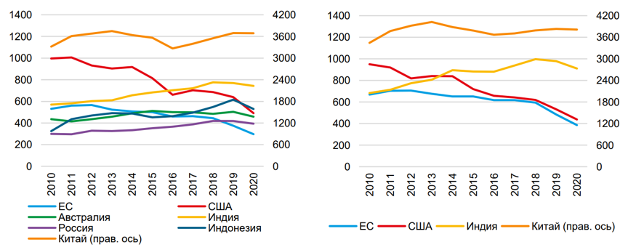

а Б

а – добыча; б – потребление

Рисунок 1.1 – Мировые лидеры по добыче и потреблению угля (млн. т)

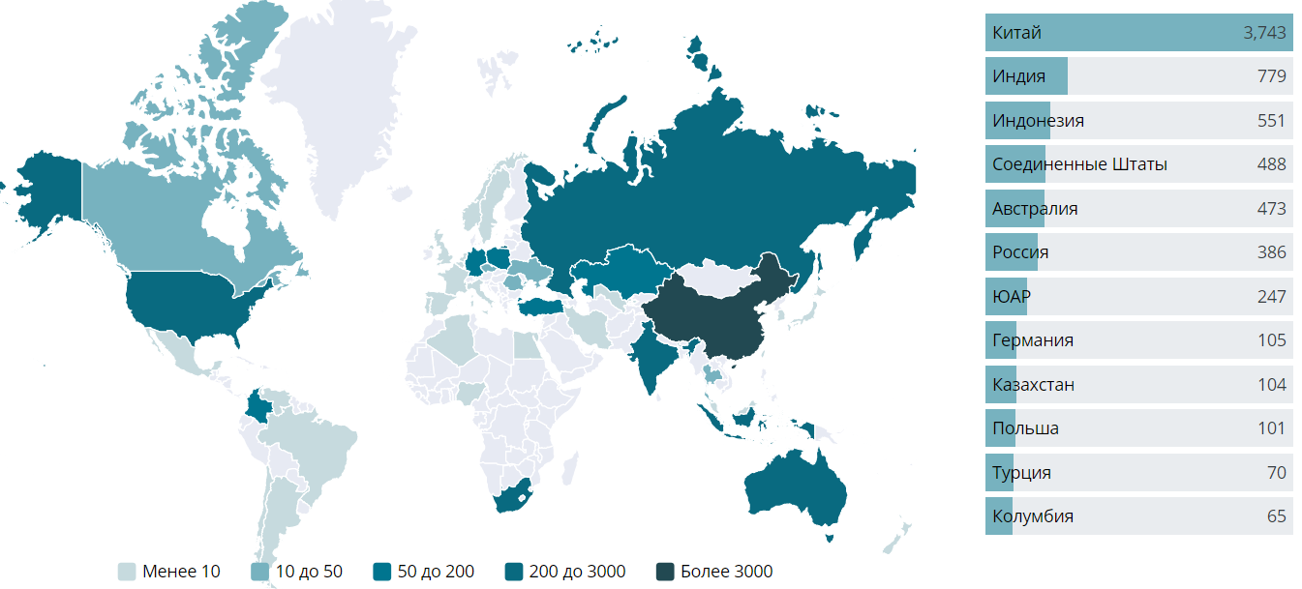

Рисунок 1.2 – Уровень добычи угля по регионам мира

Несмотря на преобладание «Зеленой экономики» на мировую угольную промышленность, глобальный спрос на уголь, в частности, в энергетике остается достаточно высоким [20, 21]. Тем более, общемировые запасы угля на состоянии 2017 г. составляли 1 035 012 млн. т., что при нынешних объемах добычи обеспечит энергетический рынок на 134 года, превышая аналогичные показатели для нефти и газа (таблица 1.1).

Таблица 1.1 - Запасы угля по странам

Страны | Запасы, млн т | Доля% | Срок обеспеченности, лет
США | 250 916 | 24,2 | 357
Россия | 160 364 | 15,5 | 391
Австралия | 144 818 | 14,0 | 301
Китай | 138 819 | 13,4 | 39
Индия | 97 728 | 9,4 | 136
Германия | 36 108 | 3,5 | 206
Украина | 34 375 | 3,3 | >500
Казахстан | 34 200 | 3,3 | >250
Индонезия | 22 598 | 2,2 | 49
Турция | 11 353 | 1,1 | 115
Примечание – Составлено по источникам [22, 23]

Доказанные запасы угля в Казахстане оцениваются в 34,2 млрд. т., в том числе запасы бурых углей составляют – 62%, каменных углей – 38%.
Ресурсная база энергетического угля Казахстана характеризуется большим объемом, высокими показателями зольности и содержания серы. Коксующийся уголь характеризуется значительными разведанными запасами и достаточно высоким качеством [23, с. 7].
На сегодняшний день угольная отрасль республики обеспечивает выработку в 74 % электроэнергии, стопроцентную загрузку коксохимического производства, полностью удовлетворяет потребности в топливе коммунально-бытового сектора и населения (рисунок 1.3). Согласно Национальному докладу KAZENERGY–2015 к 2030 г. ожидается сокращение доли угля в энергетике до 50 % (от нынешних 66 %) и почти до 40 % в 2040 г. [24].

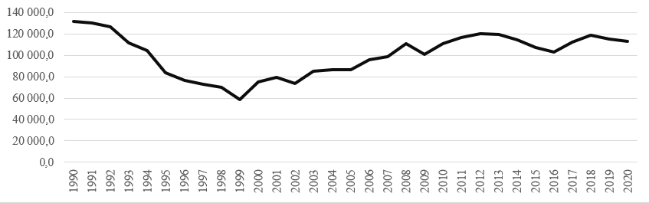

Рисунок 1.3 – Добыча угля в Казахстане, тыс. т

Основные запасы углей приходятся на месторождения Центрального Казахстана: Карагандинский, Экибастузский и Майкубенский угольные бассейны, Шубаркольское, Борлинское, Куу-Чекинское и Юбилейное (Каражыра) угольные месторождения. В центральной части республики находится крупный Тургайский буроугольный бассейн, имеющий ряд крупных месторождений, пригодных для открытой отработки и перспективных для освоения (рисунок 1.4).
Большая часть угля добывается открытым способом и имеет низкую себестоимость добычи, но ввиду высокой зольности и структурных особенностей угля – экспорт ограничен (таблица 1.2).

Таблица 1.2 – Качество запасов угля по месторождениям

Месторождения и бассейны | Средняя зольность по месторождению, % | Теплотворность, ккал/кг
Карагандинский бассейн | 29,5 | 5200
в т.ч. коксующиеся | 24,0 | 5700
Шубаркольское месторождение | 8,0 | 5593
Куу-Чекинское месторождение | 41,0 | 4260
Борлинское месторождение | 46,0 | 3472
Экибастузкий бассейн | 42-44 | 3830-4060
Майкубенский бассейн | 22,4 | 4057
Месторождение Юбилейное (Каражыра) | 20,4 | 4438

На экспорт приходится примерно 25% добываемого в стране угля, основу которого составляют высокозольные Экибастузские угли в силу нерентабельности обогащения [6; 22, с.38; 24-26]. Однако, высокая зольность энергетических углей не позволяет повысить среднюю стоимость экспортируемой продукции, различающуюся от общемировой цены примерно в 3 раза (рисунок 1.4).

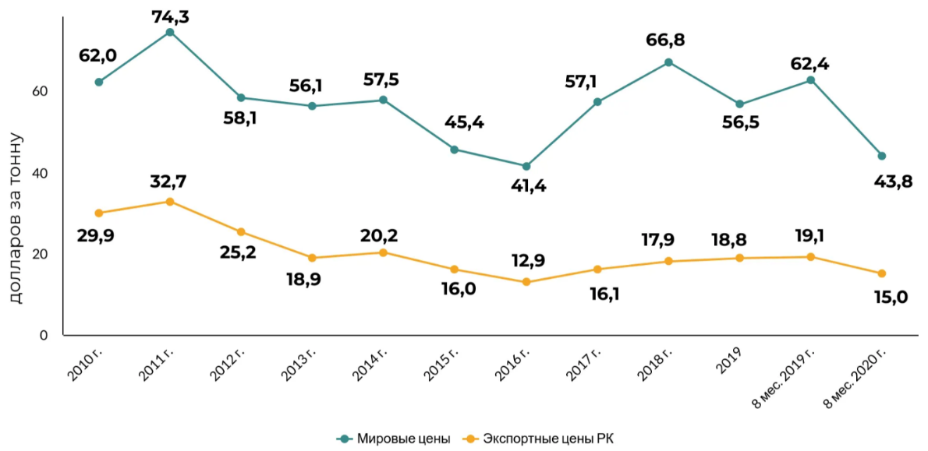

Рисунок 1.4 – Динамика цен на казахстанский уголь на мировом рынке

Примечание – Составлено по источникам [27, 28]

Главными экспортерами угля и ценообразующими на мировом рынке выступают Австралия, Индонезия (рисунок 1.5).

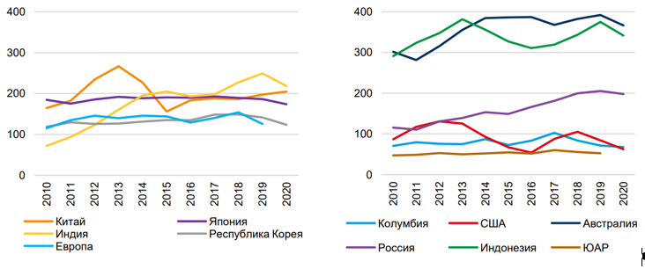
а б
а – импорт; б – экспорт

Рисунок 1.5 – Мировые лидеры по импорту и экспорту угля (млн. т)

Примечание – Составлено по источникам [20, с.4-5; 22, р.4-6; 26, с.14-16; 29, 30]

Таким образом, несмотря на снижение потребления угля в мире, в большинстве стран АТР – основных импортеров угля сохранится тенденция развития угольной отрасли, продолжается финансирование разработки новых месторождений (рисунок 1.6).

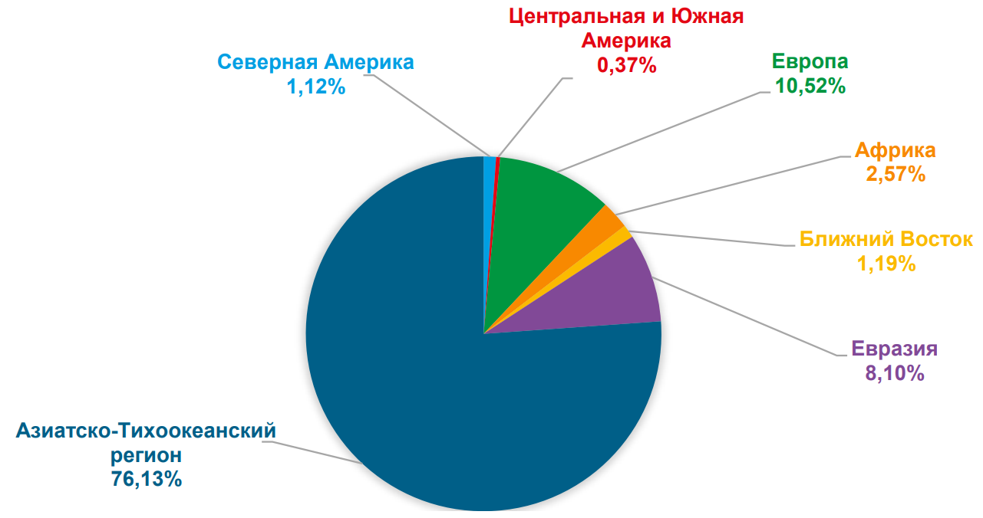

Рисунок 1.6 – Инвестиции в угольную добычу в 2020 году

США, Канада, Индонезия, Европейский Союз продолжают наращивать инвестиции в разработку месторождений коксующегося угля, рассматривая его как системообразующее сырье для металлургической промышленности. Например, Woodhouse Colliery станет первым за 30 лет проектом глубокой угольной шахты в Великобритании. В Китае более 40% объемов финансирования направляется на проекты в области добычи угля и угольной генерации. В Австралии по-прежнему работают 19 угольных электростанций, которые обеспечивают около 60% электроэнергии в национальном энергобалансе [15, с 19-20; 29, 31-33].
Таким образом, угольная отрасль в ближайшие десятилетия все же будет уступать приоритет мировой индустрии в сторону «зеленой энергетики» и для повышения конкурентоспособности отечественной горной и угольной промышленности необходимо повышать уровень технологичности выемочных работ, переработки угольной породы, что в комплексе приведет к повышению ценности и рыночной стоимости экспортируемой продукции и формированию национальной экономики согласно индустриально-инновационного развития Республики Казахстан на 2020-2025 годы [19, с. 29; 26, р.17-24].

Системы управления качеством угля и угольного производства
Развитие и пересмотр систем управления качеством угля вызвана общемировой тенденцией перехода отраслей промышленности под стратегию «зеленой экономики» в срок до 2040-2050 годы.
А общеизвестным принципом повышения эффективности производства горных предприятий является использование рациональных способов управления качеством угля, основными показателями чего считают зольность, влажность и гранулометрический состав, что, в свою очередь, может увеличить рыночную стоимость в 1,2-1,6 раза и более при комбинировании различных технологий выемки, переработки угля и интеграции иных элементов углетехнологий [34].
Работающая система управления качеством угля создает возможность своевременной адаптации к изменениям условий мирового рынка сбыта углепродукции и его требованиям к номенклатуре показателей и параметров качества, расширить перечень потребителей, обеспечить возможность регламентированной замены одних технологических марок угля другими для нужд металлургии и коксохимии.
Ведение правильной и гибкой системы управления качеством, обспечивающей и поддерживающей необходимого уровня качества угля при добыче путем систематического контроля и воздействия на факторы, влияющие на качество угля [35].
Факторы, влияющие на качество угля можно разделить на геологические и горно-технологические, последние из которых являются управляемыми.
Геологические факторы в основном заключаются в условиях залегания и мощности пласта, физико-химических характеристиках угля, включая петрографический и минералогический состав. Глобально минеральные составляющие (зольность) угля являются основным критериям для применимости угля в той или иной степени, и управлением данного параметра необходимо заниматься на всех стадиях добычи.
К горно-технологическим факторам управления качеством угля относятся все меры и элементы воздействия на угольный пласт и присутствуют также на всех стадиях добычи, и контроль за которыми приводит к необходимому результату, а именно показателям, утвержденным производственными регламентами (таблица 1.3).

Таблица 1.3 – Факторы, флияющие на качество угля

Горно-технологические факторы |  | Геологические факторы
Процесс | Технологический фактор | Геологические факторы
Подготовительные работы | Крупность куска – сетка скважин | Мощность пласта
Подготовительные работы | Засорение – конструкция заряда | Уклон пласта (угол падения)
Экскавация | Засорение – селективная выемка | Разломы
Экскавация | Точность селекции – емкость ковша экскаватора | Выбросы угля
Экскавация | Крупность куска – емкость ковша экскаватора | Пористость угля
Транспортирование | Крупность куска – емкость кузова автосамосвала | Глубина залегания
Складирование | Засорение – количество штабелей | Газоносность
Складирование | Гибкость – объем штабелей | Тектонические характеристики
Переработка и отгрузка | Засорение – способ обогащения | Петрографический состав
Переработка и отгрузка | Измельчение – количество пересыпов | Минералогический состав

Управление качеством угля не ограничивается лишь технической оснащенностью предприятия, но и требует учета экономических и социальных факторов, организации деятельности всех органов управления и звеньев производства по добыче, обогащения и транспортировке угля.
Данная система реализует несколько функций управления: планирования, нормирования, управления технологическими процессами, технического контроля, управления качеством ремонтных работ, информационного обеспечения, эффективного использования трудовых ресурсов, морального и материального стимулирования, метрологического и материально-технического обеспечения. Она охватывает все виды работ, проводимых на предприятиях по формированию, обеспечению и поддержанию требуемого уровня качества продукции с учетом специфики производства и выполняет следующие функции:
- управления технологическими процессами;
- технического контроля;
- метрологического обеспечения;
- управления качеством предупреждающего сервиса и ремонта;
- морального и материального стимулирования качества труда.
Мероприятия по улучшению качества добываемых углей и увеличению объемов обогащения отгружаемых углей должны разрабатываться на основании результатов комплексного и системного анализа.
- мероприятия по улучшению качества добываемых и отгружаемых углей не должны сопровождаться увеличением трудоемкости работ;
- следует разрабатывать участки при установленном задании добычи угля (по объему и маркам) и норме зольности и иных параметров;
- мероприятия необходимо разрабатывать по основным производственным звеньям шахты (разреза) – по очистным и подготовительным забоям, подземному транспорту и поверхностному комплексу;
- для разработки мероприятий по улучшению качества добываемого и отгружаемого угля необходимо проанализировать горно-геологические и горно-технические условия работы действующих (запасных) лав шахт, подготовительных забоев, схем транспорта, поверхностных комплексов, а также возможности увеличения объема обогащения угля [36].
Анализ и управление геологическими и геотехнологическими факторами при вскрытии и выемочных работах играют основную роль для сохранения качественных характеристик добываемого угля, так как угли зачастую склонны к выветриванию и самовозгоранию, при этом инкубационный период не позволяет осуществлять отгрузку угля с исходными показателями качества. Так к примеру, исследованиями установлено, что основными источниками самовозгорания угля на рабочих уступах разрезов «Богатырь» и «Северный» являются встречающиеся мощные некондиционные пачки при селективной выемке кондиционных пачек с наиболее характерными для самого мощного пласта 3. При этом высокая зольность угля ускоряет разрушительные процессы, вызванные окислением металлов в составе угольной массы и породы. Кроме того, при интенсивной угледобычи на разрезах при отработке 2-3 пластов очаги выветривания и самовозгорания появляется по всему фронту добычных работ [37].
В результате наблюдения во время экспериментальных работ разрушительные процессы и эффективность определенных изолирующих материалов выявлены во время штабелирования углей, что позволило сделать выводы о скорости и масштабах процессов выветривания и необходимости применения изолирующих материалов уже в процессе выемки и транспортировки угля путем распыления покрытия на грудь забоя, горные уступы, откосы и борты карьера. Разработка решений для минимизации процессов выветривания угля с целью сохранения его качественных характеристик на всех этапах угледобычных работ является технологией управления качеством угля и в некоторых случаях, продуктов его переработки (рисунок 1.7).

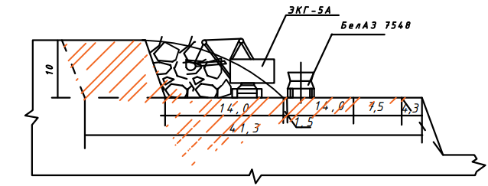
а

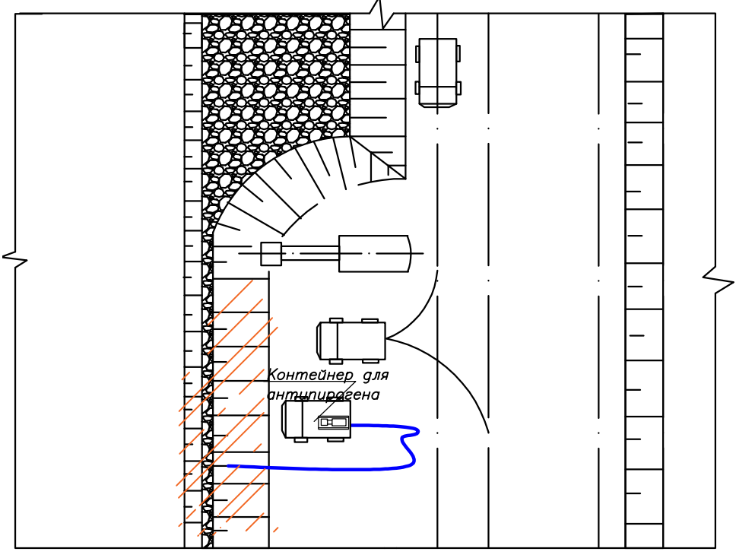
б
а – продольный разрез; б – вид сверху

Рисунок 1.7 – Отработка добычного уступа с применением антиприрогенного покрытия
Предлагаемая технология с использованием антипирогенных материалов позволит существенно снизить риски выветривания и нарушения фракционного состава, путем обработки и покрытия забоя непосредственно перед выемкой, а также массивов, уступов, бортов и штабелей изолирующим материалом на различных этапах угледобычи [38].
В ходе исследования были проделаны ряд экспериментальных замеров для разработки дальнейших рекомендаций по управлению качеством добываемого угля на объектах предприятия в закрытых и открытых площадях.
При разработке методологии исследования рассматривались уже известные меры предупреждения окисления угля, включая методы отвода тепла, блокирования доступа кислорода и использования антипирогенных материалов для покрытия штабелей угля. В целях повышения качества добываемого угля, а также предупреждения выветривания углей на разрезах Шубарколького месторождения антпирогенные материалы полимерного происхождения позволяют предотвратить ухудшение фракционного состава углей фракции 50 мм до 17-20% и образование угольной мелочи фракций 0-6 мм до 5% [39].
Полимерные покрытия позволили сохранить целостность и энергетическую ценность продукции, не увеличив при этом зольность, связи с отсутствием неорганических примесей в своем составе. Однако, экономика применения полимерного покрытия не является примером рациональности и требует изучения применения или разработки более дешевых аналогов. Так, например, интересна технология обработки вторичного сырья или побочных продуктов коксования угля. Фенольная вода, образующаяся в результате коксования на Шубаркольского угля, является реальной экологической проблемой, которую необходимо нейтрализовать в любом случае, могло бы послужить сырьем для синтеза полимеров на участке производства.
В целом, система управления качеством выпускаемой продукции является продуктом промышленных исторических преобразований, на сегодняшний день мировые индустриальные лидеры находятся на стадии 4 промышленной революции, заключающейся в полной автоматизации и цифровизации производства, управляемого интеллектуальными системами в режиме реального времени в постоянном взаимодействии с внешней средой, выходящее за границы одного предприятия, с перспективой объединения в глобальную промышленную сеть товаров и услуг [40-42].
Лидерами в цифровой экономике являются такие страны, как США, Германия, Нидерланды, Великобритания, Южная Корея, Швеция. При этом степень цифрования во всех странах мира в последние годы существенно повышается [43].
Так, Германия к концу 2021 г. планирует достичь цифровизации производства до 82%. Доля цифровых технологий в производственном процессе Германии, по прогнозу, к 2022 г. может вырасти в среднем в 3,8 раза, в т.ч. в машиностроении – в 4,5 раза, автомобилестроении – в 4,4 раза, электротехнике/электронике – в 3,4 раза, IT технологиях – в 3,0 раза [44, 45].
ФРГ выступает ярким примером передового индустриального развития, так уже 2014 году на карьере «Прюфен» произведена полная автоматизация открытых горных работ, в том числе управление складированием и загрузка, где местоположение ковшей роторного заборщика и угол поворота конвейера укладчика определяется с помощью системы GPS-навигации. и отгрузкой угля со склада происходит с диспетчерского пункта. Оперативный контроль качества угля по заданным показателям полностью автоматизирован и производится с помощью компьютерного обеспечения «Mine Scape» и онлайн анализатора «Solas» фирмы «APC GmbH» [46].
В других странах в реализации «Индустрия–4.0» также имеются реальные положительные достижения.
Так, в США в 2014 г. был образован консорциум Industrial Internet, продвигающий в практическом направлении «Интернет вещей».
В Китае введена промышленная концепция «Китайское производство 2025», направленная на развитие угольной отрасли до уровня «Индустрия–3.0», а к 2025 г. прорваться к четвертому промышленному укладу «Индустрия–4.0». Так к цифровизации угольной промышленности Китая привлечены технологии корпорации Huawei, которая уже предлагает план, позволяющий сократить количество вовлеченного человеческого ресурса в углепроизводстве на 20% в начальных этапах и до 60% при полной автоматизации [47].
В России аналогом немецкой программы «Индустрия–4.0» является формируемый Правительством технологический трек «Технет» национальной технологической инициативы (НТИ), который призван обслуживать ожидаемую в 2025–2035 гг. промышленную революцию (рисунок 1.8).

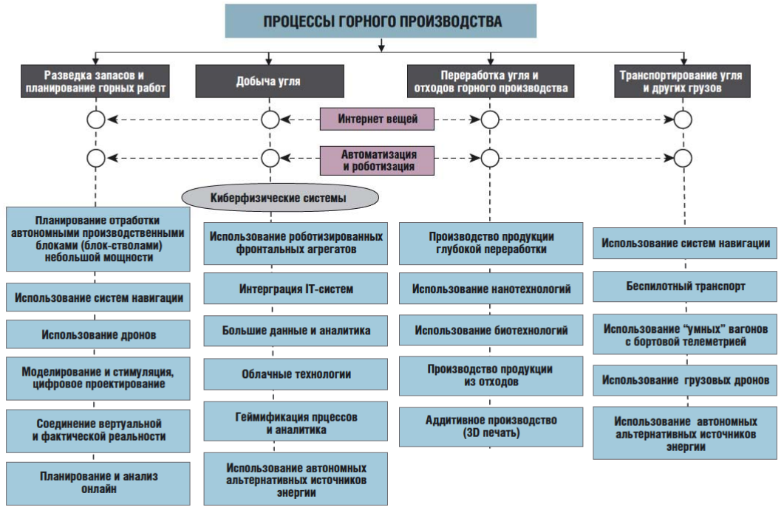

Рисунок 1.8 - Укрупненная систематизация основных элементов проекта «Индустрия-4.0 по базовым процессам горного производства

Примечание – Составлено по источнику [43, с. 26]
Систематизацией (рисунок 1.7) охвачены такие направления горного производства, как: разведка запасов и планирование горных работ; добыча угля; переработка угля и отходов производства; транспортирование угля и других грузов.
Создание роботизированных шахт позволит: во-первых, резко расширить добычу угля, во-вторых, будет кардинально решена проблема безопасности на шахтах, так как роботизированные шахты не потребуют регулярного присутствия людей под землей.
На постсоветском пространстве, в том числе, в Казахстане происходит обновление механизированного производства в рамках проектов автоматизации и роботизации технологий добычи угля «Умная шахта» и «Умный разрез», включающие в себя разработку, внедрение и использование прогрессивных технологий добычи угля как циклично-поточные, поточные технологии, роботизированные технологии, гидротехнологии добычи и транспортирования угля, а также селективные технологии. В настоящее время в Российской Федерации проводятся внедрения проекта роботизированных карьеров «Интеллектуальный карьер», востребованные уже в настоящее время, и включают в себя [48]:
– систему предупреждения столкновений;
– роботизированные самосвалы;
– дистанционно-управляемое горное оборудование;
– систему дистанционного контроля и диагностики оборудования;
– систему контроля качества технологических дорог;
– систему управления и контроля качества полезных ископаемых;
– систему управления буровзрывных работ (БВР) на основе высокоточной навигации;
– систему управления промышленной безопасностью.
В состав системы «Интеллектуальный карьер» входят:
I блок – автономные самосвалы, дистанционно-управляемая техника (экскаваторы, погрузчики, бульдозеры, буровые станки), автономный железнодорожный транспорт;
II блок – Центр управления, включая: программное обеспечение управления автономной техникой; автоматическая диспетчеризация и оптимизация; рабочие места дистанционного управления;
III блок – Система беспроводной передачи данных;
IV блок – Системы высокоточной спутниковой и инерциальной навигации.
Этапы реализации проекта «Интеллектуальный карьер» следующие:
– роботизированная перевозка самосвалами горной массы по фиксированному маршруту между стационарными пунктами разгрузки-погрузки;
– роботизированная перевозка самосвалами горной массы между экскаваторами и пунктами разгрузки без оснащения дистанционным управлением экскаваторов и другой техники;
– роботизированная перевозка самосвалами горной массы с использованием дистанционно-управляемой техники (экскаваторы, бульдозеры, погрузчики и др.).
Конечном итоге данная система позволит:
- повысить производительность открытых горных работ;
- снизить производственные издержки;
- обеспечить безопасную добычу угля в труднодоступных и тяжелых по климатическим условиям регионах;
- «смягчить» проблему нехватки квалифицированных кадров.
- селективная (раздельная) выемка — раздельное извлечение из недр каждой разновидности (или сорта) полезных ископаемых (или полезных ископаемых и пустых пород).
Таким образом, отечественные производители угля на сегодняшний день озадачены автоматизированной механизацией горных работ прежде всего направленных на повышение производительности угля, однако повышение качества добываемого сырья, в частности, карьерах отрытых горных работ остается второстепенной задачей, так как основная масса добываемого сырья реализуется в энергетическую сферу.

Опыт применения циклично-поточной схемы добычи для повышения качества добываемого угля
Для карьеров нового поколения следует говорить о создании подсистем нового поколения моделирование и прогнозирование которых возможно на основе информационных технологий в зависимости от изменения условий функционировании системы «карьер». Так высокопроизводительная открытая разработка месторождений обеспечивается применением циклично-поточной технологии (ЦПТ), позволяющая сократить дальность транспортирования горной массы за счёт применения ленточных конвееров с углами наклона 16-18° (в случае применения специальных конвееров – до 60° и более), снизить себестоимость транспортирования горной масссы на 20-40%, поднять производительночть труда в 1,4-2 раза, а самое главное сохранить однородность и качественные характеристики угля в 2 раза [48, с.20-21; 49].
Суть циклично-поточной технологии заключается в применении для транспортирования разрабатываемых горных пород конвейеров, при этом доставка угля от забоя до приёмного бункера осуществляется транспортом цикличного действия. При этом доставка угля до перегрузочного пункта осуществляется автомобильным транспортом, а с концентрационных горизонтов до складов на поверхности – конвейером [50].
В таблице 1.4 приведена классификация транспортных средств комплексов ЦПТ, в основу которой заложены такие классификационные признаки, как характер работы во времени, способ перемещения грузов, радиус поворота, годовой объем перевозок, рациональное расстояние транспортирования, рациональная глубина подъема груза из карьера, максимальный размер транспортируемого куска породы и основные требуемые характеристики и параметры [51].

Таблица 1.4 - Классификация транспортных средств комплексов ЦПТ

Классификацион ный признак | Автомобильный транспорт | Железнодорожный транспорт | Конвейерный транспорт | Скиповый транспорт
Характер работы во времени | Цикличного действия | Цикличного действия | Непрерывного действия | Цикличного действия
Способ перемещения грузов | В транспортных посудинах | В транспортных посудинах | На грузонесущих органах | В транспортных посудинах
Радиус поворота, м | 8,7-19,8 | 120-150 | 300-1000 | -
Годовой объём перевозок, млн. т | 70-100 | 150 | 20-40 | 18
Рациональное расстояние транспортирования | 3-4 | более 3 | 4-6 | 0,5
Рациональная глубина подъёма груза из карьера, м | 200-300 | 150-180 | более 250-300 | 150-500
Максимальный размер транспортируемого куска породы | Ограничен геометрическими параметрами кузова автосамосвала | Ограничен геометриче скими параметрами думпкара | 25-35% ширины грузоне сущей ленты | Ограничен геометрическими парамет рами прием ными отверстия скипа
Основные требуемые характеристики и параметр | грузоподъёмность, мощность двигателя, ёмкость кузова, колёсная формула, минимальный радиус поворота, длина, ширина, скорость | мощность двига теля, грузо подъёмность думпкара, ёмкость думп кара общая мас са локомотива и думпкаров, колёсная формула, минимальный радиус поворота, скорость движения, ширина колеи, руководящий уклон и коэффи циент тары | Ширина ленты, расстояние между роли ками, мощ ность при вода, скорость движения ленты, диаметр при водного бара бана, про пускная спо собность, вы сота подъёма, угол наклона става | грузоподъёмность, скорость движения скипов, угол уклона трассы, коэффициент тары, пропускная способность установки, высота подъёма
Примечание:
Составлено по источнику [52]
1. Автосамосвал гусеничный 300%;
2. Желобчатый конвейерный транспорт – до 14-18°, с перегородками – до 22°, трубчатый - 35°, с прижимной лентой – до 30-45°, типа «snake sandwich» - 45-90°
Одним из примеров применения циклично-поточной технологии добычи является внедрение конвейерного транспорта для перемещения горных пород в технологическом потоке в сочетании с цикличными буровзрывными работами и циклично действующими одноковшовыми экскаваторами или погрузчиками в забое, осуществляющими выемку и погрузку взорванной горной массы на конвейер или (чаще) в бункер дробилки или грохота. Циклично-поточная технология успешно внедрена на Мурунтауском карьере Навоийского горно-металлургического комбината и на разрезе «Восточный» Экибастузского угольного бассейна в 2010 г. (рисунок 1.9а, 1.9б), достигнув снижение себестоимости добычи 1 т угля, что позволило сохранить крупность добываемого угля значительно выше от чего растет и эффективность внедренной сортировочной линии [43, с. 25; 51, с.251; 52, с.168-170; 53, 54].
Производительность автоматизированной технологической сортировочной линии угля составляет 200 тыс. тонн в год. С учетом классификации по крупности угля, производительность по сортировке рядового угля составит 326 тысяч тонн в год. На сортировку поступает уголь с зольностью 38% непосредственно штабеля после выемки бульдозером или погрузчиком конвейером на грохот (агрегат сортировки) для рассортировки.

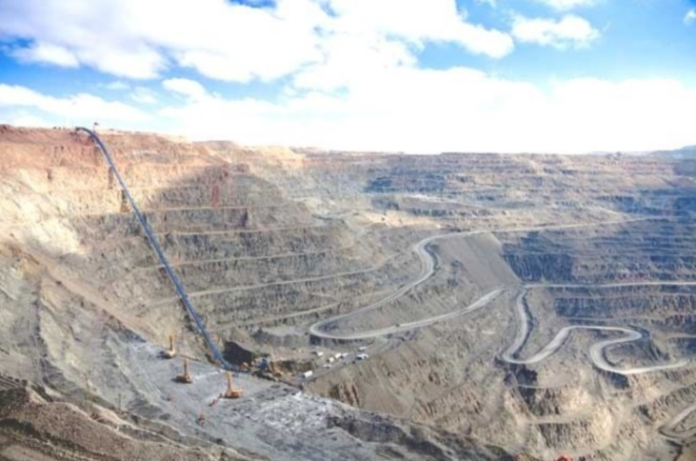
а
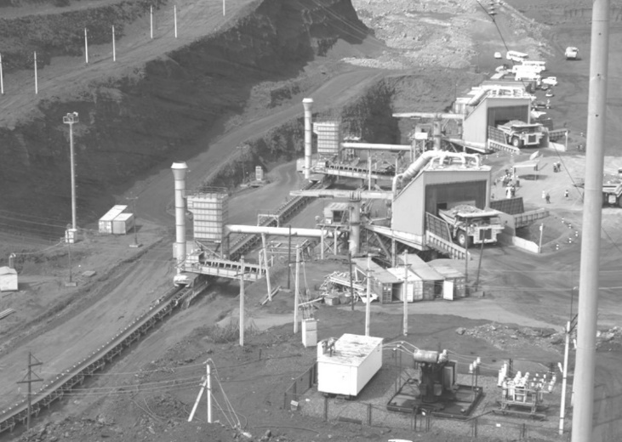
б
а - ЦПТ на карьере «Мурунтау» Навоийского ГМК; б - Стационарно-дробильные установки ЦПТ на разрезе «Восточный»

Рисунок 1.9 – Циклично-поточная технология добычи угля (ЦПТ)
Эффективность работы двух линий циклично-поточного вскрышного комплекса на Экибастузском месторождении, расположенных по флангам разреза, обеспечивается надежным функционированием экскаваторно-автомобильного комплекса (рисунок 1.10).

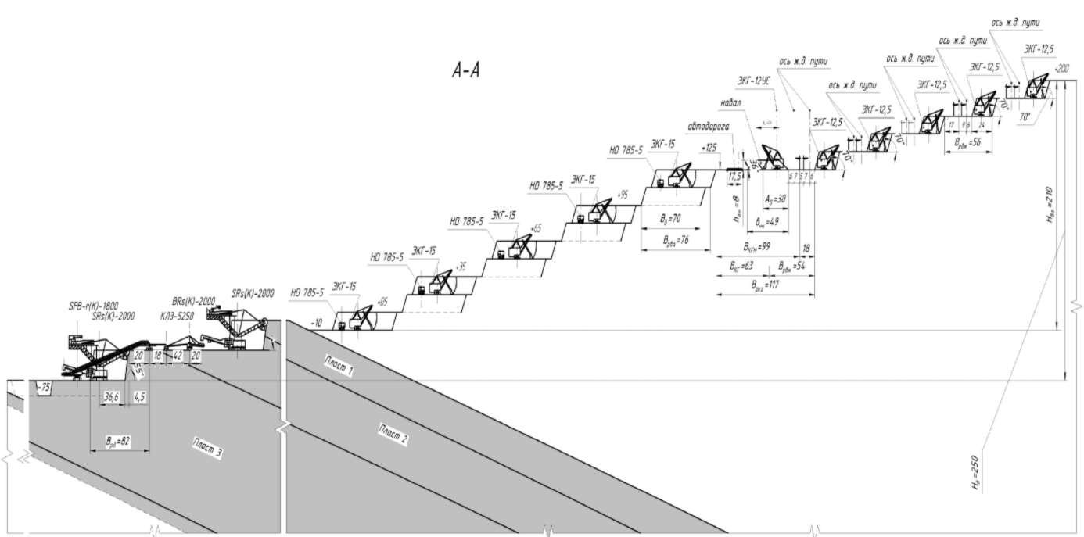

Рисунок 1.10 – Технология горных работ на разрезе «Восточный»

Развитие комплексной механизации горных работ на карьерах в настоящее время проводится по линии внедрения поточных технологий и высокопроизводительного оборудования. Причем цикличная выемка и поточная транспортировка горных пород являются характерной чертой современных горных технологий.
В третьем квартале 2022 года планируется запуск новой технологии добычи и транспортировки угля на крупнейшем месторождении «Богатырь» в г.Экибастуз. После этого производственная мощность ТОО «Богатырь Комир» возрастет с нынешних 42 млн. тонн до 50 млн. тонн угля в год. «Циклично-поточная технология добычи угля на разрезе «Богатырь» улучшит качественные характеристики продукции, а также повысит производительность труда и замедлит рост производственной себестоимости добычи угля.
Компания «Богатырь Комир» внедрив в свои производственные процессы циклично-поточную технологию добычи и транспортировки угля, предприятие получит возможность управлять качеством добытого угля уже при проведении его штабелирования. Кроме того, используя данную технологию добычи и погрузки, «Богатырь Комир» получит возможность добиться усредненного значения содержания зол, имея процент отклонения от нормы, не превышающий двух процентов. В процессе внедрения новой технологии также исчезнет необходимость использования дорогостоящего и малоэффективного железнодорожного транспорта, который будет практически полностью заменен на транспортерные и конвейерные ленты. А создание на предприятии пунктов, предназначенных для погрузки угля, позволит повысить быстроту, эффективность и надежность погрузочно-разгрузочных работ.
Улучшенное качество угля достигается путем управления процессами выемки, первичной переработки и большинство предприятий отказываются от строительства нерентабельных обогатительных фабрик. Однако внедрение в технологическую схему средств усреднения и сортировки позволяет существенно приближать технические показатели угля к требованиям потребителей [55].

Управление качеством угля с применением пневматической сепарации
Отличным от способов сортировки и усреднения являются технологии сухой сепарации угля, в последнее время демонстрирующие высокую эффективность в 85-90% при получении низкозольного угля. Пилотные испытания на разрезе «Бургунский-Северный» (РФ), проводимые на труднообогатимых энергетических углях марки «Т» продемонстрировали снижение зольности угля до 9-11%, с отходами обогащения с зольностью 75-78%. Более того, с внедрением пневматической сепарации угля и автоматизацией пунктов погрузки существенно сократились использование вагонов, колесного транспорта и частота отбора проб качества поставляемого угля [56].

Таблица 1.5 – Результаты сепарации углей на установке «СЕПАИР»

Наименование угля | Зольность  исходного угля, % | Зольность продуктов обогащения, %
Наименование угля | Зольность  исходного угля, % | 1 | 2 | 3 | 4 | 5
Разрез «Бунгурский» (марка «Т») | 22.6 | 11.5 | 14.9 | 34.0 | 82.0
Шахта «Чульмаканская» (марка «Ж») | 21.6 | 14.5 | 8.8 | 14,9 | 35.0 | 78.8
Промпродукт обогащения ОФ «Коксовая» (марка «К») | 35-40 | 18.8 | 39.0 | 45.0 | 57.0
Шахта «Кушеяковская» (марка «Г») | 16.4 | 4.9 | 6.0 | 9.2 | 29.2 | 77.6
Шахта «Алексиевская» (марка «ДГ») | 32.4 | 4.4 | 5.8 | 14.1 | 40.3 | 87.5
«Сибирский Антрацит» (марка «А») | 6.2 | 2.9 | 3.6 | 4.3 | 6.5 | 33.9
Шахта «Колмагоровская» (марка «ДГ») | 33.4 | 10.9 | 77.6 | - | - | -

Аналогичные полевые испытания проводились на углях марки «Ж», полученных с одного пласта, но имеющих различную исходную зольность (уголь с борта, имеющий зольность 43 процента, уголь после механизированной добычи с зольностью 32 процента и уголь, полученный ручной выборкой и имеющий зольность 16 процентов), были получены угольные концентраты одинакового качества (10,5 процента), при этом изменялся только процентный выход концентратов. Так, использование технологии сухой сепарации показывают сравнительно равную эффективность на любых марках угля с любой степенью разубоживания (рисунок 1.11).

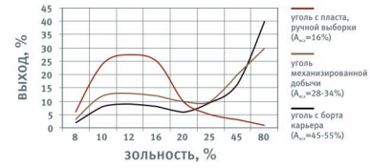

Рисунок 1.11 – Кривые эффективности применения сухой сепарации СЕПАИР

Таким образом, внедрение средств усреднения, сепарации сортировки угля с автоматизированными системами погрузки создает возможность повышения качества добываемого угля.
Одним из способов повышения качества угольной мелочи является брикетирования (рисунок 1.12). Брикетирование углей представляет собой процесс механической переработки угольной мелочи в кусковое топливо – брикеты, имеющие определённые характеристики: форму, размеры и массу [57].
В Англии, Франции, Германии, Чехии, Польше, Турции, США, Австралии и других странах по различным технологиям производят брикеты на базе угольной мелочи. Это обусловлено тем, что при сжигании угольных брикетов по сравнению с сжиганием рядового угля, повышается на 25-35% КПД топочных устройств, снижаются на 15-20% выбросы сернистого газа, более чем вдвое снижаются выбросы твёрдых веществ с дымовыми газами, а также на 15-20% снижается недожёг горючих компонентов. Так, во Франции производится до 1,5 млн. тонн угольных брикетов, В Бельгии и Англии - до 1 млн. тонн. В Японии широкое промышленное применение получил процесс частичного брикетирования угольной шихты и мощности установок приведён в таблице 1.6 [58].

Таблица 1.6 – Мощность установок частичного брикетирования угольной шихты Японии

Название фабрики | Город | Мощность, т/сут
Син Ниппон сэйтэц | Тобата | 2400
Ниппон кокан | Мидауэ | 1000
Ниппон кокан | Фукуями | 3000
Сумитокиндзоукоге | Вакаяма | 1700
Сумитокоге | Касима | 4700
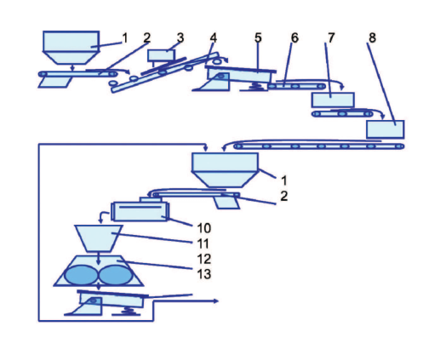
1 - приёмный бункер; 2 - питатель электровибрационный; 3 - грузоподъёмный магнит; 4 - конвейер ленточный; 5 - грохот; 6 - конвейер ленточный; 7 - дробилка валковая; 8 - дробилка молотковая; 9 - конвейер ленточный; 10 - смеситель; 11 - бункер со шнековым питателем; 12 - пресс валковый; 13 - грохот

Рисунок 1.12 – Технологическая схема производства угольных брикетов

Выводы по первому разделу. Постановка задач исследования
Как показано в настоящем разделе проблема повышения качества угля возрастает с развитием рынка в направлении декарбонизации энергетических носителей, и ценность угля в современных условиях состоит в его применимости в сферах обрабатывающей промышленности.
Управление качеством угля - это система, направленная на разработку технологических решений по рационализации угледобычных процессов, эксплуатационных затрат, повышение качественных характеристик добываемого сырья, контроль и прогнозирование изменения заданных параметров качества угля.
Мероприятия по улучшению и поддержания качества угля осуществляется непрерывно на каждом этапе технологического процесса от момента выемки угля до отгрузки потребителю. А при автоматизации технологического процесса с применением систем Индустрии 2.0-4.0 повышается управляемость по показателю зольности.
На сегодняшний день на этапе перехода к «Индустрии 4.0» существует необходимость интеграции различных систем угледобычи со смежными отраслями и гармонизации в единый гибкий производственный механизм для соответствия требованиям мирового рынка. В связи с этим, нарастает необходимость применения циклично-поточной технологии.
Исследование известных способов повышения качества угля и факторов, влияющих на их эффективное применение, позволяют сформулировать следующие основные направления, обеспечивающие снижение засорения и стабилизацию качества угля:
– расчет параметров для построения технологических схем выемки при селективной и валовой отработки пластов;
– внедрение наилучших доступных существующих и разработка новых технологических схем и оборудования для стабилизации качества угля на разрезах путем включения установки сухой сепарации в существующую циклично-поточную схему валовой и селективной добычи;
Для оценки применимости и эффективности предлагаемого способа снижения зольности исследованы физико-механические (размокаемость, степень обогатимость, прочность на сбрасывание), технические характеристики, в том числе при высокотемпературном термическом воздействии.

УПРАВЛЕНИЕ КАЧЕСТВОМ УГЛЯ НА ШУБАРКОЛЬСКОМ РАЗРЕЗЕ

Циклично-поточная технология Шубаркольского месторождения
Шубаркольское угольное месторождение разрабатывается АО «Шубарколь комир» двумя отдельными разрезами: Центральным (Центральный участок) и Западным (Западный участок).
Центральный участок АО «Шубарколь комир». По состоянию на 01.01.2017 года горные работы достигли глубины 110 м. Длина поля разреза по поверхности составляет 5,9 км, ширина – до 1,5 км. На разрезе принята комбинированная система разработки (транспортная 83,6% и бестранспортная 16,4%) с вывозом пород вскрыши на внешние и внутренние отвалы.
Производственная мощность Шубаркольского разреза составляет 18 млн. тонн угля в год. Технология добычи предусматривает [59]:
- использование одноковшовых экскаваторов-мехлопат/гидравлических для разработки месторождения на вскрышных и добычных уступах (селективным и валовым методом);
- использование автосамосвалов для перевозки угля, камня и пустой породы (внешняя и внутренняя вскрыша).
На Шубаркольском разрезе эксплуатируется установка дробления (2 установки грохочения) и сортировки угля (3 сортировочных комплекса), позволяющая отгружать потребителям уголь необходимых классов и сортов.
Использование современного технологического оборудования и планомерное обновление устаревшей техники являются важной составляющей комплекса мер по улучшению технологии добычи. Только в 2019 году приобретены 11 карьерных самосвалов Caterpillar-777 E и третий гидравлический экскаватор Hitachi EX1900-6 (LD) с объемом ковша в 11 м³.
Перечень оборудования для погрузки и транспортировки представлен в таблице 2.1.

Таблица 2.1 – Горная техника, используемая на разрезах Шубаркольского месторождения

Наименование техники | Размер оборудования | Центральный | Западный | Итого
1 | 2 | 3 | 4 | 5
Оборудование для погрузки
Экскаватор для угля | 5 м³ | 9 | 6 | 15
Экскаватор для вскрыши | 8 м³ | 1 | 3 | 4
Экскаватор для вскрыши | 11 м³ | 1 | 1 | 2
Экскаватор для вскрыши | 12.5 м³ | 2 | 0 | 2
Экскаватор для вскрыши | 21 м³ | 2 | 1 | 3
Канатные экскаваторы | 10 м³ | 2 | 1 | 3
Канатные экскаваторы | 5 м³ | 1 | 0 | 1
Драглайны | 10 м³ | 3 | 0 | 3
Оборудование для транспортировки
Продолжение таблицы 2.1

1 | 2 | 3 | 4 | 5
Самосвалы БелАЗ | 45 т | 9
Самосвалы Hitachi | 60 т | 20
Самосвалы БелАЗ | 90 т | 1
Самосвалы БелАЗ | 130 т | 7
Самосвалы Hitachi | 185 т | 4
Самосвалы БелАЗ | 220 т | 10
Технологическое оборудование УДСУ
Конвейер ленточный В= 1200 м, L-67 м, мощность привода N-90 кВт |  |  |  | 1
Грохот односитный ГИТ-71М. мощность привода N=22 кВт |  |  |  | 1
Дробилка двухвалковая зубчатая типа СМД-175А, мощность привода И 50 кВт |  |  |  | 1
Конвейер ленточный В=1200мм, L= 161 м, мощность привода = 150 кВт |  |  |  | 1
Грохот инерционный односитный ГИСЛ-82АК мощность привода = 74кВт |  |  |  | 1
Питатель ленточный В= 1200 мм, L=3,5 м, мощность привода N=22 кВт |  |  |  | 2
Устройство маневровое МУ-12М2А, количество передвигаемых вагонов 10 шт, мощность привода лебедки N=26/22 кВт |  |  |  | 2
Выравниватель груза в вагонах, мощность привода лебедки N=5 кВт |  |  |  | 2
Весы вагонные грузоподъемностью 150 т |  |  |  | 3

С начала эксплуатации 1997 г. по июль 2020 г. добыто 180 млн тонн угля и отгружено 500 млн. кубометров вскрыши. Общие ресурсы угля, потенциально пригодные для разработки открытым способом, составляют 943,1 млн. тонн (таблица 2.2). [12, с. 13; 60].

Таблица 2.2 – Угольные ресурсы и запасы Шубаркольского месторождения

Месторождение | Объем, млн. т. | Зольность,% | Влага связанная | Влага общая,% | Сера,% | Теплота сгорания, ккал/кг
Доказанные запасы
Разрез Западный | 200,8 |  | 6,0 | 14,2 | 0,5 | 5 571
Разрез Центральный и Восточный | 176,6 | 10,04 | 6,0 | 14,0 | 0,5 | 5 668
Общие запасы | 377,4 | 8,19 | 6,0 | 14,1 | 0,5 | 5 626
Угольные ресурсы, пригодные для разработки открытым способом
Разрез Западный | 451,9 | 11,10 | 6,0 | 15,3 | 0,4 | 5 250
Разрез Централь ный и Восточный | 491,2 | 11,50 | 6,0 | 14,5 | 0,4 | 5 250
Общие ресурсы | 943,1 | 11,31 | 6,0 | 14,9 | 0,4 | 5 250

Участок Центральный отрабатывается по транспортной схеме с использованием экскаваторов и самосвалов. Это большой разрез с забоем длиной 4 км, который разделен руководством на три рабочих забоя. Есть центральная идущая с севера дорога для самосвалов с углем и вскрышей [12, с. 23-29; 61].

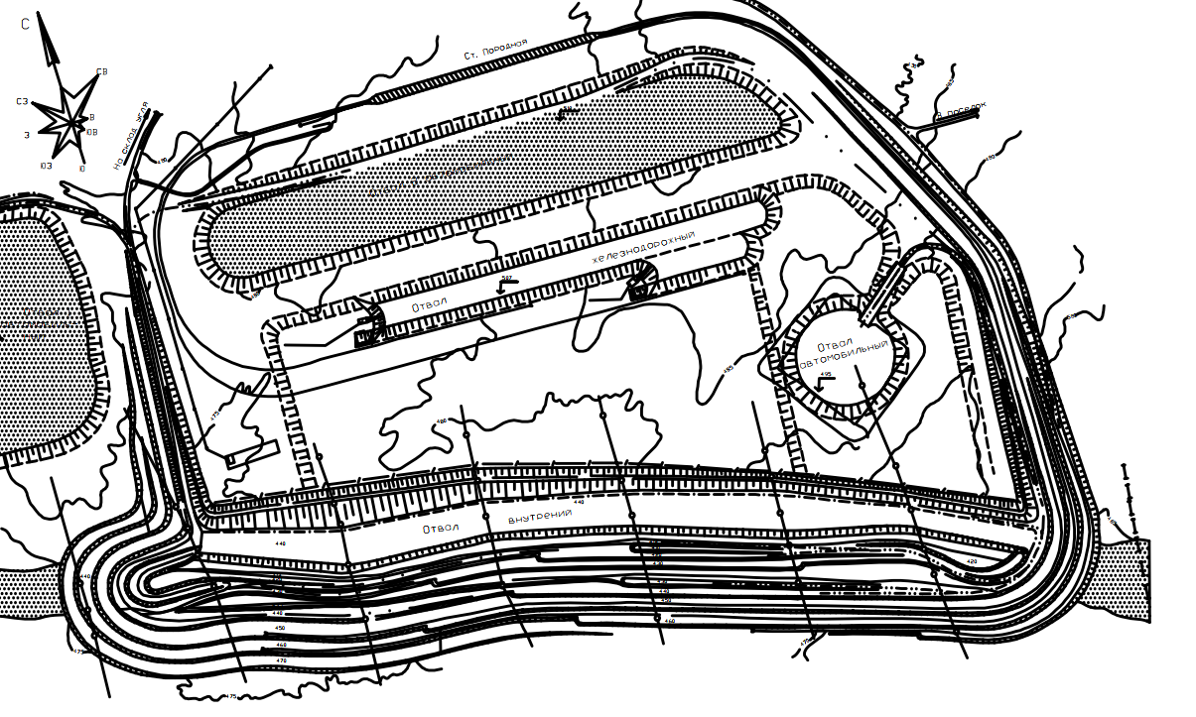

Рисунок 2.1 – Схема вскрытия Шубаркольского месторождения

Выемка первых 10-13 м вскрыши на разрезе Центральный осуществляется в поверхностных отложениях или более мягкой породе, выемка которых осуществляется без буровзрывных работ. Все другие уступы, включая уголь, разрабатываются с использованием буровзрывных работ (рисунок 2.2).

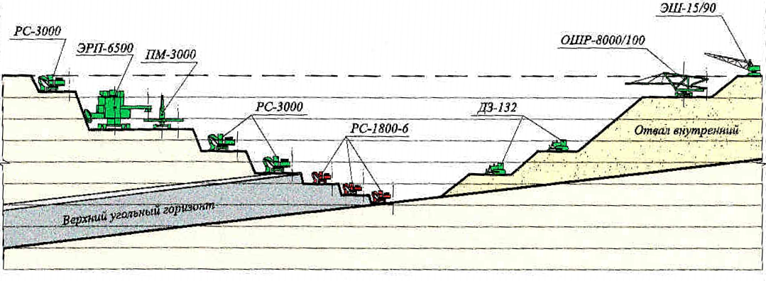

Рисунок 2.2 – Принципиальная схема ведения горных работ на Шубаркольском месторождении
Вскрыша отрабатывается экскаваторами и загружается в одновременно на нескольких уступах. На разрезе Западный применяется аналогичная транспортная схема с использованием экскаваторов и самосвалов как по углю, так и вскрыше.
Ширина уступов достаточна для использования на них более крупных экскаваторов и самосвалов. Высота угольных и породных уступов составляет 6-25 м. минимальная ширина рабочих площадок на угольных и породных ступах 40 м, для ЭШ-10.70 - 20 м. Уголь загружается с помощью канатных экскаваторов с электрическим приводом и с объемом ковша 5-10 м³ на самосвалы, особенно для крупного угля, во избежание измельчения угля (рисунок 2.3).

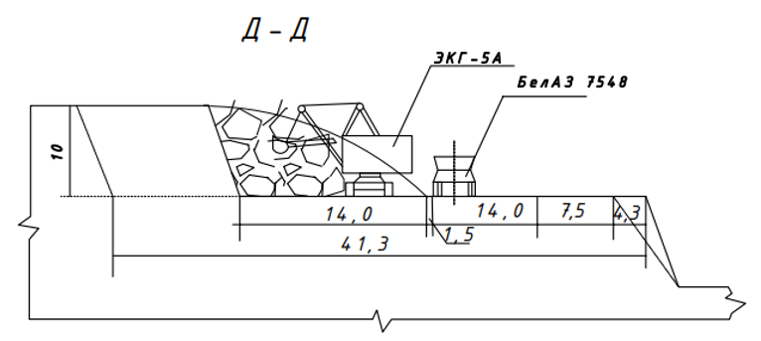
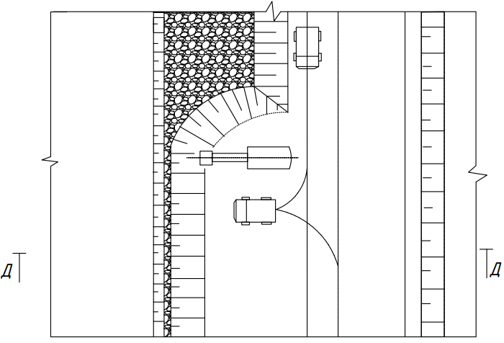

Рисунок 2.3 – Схема отработки пласта канатным экскаватором

Коэффициент вскрыши на участке Западный ниже, чем на участке Центральный. Вскрыша транспортируется самосвалами как на отвалы внутренней вскрыши, так и внешней. 3 драглайна с объемом ковша 10 м³ используются для повторного перемещения пустой породы на внутренние и внешние участки закладки и отвалы, когда это необходимо (рисунок 2.4).

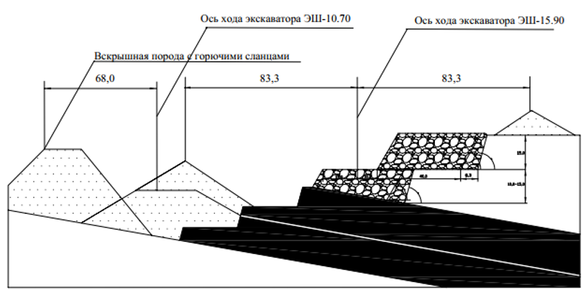
а
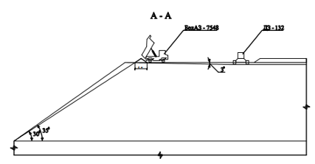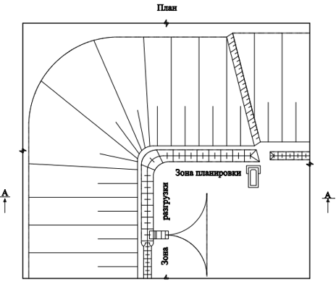
б

а – продольный вид, б – вид сверху и продольный

Рисунок 2.4 – Схема внутреннего и внешнего отвалообразования

Селективная выемка на Шубаркольском месторождении
Верхний горизонт состоит из трех основных пластов. Самый высокий пласт (2V) мощностью от 12,8 до 21,9 м (в среднем 18 м) отделен от пласта 1V прослойкой мощностью от 1 до 5 м. Мощность пласта 1V – от 8,3 до 12,0 м (в среднем 10,7 м). Самый нижний пласт – это пласт V0, мощность которого составляет от 1 м до 1,55 м (в среднем 1,2 м). Структура пластов Верхнего горизонта самая простая и наиболее выдержанная на севере и западе месторождения [12, с. 8-10; 61, с.37-46].
Таблица 2.3 – Показатели качества угля по каждому пласту

Пласт | 2V | 2V2+3+4 | 2V4 | 2V3 | 2V1 | 1V | 1V2 | 1V22 | 1V12 | 1V1
Зольность рядового угля (% DB) | 7,2 | 2,7 | 7,4 | 9,4 | 18,7 | 14,6 | 11,4 | 9,3 | 5,2 | 10,5
Теплота сгорания DAF (МДж/кг) | 31 | 32,9 | 30,62 | 30,25 | 31,33 | 30,19 | 30,59 | 31,18 | 31,41 | 30,8
Примечание – Составлено по источнику [12, с.10; 61, с.58-59]

Увеличение поступления наносов на юге и юго-востоке в момент отложения привело к образованию многочисленных прослоев и более низкому содержанию угля (рисунок 2.5).

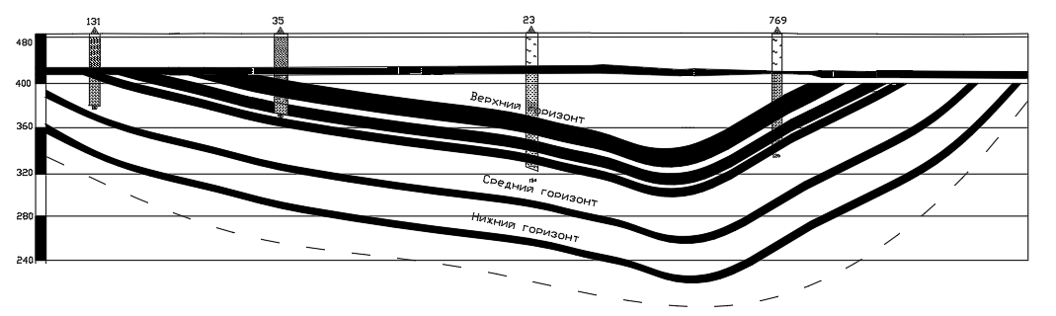

Рисунок 2.5 – Продольный разрез Шубаркольского месторождения

В среднем угли Шубаркольского месторождения имеют относительно низкую зольность на месте залегания (около 12%) – при исключении прослоев мощностью более 1 м с зольностью более 45%. Зольность чистого угля пластов, без включения прослоев, колеблется от 4 до 6%. Таким образом, в 2014 году принята технология селективной отработки прослоев более 0,3 м для поддержания зольности на уровне 5-8%.
Уголь добывается селективно на угольном забое и подается на сортировочный комплекс самосвалами для погрузки в ж/д вагонетки.

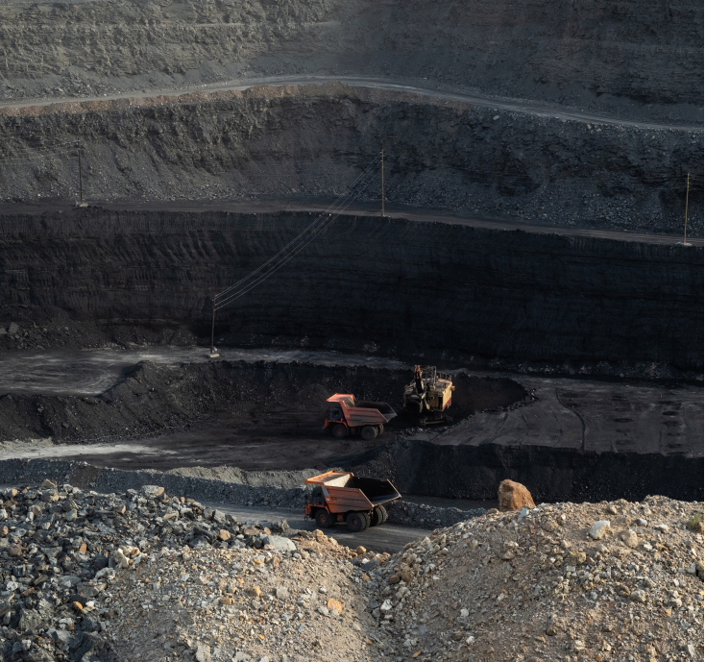

Рисунок 2.6 – Отработка угля на Шубаркольском месторождении

На участках Центральный и Западный имеются отдельные сортировочные комплексы производительностью 4,7 млн. т и 4,0 млн. т в год, соответственно. Сортировка угля производится, основываясь на классе крупности угля; в основном их три: 0-50 мм, 20-50 мм и 50-300 мм.
На разрезе Центральный ведётся валовая добыча угля, самосвалы перевозят уголь на конкретные склады, отведенные на разные зольности, после чего уголь грузится на два конвейера и доставляется на сортировочный комплекс, и после сортировки загружается в ж/д вагонетки.
Для транспортировки угля на участке Западный конвейер не установлен, и уголь доставляется на сортировочный комплекс самосвалами из угольных забоев. Самосвалы также направляются на конкретные склады, основываясь на зольности при полной загрузке мощностей сортировочного комплекса.
На Шубаркольском месторождении имеется семь действующих складов угля с разной максимальной зольностью (6%, 7%, 10% и 20%).
На участке Западный производится четыре класса угля - 0-50 мм, 20-50 мм, 50-150 мм и 150-300 мм. Уголь селективно добывается на угольном забое и направляется прямо на дробильно-сортировочный комплекс. Уголь транспортируется с разреза Западный самосвалами и разгружается в бункер вместимостью 120 т. Уголь класса 0-300 мм из бункера поступает на скребковые конвейеры с установленными колосниковыми ситами 0-50 мм и 50-150 мм производительностью 700 т/час. Подрешетный продукт (фр. 0-50 мм) попадает на нижнюю ветку ленточного конвейера № 2, затем через грохот ГИСЛ-62 на конвейер №4 перемещается продукт 20-50 мм в разгрузочный бункер. По конвейеру №3 на штабель №9 или через отсекатель на конвейер №5 перемещается продукт 0-50 мм в разгрузочный бункер ж/д путей. Подрешетный продукт 50-150 мм и надрешетный продукт 150-300 мм подаются прямо в разгрузочные бункера ж/д путей [12, c. 24].
Минимальная выемочная мощность пластов полезных ископаемых определяется установлением зависимости между параметрами забоя и техническими характеристиками гидравлического экскаватора [62].
Высота селективной выемки h_{p} для ЭКГ и h_{p}’ для ЭКО определяются по формулам (2.1), (2,2), (2.3), (2.4):

$h_{p}=H_{0}-R*cosβ+sinβ\sqrt{{\left(R_{ч max}-a\right)}^{2}-R^{2}}$, м (2.1)

где H₀ – высота до опоры рукояти, м;
a - расстояние от оси поворота до опоры рукояти, м;
β – угол падения пласта,°;
R_{чмах} - максимальный радиус черпания экскаватора, м;
R_{ч} – радиус черпания, м.

$R=\sqrt{H_{0}^{2}+{(R_{ч}-a)}^{2}-R_{чу}^{2}}$, м (2.2)

Глубина раздельной выемки ЭГО при нижнем черпании:

$h_{p}^{'}=\frac{-\left(h_{1}+b*ctgβ\right)+\sqrt{(h_{1}+b*ctgβ)^{2}-(1+{ctg}^{2}β)(h_{1}^{2}+b^{2}-R^{2})}}{1+{ctg}^{2}β}$ (2.3)

где b=z+D/2-c; z= ctgα₀ – ctgβ,
D - ширина гусеницы, м;
c - расстояние от оси до опоры стрелы, м;
h₁ - высота от основания до опоры стрелы, м;
α₀ - угол откоса нерабочего уступа.
Высота селективной выемки ЭГО при верхнем черпании:

$h_{p}^{''}=\frac{-\left(b*ctgβ-h_{1}\right)+\sqrt{(h_{1}+b*ctgβ)^{2}-(1+{ctg}^{2}β)(h_{1}^{2}+b^{2}-R^{2})}}{1+{ctg}^{2}β}$ (2.4)

где b=R_{чymin} - c м;
R_{чymin} - минимальный радиус черпания экскаватора на уровне стояния.
Найдем зависимость высоты раздельной выемки от угла падения пласта при использовании ЭКГ и ЭГО.
Зависимость высоты раздельной выемки ЭКГ от угла падения пласта (при α=R_{чy}=5,15 м) и ЭГО приведена в таблице 2.4 из которой видно, что:
- для обоих типов экскаватора, чем меньше угол падения пласта, тем меньше высота раздельной выемки;
- высота раздельной выемки ЭГО всегда больше высоты раздельной выемки ЭКГ при любом значении угла падения пласта, h’_{p} больше h_{p} на 13,24/105,81% и h’’_{p} больше h_{p} на 59,49/109,3%;
- h’’_{p} больше h’_{p} на 1,7/40,9% в зависимости от угла падения пласта.

Таблица 2.4 – Зависимость высоты раздельной выемки от угла падения пласта

β,° | 10 | 15 | 20 | 25 | 30 | 35 | 40 | 45 | 50 | 55 | 60
h_{p}, м | 0,86 | 1,37 | 1,92 | 2,52 | 3,16 | 3,83 | 4,46 | 5,24 | 6,00 | 6,72 | 7,48
h’_{p}, м | 0,77 | 2,60 | 3,40 | 4,16 | 4,88 | 5,57 | 6,22 | 6,48 | 7,42 | 7,96 | 8,47
h’’_{p}, м | 1,80 | 2,76 | 3,74 | 4,74 | 5,76 | 6,80 | 7,85 | 8,90 | 9,93 | 10,95 | 11,93

Таким образом для угля с зольностью 8% при нижнем черпании экскаватора ЭГО кондиционная мощность пласта определена равной 0,28 м, что иллюстрирует большие возможности этих экскаваторов по селективной разработке сложных залежей по сравнению с обычными мехлопатами, которые могут извлекать залежи мощностью не менее 1,5-2,0 м.

Расчеты показателей засорения и потерь
Развитие технологии и вариативность горного оборудования позволяет реализовывать уголь без обогащения и применять обогатительные установки лишь при специальных требованиях к реализуемому сырью.
В первом случае повышение качества достигается за счет подбора горного оборудования, разработки технологических схем отработки пластов и обоснованных нормативах засорения добываемого угля.
Во втором случае требуется оптимальный режим работы обогатительной установки при оптимальных технологических схемах отработки пластов и обоснованных нормативах засорения добываемого угля.
Исследователи считают, что совершенствование техники в направлении увеличения единичной мощности оборудования без изменения принципиальных конструктивных его особенностей является признаком того, что данный вид оборудования находится на грани исчерпания своих потенциальных технических возможностей. Это в полной мере относится к наиболее распространенному виду добычного оборудования на разрезах прямым механическим лопатам ЭКГ и соответствующим схемам селективной отработки пластов [63, с.16-23; 64]. Нет ссылки на источник 63
Управление качеством добываемого и товарного угля производится с целью достижения максимальной прибыли от его добычи и первичной переработки [64, с. 53; 65, 66].
При планировании и разработки схем открытых горных работ, необходимо, в том числе, учитывать коэффициенты потерь и засорения вынимаемого сырья [67].
Одной из главных причин увеличения засорения угля вмещающими породами является применение на добычных работах мощных экскаваторов с вместимостью ковша 8-16 м³. Несоответствие рабочих параметров мехлопат с большой емкостью ковша условиям разработки сложных угольных пластов приводит к значительному разубоживанию угля присекаемой породой.
Увеличение зольности угля при его добыче, по сравнению с зольностью чистых пачек, происходит в результате наличия в пластах породных прослоев и примешивания вмещающих пород из междупластий.

$К=\frac{А_{доб}{*А}_{чис}}{А_{доб}{*А}_{чис}} дол.ед$ (2.5)

где К - общий коэффициент засорения угля, %;
А_{доб} зольность добытого угля, %;
А_{чис} - зольность чистых пачек угля, %;
А_{пор} ~ зольность засоряющей породы, %.
Эта формула определяет прирост зольности угля за счет попадания минеральных примесей при добыче по отношению к максимально возможному приростузольности.
Сверхнормативные потери по выемочной единице (участку) рассчитываются как разность между фактическими и нормативными (плановыми) потерями, пересчитанными на фактическую добычу по формуле (2.6):

$П_{пп}=\frac{ДП_{пп}}{100-П_{пп}};$ (2.6)

где П_{пп} - пересчитанные на фактическую добычу нормативные (плановые) потери, тыс. т;
Д - фактическая добыча, тыс. т;
П_{п} - утвержденные нормативные (плановые) потери по выемочной единице (участку), %.
Расчеты коэффициентов потерь полезного ископаемого затрудняются в основном ошибками определения исходных данных геологоразведочных исследований [67, с. 40-44].
Для определения потерь и засорения полезных ископаемых, в первую очередь, проводят расчѐты балансовых запасов Д и содержания угля α (%) в исследуемом районе на основе геологоразведочных материалов. Затем путем косвенного или прямого расчета находят потери массы минеральных веществ [68-72].
Коэффициент потерь угля рассчитывается по формуле (2.7):

$ŋ=\frac{P}{B}*100,\%$ (2.7)

Коэффициент засорения угля можно определить на основе следующей зависимости:

$ρ=\frac{V}{D}*100,\%$ (2.8)

где ρ – относительное значение засорения угля, %;
η – относительное значение потерь угля, %;
P, В – потери угля и балансовые запасы, соответственно;
D – количество добытого угля;
V – масса засоряющей породы.

$В=D+P-V$ (2.9)

$→ρ=\frac{V}{D}*100=\frac{V}{B-P+V}*100,\%$ (2.10)

Коэффициент засорения угля можно рассчитать по формуле (2.11):

$\left(B-P\right)α+Vα^{'}=Vα^{'}$ (2.11)

или $\left(B-P\right)α+Vα^{''}=\left(B-P+V\right)α^{'}+Vα-Vα$

$$→ \left(B-P+V\right)α=\left(B-P+V\right)α^{'}+V\left(α-α^{''}\right);$$

$$→ \left(B-P+V\right)(α-α^{'})=V\left(α-α^{''}\right);$$

$$→ \frac{α-α^{'}}{α-α^{''}}=\frac{V}{B-P+V};$$

или

$ρ=\frac{α-α^{'}}{α-α^{''}}$ (2.12)

где α – содержание угля в балансовых запасах;
α' – содержание угля в добытом угле;
"α – содержание угля в породе.
Если порода не содержит полезных ископаемых α'' = 0, то коэффициент засорения породой:

$ρ=\frac{α-α^{'}}{α}$ (2.13)

Коэффициентом извлечения полезных ископаемых называется отношение горной массы к начальным балансовым запасам:

$ŋ=\frac{P}{B}→K_{и}=\frac{B-P+V}{B}=±1=1-K_{п}+K_{ν},$ (2.14)

где P η= B – коэффициент потерь угля;
K_{ν} = – коэффициент засорения породы балансовых запасов. Содержание угля в добытом угле α':

$α^{'}=\frac{(B-P)α}{V}=\frac{Bα(1-K_{п})}{V}→α^{'}=\frac{α(1-K_{п})}{K_{и}}$ (2.15)

Если порода содержит полезные ископаемые α'' ≠ 0:

$α^{'}=\frac{D(α-{αK}_{п}+α^{''}K_{ν})}{V}$ (2.16)

Величина K_{и} – коэффициент извлечения полезных ископаемых из балансовых запасов может быть меньше, больше или равен единице, в зависимости от соотношения между балансовыми запасами, потерями массы угля и засорением породой. Во многих расчѐтах специалисты часто используют коэффициент извлечения полезных ископаемых из балансовых запасов Ƞ:

$$ŋ=\frac{Объём угля из балансового запаса}{Засчитываемый объём угля соответствующих остатков}$$

$→ŋ=\frac{(В-Р)}{В}=1-\frac{Р}{В}=1-К_{П}$ (2.17)

Коэффициенты потерь и засорения являются взаимосвязанными величинами, характер связи между которыми зависит от многих факторов. Известно, что чем больше потери, тем меньше засорение и наоборот. Засорение угля напрямую снижает качество угля, что приводит к увеличению стоимости перевозки и угольного обогащения. Качество угля обычно характеризуется угольной зольностью и определяется формулой (2.18):

$A_{3}^{k}=\frac{(100-r)A_{y}^{k}{+rA}_{п}^{k}}{100},$ (2.18)

где A^{k}_{З}, A^{k}_{у}, A^{k}_{п} – зольность угля добытого, зольность угля начальных балансовых запасов, зольность породы.

$A_{3}^{k}=\frac{(B-P)A_{y}^{k}{+VA}_{п}^{k}}{B-P+V},\%$ (2.19)

Если узнать зольность угля начальных балансовых запасов, зольность породы и требования к зольности (A^{k}₀), можно определить допустимое засорение:

$r_{o}=\frac{A_{o}^{k}{-A}_{y}^{k}}{A_{п}^{k}{-A}_{y}^{k}},100\%$ (2.20)

В таблице 2.5 приведены показатели потерь за последние 8 лет шубаркольского угля:

Таблица 2.5 – Потери при добыче по участкам Шубаркольского месторождения

Участок | 2013 год | 2014 год | 2015 год | 2016 год | 2017 год | 2018 год | 2019 год | 2020 год
Центральный | 9,30 | 7,50 | 8,60 | 9,50 | 8,50 | 8,86 | 8,66 | 9,96
Западный | 8,00 | 8,90 | 8,30 | 7,60 | 7,80 | 7,51 | 7,70 | 6,84

Оценка точности определения упомянутых коэффициентов должна сопровождаться как можно более точным учетом абсолютных значений потерь угля. Таким образом, одной из обязательных задач производства при добыче угля должен быть контроль показателей потерь и засорения угля. Если горно-геологические условия, технология добычи и способы выполнения измерений остаются неизменными в течение какого-то периода времени, то нецелесообразно повторно проводить контрольные измерения. Показатели полноты выемки угля сохраняются постоянными в течение этого периода времени. При определении потерь и засорения в качестве исходных используются следующие данные: количество (Б) и качество (с) погашенных балансовых запасов угля, количество (Д) и качество добытого угля (а), величина потерь (Р) балансовых запасов и количество вскрышных пород и некондиционного угля (V), попавших в добытое полезное ископаемое. 58 Средние квадратические ошибки коэффициента потерь угля (2.21) и коэффициента засорения (2.22), рассчитанные по формуле ошибки функции от измеренных величин, будут равны [67, с.58]:

$M_{ρ}=±\frac{ŋ}{100}\sqrt{{M_{п}^{2}+M}_{б}^{2}},\%$ (2.21)

где η| – относительная величина потерь угля, %;
М_{п}, М_{б} – относительные ошибки определения количества потерь угля и погашенных балансовых запасов

$M_{ρ}=±\frac{ρ}{100}\sqrt{{M_{B}^{2}+M}_{D}^{2}},\%$ (2.22)

где ρ – относительная величина засорения добытого угля.
Изменение величины потерь и засорения минералов приводит к изменениям цены на продукт. При увеличении высоты x в контакте уголь – порода до некоторого значения x, увеличиваются потери угля и уменьшаются затраты на обогащение, в результате стоимость конечной продукции постепенно увеличивается, а потом уменьшается. Соотношение между коэффициентом засорения ρ и коэффициентом потерь η, а также высоты x и прибыльности L показано на графике (рисунок 2.7).
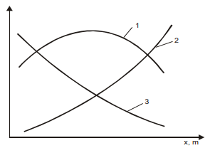

1 – эффективность L = F (х); 2 – потери η = F' (х); 3 – засорение ρ = F'' (х)

Рисунок 2.7 – Соотношение между коэффициентами засорения, потерь, значением высоты уступа и прибыльностью

Для пластов, у которых имеется небольшая прослойка, в зависимости от ее размера, осуществляется селективная и неселективная добыча (рисунок 2.8):
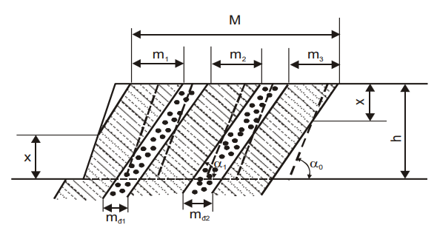

Рисунок 2.8 – Схема подсчета потерь и засорения полезных ископаемых

При селективной добыче:

$ŋ=\sum_{n}{K_{mi}}$ при $ŋ_{i}=\frac{x^{2}θ}{m_{i}h};$ (2.23)

$K_{3}=\sum_{n}{K_{di}}$ при $K_{di}=\frac{{(h-x)}^{2}θγ_{d}}{m_{i}γ_{q}}$ (2.24)

где m_{i} – толщина горизонтальных слоев добываемых полезных ископаемых, м.
Рассчитаем потери при применении ЭКГ при мощности пласта 30 м, а угли углов падения β₁=15° и β₂=25°.
Таблица 2.6 – Потери полезного ископаемого при селективной выемке пластов с различными углами падения, %

Вариант | Угол падения, | 15° |  | 25°
Вариант | Высота подуступа, м | 6,0 | 7,5 | 6,0 | 7,5
А | Полные потери без засорения | 32,87 | 49,58 | 7,60 | 16,04
Б | Потери и засорение  -потери  -засорение | 12,65  17,42 | 18,96  27,22 | 8  1,8 | 5,10  3,20
В | Полное засорение без потерь с применением бульдозера | 5,1 | 5,1 | 3,1 | 3,1
А' | Полные потери без засорения | 20,48 | 36,0 | 2,87 | 4,06
Б' | Полные потери без засорения с разделением на 3 и 3,7 | 5,1 | 5,1 | 3,1 | 3,1
Примечание – Вариант А, Б, В при использовании ЭКГ, а А', Б' - ЭКО

Из таблицы 2.6 видно, что для уменьшения потерь и засорения угля при разработке пластов с углом β≤25°эскаватором ЭКГ целесообразно применять бульдозер. Однако, эта схема имеет следующие недостатки: снижение производительности экскаватора, так высота забоя меньше; большие затраты на отработку породного треугольника в зоне кровли пласта; усложнение организации производства, снижение производительности труда.
Сравнивая потери угля по вариантам «А» и «А'» наблюдаем, что при одинаковых условиях разработки потери угля при применении ЭКГ больше, чем при ЭГО на 38…295% в зависимости от угла падения пласта и высоты подуступа. В вариантах «В» и «Б'» при одинаковых потерях, вариант В отличается сложной организацией труда и высокими затратами на разработку на разработку в связи с необходимостью приобретения бульдозера. В связи с тем, что ЭКО может производить нижнее черпание и верхнее черпание, и его производительность тем выше, чем меньше высота уступа.

Выравнивание качества угля в потоке
Усреднение угля – это процесс стабилизации его качественных характеристик (зольности, влажности т.д.), формирование его однородности. На рисунке 2.9 приведены способы усреднения углей.
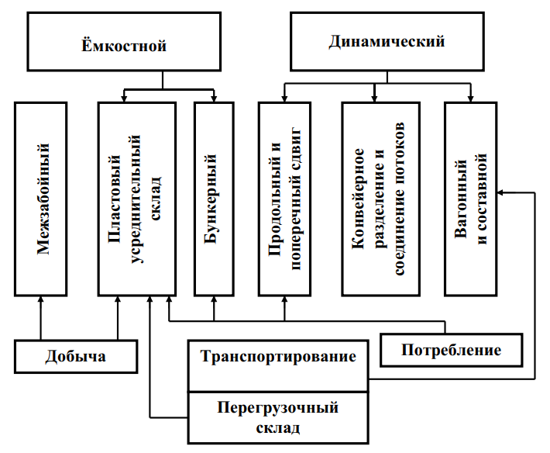

Рисунок 2.9 – Способы выравнивания качества угля при добыче, транспортировки и хранении

Межзабойный метод применяется в местах добычи (на разрезе) и достигается при управления добычными работами в режиме усреднения, при расстановке добывающих механизмов с учетом законов изменения грузопотоков. Пластовая технология усреднения является наиболее экономичной при переработки больших объёмов угля. Весь уголь поступает на площадку (склад), где он укладывается в штабель слоями. Бункерные усреднительные системы состоят из многосекционных и многоячеистых ёмкостей. Чем больше число бункеров и степень его сложности, тем выше способность распределять, разбивать или рекомбинировать уголь. Недостатком данного усреднения является сегрегация угля по крупности, в результате чего однородность качества не только улучшается, но может даже ухудшиться. Кроме того, однородного усреднения невозможно достигнуть из-за частичного смешения слоёв [73].
Система усреднения заключается в формировании заданного качества угля с использованием механизмов непрерывного транспорта (конвейеров, питателей) и включает: продольный сдвиг потока угля, позволяющий управлять процессом выравнивания качества угля путём изменения длины сдвига (за счёт регулирования скорости поддачи питателя и приходящейся на него части потока угля); прперечного сдвига потока угля; суммирование потоков угля; выравнивание зольности угля по его плотности (производится корреляция зольности угля по его плотности, где подбирается жидкость соответствующей плотности для разделения угля); выравнивание зольности угля по его гранулометрическому составу, который основан на закономерности и корреляционной зависимости зольности от размера куска (до 100 мм).
Для оценки качества смешения угля найдём коэффициент усреднения, который определяется по выражению (2.25)

$K=\frac{V_{u}}{V_{y}}$, (2.25)

где V_{u} и V_{y} – коэффициент вариации рассматриваемого показателя качественного состава соответственно до и после усреднения. Рассчитаем коэффициент усреднения для каждого пласта по зольности. При этом зольность после усреднения составила 15,1%, полученные данные приведены ниже в таблице 2.7.

Таблица 2.7 – Коэффициент усреднения для каждого пласта

Пласт | 2V | 2V2+3+4 | 2V4 | 2V3 | 2V1 | 1V | 1V2 | 1V22 | 1V12 | 1V1
Зольность угля, % | 7,2 | 2,7 | 7,4 | 9,4 | 18,7 | 14,6 | 11,4 | 9,3 | 5,2 | 10,5
Коэффициент усреднения | 0,48 | 0,18 | 0,49 | 0,62 | 1,24 | 0,97 | 0,75 | 0,62 | 0,34 | 0,70

В случае равенства средних значений до и после усреднения применяем выражение (2.26):

$K=\frac{σ_{д}}{σ_{п}}$, (2.26)

где σ_{д}, σ_{п} – средние квадратическое отклонения колебаний содержания компонента в угле до и после усреднения.
Среднее квадратическое отклонение вычисляется по формуле (2.27):

$σ=\sqrt{\sum_{1}^{n}{{\left(α_{i}-α_{ср}\right)}^{2}/(n-1)}}$, (2.27)

где σ – среднее крадратическое отклонение;
α_{i} – текущее значение показателя качества в i-той пробе;
α_{ср} – среднее арифметическое значение величины показателя качества;
n – общее число отобранных проб.
Значения коэффициентов усреднения по зольности (таблица 2.7) показывают если коэффициент усреднения больше единицы, то усреднение будет иметь положительный эффект, если коэффициент близок к единице, то усреднение не произойдёт. И если коэффициент меньше единицы, то произойдёт разусреднение угля [74].

Выводы по второму разделу
Добычные работы на Шубаркольском месторождении полностью механизированы и основаны на транспортной системе, а именно комбинирование автотранспорта с железнодорожным, а также конвейерного транспортирования части добытого угля (ЦПТ), что не ухудшает селективность выемочных работ, но добавляет дополнительную операционную стоимость и создает условия для разрушения прочностных характеристик и процесса выветривания добываемого сырья.
Основными факторами, влияющими на эффективность селективной выемки пластов гидравлическими экскаваторами, являются параметры и размеры ЭГО, технические схемы его работы, параметры системы его разработки, условия залегания и структуры пластов углей. Для уменьшения потерь и засорения в процессе разработки нужно выбирать высоту уступа равную возможной высоте раздельной выемки. Исследования показали, что применение ЭГО для селективной разработки пластов угля с любым углом падения всегда сопровождаются меньшими потерями, чем при применении ЭКГ.
Для разработки технологической схемы ЦПТ Шубаркольского месторождения были проведены расчеты для селективной и валовой добычи угля для Центрального и Западного разрезов: высота подуступа при разных углах падения, коэффициенты усреднения, засорения и потерь. Выявлена зависимость высоты выемки от угла падения пласта (при селективной отработке пласта). Чем больше угол падения пласта, тем больше высота выемки. Определена эффективность применения ЭКГ и ЭКО при разной высоте подуступа и угле падения пласта. Установлено, что при одинаковых условиях разработки потери угля при применении ЭКГ больше, чем при ЭГО на 38% в зависимости от угла падения пласта и высоты подуступа. И для уменьшения потерь и засорения угля при разработке пластов с углом β≤25° эскаватором ЭКГ целесообразно применять бульдозер. А производительность ЭКО тем выше, чем меньше высота уступа (возможность нижнего и верхнего черпания).
С введением селективной добычи потери сократились с 8,9% до 6,84 (таблица 2.5). Произведённые расчёты для ведения селективной выемки угля показали, что при угле падения 25° возможно снижение потерь до 2,87% и до 4,06% при подуступах высотой 6м и 7,5м соответственно с применением гидравлических экскаваторов типа ЭКО (обратная лопата). В связи с тем, что ЭКО может производить нижнее черпание и верхнее черпание, и его производительность тем выше, чем меньше высота уступа. После введения селективной добычи и исключения прослоев мощностью более 200 мм, зольность отгружаемого угля сократилась до среднего значения 4,3% в 2017 г. Из 10,5 млн. т отгруженного в 2017 г. угля, 609 тыс. т угля было высокозольным при средней зольности 15,1%.
Установлена зависимость высоты раздельной выемки от угла падения пласта, так для угля с зольностью 8% при нижнем черпании экскаватора ЭГО кондиционная мощность пласта определена равной 0,28 м, что иллюстрирует большие возможности этих экскаваторов по селективной разработке сложных залежей по сравнению с обычными мехлопатами, которые могут извлекать залежи мощностью не менее 1,5-2,0 м (таблица 2.4).
Применение комплекса организационно-технических и проектных мероприятий, направленных на усреднение и стабилизацию угля приведёт к получению однородного и заданного качества. Комбенированные системы усреднения требуют больших капитальных затрат, но результаты эксплуатации их показывают, что тем самым достигается более высокая однородность качества угля при сглаживании технических недостатков. Высокозольная угольная масса будучи прочнее разрушается незначительно в процессе добычи и в дробильной установки, чем низкозольный хрупкий уголь. Для кусков, размер которых превышает 100 мм, корреляция отсутствует. Однако доля таких кусков незначительна – выравнивания зольности по весу (более тяжелый более зольный)

ИССЛЕДОВАНИЕ ИЗМЕНЕНИЙ КАЧЕСТВА УГЛЯ В ПОТОКЕ

Применимость сухих способов снижения зольности углей
Исследованиями Карагандинского научно-исследовательского института (КНИУИ) в 1987 г. установлена высокая размокаемость породы и рекомендована технология обогащения шубаркольского угля сухим методом. Результаты размокаемости показали, что порода очень резко изменяет свой гранулометрический состав, содержит более 50% (53,82%) класса 0-0,5 мм и относится к IV категории смокаемости. Изучение избирательности дробления угля и породы показало, что для шубаркольских углей не следует использовать машины избирательного дробления для предварительного удаления крупной породы. Показатель избирательности дробления для шубаркольских углей составляет 1,16.
В таблице 3.1 приведены гранулометрический состав пробы угля Шубаркольского месторождения и фракционный состав исходного угля, принятые для расчета [61, с. 95-97].

Таблица 3.1 - Гранулометрический состав пробы угля Шубаркольского месторождения, принятый для расчета

Класс, мм | +200 | 100-200 | 50-100 | 25-50 | 13-25 | + 13 | 6-13 | 3-6 | 1-3 | 0,5-1 | 0-0.5 | в т.ч. 0-13 | Итого
Выход, % | 11,7 | 15,0 | 15,3 | 5,0 | 6,7 | 53,7 | 16,4 | 6,7 | 10,9 | 7,6 | 4,7 | 46,3 | 100,0
A^{d}, % | 14,8 | 12,2 | 17,5 | 13,6 | 25,8 | 16,1 | 24,1 | 22,8 | 23,2 | 23,2 | 29,4 | 24,1 | 19,8

По результатам сепарации шубаркольских углей в тяжелых средах на ЦОФ «Сабурханская» при зольности рядового угля, поступающего на обогащение, A_{d}=22,01% зольность концентрата составляет A_{d}=16,0%, зольность отсева A_{d} отс=18,9%, зольность породы A_{dn}=72,3%. Засорение концентрата породой составляет 1,25%. Однако засорение породы фракций менее 1800 кг/м³ достигает 15%, что резко снижает эффективность обогащения.
В результате анализа опытно-промышленного испытания сепаратора на шубаркольских углях были сформулированы рекомендации по организации обогащения мокрым методом, классификации, регенерации суспензии.
На основании исследований размокаемости породы шубаркольского месторождения разработаны рекомендации по пневматическому обогащению углей в сепараторах СП-12.
Разработанная технологическая схема позволяла бы получить из исходного угля с зольностью 19,8% концентрат зольностью 8,5% при выходе 57,51% и отходы зольностью 88,2% при выходе 7,31%.
Грохочение концентрата позволяет получить сортовое топливо: крупностью 50-100 мм с зольностью 4,1% при выходе 17,63% от исходного, крупностью 13-50 с зольностью 62% при выходе 13,13%.
Однако пневмообогащение имеет ряд недостатков по сравнению с обогащением в тяжелых средах: наиболее эффективно процесс обогащения протекает при крупности входного угля 13-75 мм. но необходимость додрабливания угля класса +100 мм до 75 мм приводит к переизмельчению угля и потере сортового угля; наблюдается вынос класса 75-100 мм в породу, что приводит к потере товарного угля; большое количество высокопроизводительных пневматических сепараторов ведет к выходу значительных объемов шлама, сложной схеме утилизации шламов [61, с.96-99].

Влияние дробления на фракционный состав Шубаркольского угля
Определение фракционного состава производился на производственной площадке в соответствии с ГОСТ 2093-82 [39, р. 112-114; 75].
Ситовому анализу подвергались исходные образцы и образцы после дробления угля крупностью не более 50 мм (рисунок 3.1)

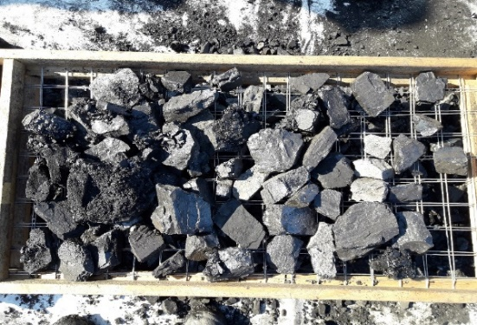
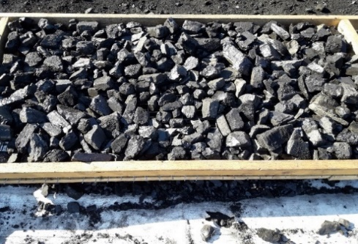

а б

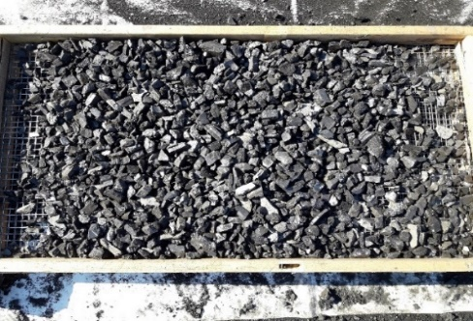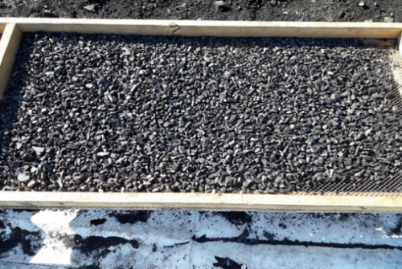

в г

а – фракция угля более 50 мм; б - фракция угля 25-50 мм; в – фракция угля 13-25 мм; г – фракция угля 6 – 13 мм

Рисунок 3.1 – Фракции углей после рассева, лист 1
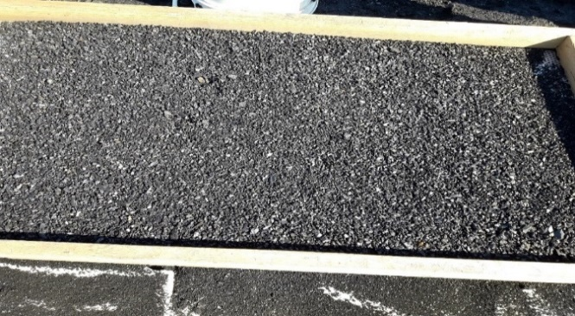

д

д – фракция угля 3 – 6 мм

Рисунок 3.1, лист 2

Результаты гранулометрического анализа приведены в таблицах 3.2, 3.3, 3.4, 3.5, рисунках 3.2, 3.3. Выход классов крупности (γ) в процентах вычисляют по формуле (3.1):

$γ=\frac{m_{i}*100}{\sum_{1}^{n}{m_{i}}}$ (3.1)

где $m_{i}$ - масса топлива данного класса крупности, кг;
$\sum_{1}^{n}{m_{i}}$- общая сумма масс классов крупности, кг.

Таблица 3.2 – Исходный гранулометрический состав угля (низкозольный сорт)

Класс крупности | Ситовый анализ |  | Надрешетное количество |  | Подрешетное количество
Класс крупности | выход, % | зольность, % | выход, % | зольность, % | выход, % | зольность, %
300< | 14,7 | 12,1 | 14,7 |  | 85,3 | 5,7
100-300 | 15,5 | 9,8 | 30,2 | 0,0 | 69,8 | 5,1
50-100 | 21,7 | 8,7 | 51,9 | 8,3 | 48,1 | 5,3
25-50 | 24,7 | 4,9 | 76,6 | 5,3 | 23,4 | 5,8
13-25 | 6,9 | 3,8 | 83,5 | 4,6 | 16,5 | 6,6
6-13 | 4,7 | 3,1 | 88,2 | 4,4 | 11,8 | 7,2
3-6 | 3,9 | 4,7 | 92,1 | 4,4 | 7,9 | 10,5
0-3 | 7,9 | 6,8 | 100 | 4,5 | 0

Таблица 3.3 – Гранулометрический состав угля после дробления (высокозольный сорт)

Класс крупности | Ситовый анализ |  | Надрешетное количество |  | Подрешетное количество
Класс крупности | выход, % | зольность, % | выход, % | зольность, % | выход, % | зольность, %
25-50 | 39,4 | 5,0 | 39,4 | 5,0 | 60,6 | 5,8
13-25 | 22,6 | 3,9 | 62 | 3,9 | 38 | 6,6
6-13 | 13,9 | 3,7 | 75,9 | 3,7 | 24,1 | 7,2
3-6 | 10,1 | 4,3 | 86 | 4,3 | 14 | 10,5
0-3 | 14,0 | 21,8 | 100 | 21,8 | 0

Рисунок 3.2 – Оценка эффекта дробления низкозольного угля

Таблица 3.4 – Исходный гранулометрический состав угля (высокозольный сорт)

Класс крупности | Ситовый анализ |  | Надрешетное количество |  | Подрешетное количество
Класс крупности | выход, % | зольность, % | выход, % | зольность, % | выход, % | зольность, %
300< | 2,8 | 15,2 | 2,8 | 15,2 | 97,2 | 15.4
100-300 | 15,8 | 29,1 | 18,6 | 32,1 | 81,4 | 15.1
50-100 | 15,6 | 18,3 | 34,2 | 22,3 | 65,8 | 14.4
25-50 | 17,8 | 16,2 | 52 | 19,3 | 48 | 14.6
13-25 | 18,1 | 12,5 | 70,1 | 15,9 | 29,9 | 15.7
6-13 | 12,8 | 13,4 | 82,9 | 14,7 | 17,1 | 24,6
3-6 | 4,7 | 19,7 | 87,6 | 16,2 | 12,4 | 37,1
0-3 | 12,4 | 36,3 | 100 | 18,3 | 0

Таблица 3.5 – Гранулометрический состав угля после дробления (высокозольный сорт)

Класс крупности | Ситовый анализ |  | Надрешетное количество |  | Подрешетное количество
Класс крупности | выход, % | зольность, % | выход, % | зольность, % | выход, % | зольность, %
25-50 | 25,6 | 15,0 | 25,6 | 15,0 | 74,4 | 16,8
13-25 | 20,4 | 11,9 | 46,0 | 13,1 | 54 | 17,2
6-13 | 16,7 | 13,7 | 62,7 | 15,7 | 37,3 | 24,2
3-6 | 12,3 | 22,8 | 75 | 13,3 | 25 | 37,1
0-3 | 25,0 | 37,1 | 100 | 14,8 | 0

Рисунок 3.3 – Оценка эффекта дробления высокозольного угля

Необходимость в дроблении углей до размеров <50 мм вызвана необходимостью стандартизации процесса сортировки углей и подготовкой для дальнейшей переработки углей. Сохранение определенной крупности углей и разделение по соответствующим классам является также важным условием горных работ для эффективной реализации продукции потребителям. Поэтому без сохранения исходных величин фракционного состава дробление добытого угля в забое не будет соответствовать производственным регламентам в силу выветренности углей, что часто встречается на фронте горных работ Шубаркольского месторождения. Так, для сравнения были произведены полевые исследования по сохранности грануллированного состава с течением времени, а также эффект различных антипирогенных материалов сохранность качественных показателей исходного сырья (рисунок 3.4).

а | б

а - в закрытом складе; б – в открытом складе

Рисунок 3.4 – Эффекты выветривания рядового угля повышенной крупности

Как видно диаграмм, приведенных на рисунке 3.4, применение антипирогенов в большинстве случаев приводит к сохранению фракционного состава и сокращению потерь крупности исходного угля в среднем на 20% [39, р. 114-115].

Распределение класса углей по плотностям Шубаркольского угля
Фракционный анализ угля производился в лаборатории Новокузнецкого филиала компании SGS в соответствии с ГОСТ 4790-73 [76-78]. Результаты приведены в таблицах 3.6, 3.7, 3.8 и 3.9.
Согласно стандартному методу, зольность всплывших пород вычисляют по формуле (3.2).

$A_{V_{0}}^{d}=\frac{\sum_{v=1}^{V}{A_{V}^{d}}γ_{V}}{\sum_{V=1}^{v}{γ_{V}}}+\frac{γ_{V+1}}{\sum_{V=1}^{v+1}{γ_{V}}}*\frac{ρ_{V+1}}{ρ_{V_{0}}}*\frac{ρ_{V0}-ρ_{V}}{ρ_{V+1}-ρ_{V}}*\left[A_{V+1}^{d}- \frac{\sum_{v=1}^{V}{A_{V}^{d}}γ_{V}}{\sum_{V=1}^{v}{γ_{V}}}\right]$ (3.2)

где $ρ_{V_{0}}$- наибольшая из требуемых плотностей, которая меньше первой заданной плотности опытного расслоения.
ᶹ - индекс принятой в соответствии с указанным выше условием плотности опытного расслоения.
Вычисляют выход всплывших фракций по плотности:

$γ_{V_{0}}=\frac{A_{V_{0}}^{d}-v\sum_{V=1}^{v}{γ_{V}-v\sum_{V=1}^{v}{γ_{V}}}}{A_{V_{0}-V}^{d}-A_{V_{0}}^{d}}$ (3.3)

где 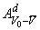 - зольность фракции плотностью ;

$A_{V_{0}-v}^{d}=A_{V_{0}}^{d}+\frac{{(A}_{V+1}^{d}-A_{V_{0}}^{d})(ρ_{V_{0}}+ρ_{V+1})(ρ_{V}-ρ_{0})}{({ρ_{V}+ρ_{V+1}-ρ}_{V_{0}}-ρ_{0})({ρ_{V_{0}}+ρ}_{V})}$ (3.4)

где $ρ_{0}$- условная плотность органической массы угля, которая для углей марки Д принята за 1330 кг/м3
Вычисляют выход фракции плотностью :

$γ_{V_{0}-v}={\sum_{V=1}^{v}{γ_{V}-γ_{V_{0}}}}_{}^{}$ (3.5)

Таблица 3.6 – Результаты фракционного анализа низкозольного угля класса 13-50 мм

Плотность, кг/м³ | Фракционный состав |  |  | Суммарно  всплывшие |  | Суммарно утонувшие
Плотность, кг/м³ | выход, % | A_{d}, % | Q_{sdaf}, ккал/кг | выход, % | A_{d}, % | выход, % | A_{d}, %
1200-1300 | 87,2 | 1,5 | 7532 | 87,2 | 1,5 | 12,8 | 25,4
1300-1400 | 8,1 | 5,2 | 7489 | 95,3 | 1,8 | 4,7 | 60,2
1400-1500 | 1,0 | 20,0 | 7318 | 96,2 | 2,0 | 3,8 | 70,4
1500-1800 | 0,9 | 41,8 | 7068 | 97,2 | 2,3 | 2,8 | 79,6
1800-2000 | 0,3 | 63,7 | - | 97,5 | 2,5 | 2,5 | 81,4
2000-2800 | 2,5 | 81,4 | - | 100,0 | 4,5
Категория обогатимости |  |  | - | Т | 0,9 | Легкая

Таблица 3.7 – Результаты фракционного анализа низкозольного угля класса 1-13 мм

Плотность, кг/м³ | Фракционный состав |  |  | Суммарно  всплывшие |  | Суммарно  утонувшие
Плотность, кг/м³ | Выход, % | A_{d}, % | Q_{sdaf}, ккал/кг | Выход, % | A_{d}, % | Выход, % | A_{d}, %
1200-1300 | 83,1 | 2,8 | 7516 | 83,1 | 2,8 | 16,9 | 12,1
1300-1400 | 13,5 | 4,5 | 7497 | 96,7 | 3,0 | 3,3 | 43,1
1400-1500 | 1,0 | 19,0 | 7330 | 97,6 | 3,2 | 2,4 | 53,1
1500-1800 | 1,1 | 37,3 | 7119 | 98,7 | 3,6 | 1,3 | 66,7
1800-2000 | 0,5 | 55,0 | - | 99,2 | 3,8 | 0,8 | 74,0
2000-2800 | 0,8 | 74,0 | - | 100,0 | 4,4 | - | -
Категория обогатимости |  |  | - | Т | 1.1 | Легкая

Рисунок 3.5 – Фракционный анализ низкозольного угля
По рисунку 3.5 следует, что в случае низкозольного угля обогатимость одинаково воспроизводится как на фракциях повышенной крупности, так и на угольной мелочи с незначительной долей высокозольных фракций плотностью 1500-1800 кг/м³.

Таблица 3.8 – Результаты фракционного анализа высокозольного угля класса 13-50 мм

Плотность, кг/м³ | Фракционный состав |  |  | Суммарно  всплывшие |  | Суммарно  утонувшие
Плотность, кг/м³ | Выход, % | A_{d}, % | Q_{sdaf}, ккал/кг | Выход, % | A_{d}, % | Выход, % | A_{d}, %
1200-1300 | 79,7 | 3,1 | 7613 | 79,7 | 3,1 | 20,3 | 53,6
1300-1400 | 6,2 | 8,4 | 7391 | 86,0 | 3,4 | 14,0 | 73,6
1400-1500 | 1,3 | 21,3 | 7354 | 87,2 | 3,7 | 12,8 | 78,8
1500-1800 | 1,7 | 41,9 | 6899 | 88,9 | 4,4 | 11,1 | 84,4
1800-2000 | 1,1 | 63,3 | - | 90,0 | 5,1 | 10,0 | 86,7
2000-2800 | 10,0 | 86,7 | - | 100,0 | 13,3 | - | -
Категория обогатимости |  |  | - | Т | 1,9 | Легкая

Таблица 3.9 – Результаты фракционного анализа высокозольного угля класса 1-13 мм

Плотность, кг/м³ | Фракционный состав |  |  | Суммарно  всплывшие |  | Суммарно  утонувшие
Плотность, кг/м³ | Выход, % | A_{d}, % | Q_{sdaf}, ккал/кг | Выход, % | A_{d}, % | Выход, % | A_{d}, %
1200-1300 | 69,6 | 2,0 | 7583 | 69,6 | 2,0 | 30,4 | 30,6
1300-1400 | 18,2 | 3,3 | 7510 | 87,8 | 2,3 | 12,2 | 71,6
1400-1500 | 1,1 | 13,8 | 7448 | 88,9 | 2,4 | 11,1 | 77,4
1500-1800 | 1,1 | 31,2 | 7271 | 90,1 | 2,8 | 9,9 | 82,6
1800-2000 | 0,9 | 55,9 | - | 90,9 | 3,3 | 9,1 | 85,3
2000-2800 | 9,1 | 85,3 | - | 100,0 | 10,7 | - | -
Категория обогатимости |  |  | - | Т | 1.2 | Легкая

Рисунок 3.6 – Фракционный анализ высокозольного угля

В случае испытания высокозольного сорта углей наблюдается аналогичная воспроизводимость на обоих фракциях (рисунок 3.6) при незначительном повышении выхода пород плотностью 1500-1800 кг/м³, что в целом отразилось на степени обогатимости, но согласно классификации, приведенной в таблице 3.10 согласно ГОСТ 10100-84 [79].

Таблица 3.10 – Категории обогатимости

Показатель обогатимости (T), % | Категория
До 5 | 1 (легкая)
Св. 5 до 10 включ. | 2 (средняя)
Св. 10 до 15 включ. | 3 (трудная)
Св. 15 | 4 (очень трудная)

Степень обогатимости определяется отношением выхода пород плотностью в диапазоне 1500-1800 кг/м³ к фракции суммарно всплывших пород по формуле (3.5):

$T=\frac{W_{(1500-1800)}}{W_{<1800}}*100\%$ (3.6)

Испытание на устойчивость к измельчению, шламообразованию разных сортов угля и размокаемость породы
Механические испытания методом сбрасывания проведены методом 20 кратного сбрасывания с 1.8 м ГОСТ 33619-2015 [77, с. 5-6; 78, с. 5-6; 80].
Механические испытания шламообразования проведены в стандартном барабане в соответствии со стандартом АS 4156.1 [81] в воде с кубиками и результаты приведены в таблицах 3.11, 3.12.

Таблица 3.11 – Результаты испытания на прочность низкозольного угля

Класс крупности | Ситовый анализ  (исходный состав) |  | Ситовый анализ  (после сбрасывания) |  | Ситовый анализ  (после шламообр-я)
Класс крупности | выход, % | зольность, % | выход, % | зольность, % | выход, % | зольность, %
13-50 | 51,5 | 3,9 | 41,3 | 5,0 | 13,3 | 3,5
6-13 | 12,6 | 3,4 | 20,0 | 4,6 | 28,5 | 4,6
3-6 | 10,1 | 4,1 | 17,6 | 3,8 | 24,1 | 3,6
1-3 | 7,6 | 5,4 | 11,5 | 4,2 | 16,9 | 4,0
0.5-1 | 2,1 | 5,4 | 4,0 | 4,7 | 5,2 | 4,8
0.05-0.5 | 2,7 | 6,8 | 5,1 | 5,4 | 6,7 | 5,4
0-0.05 | 0,8 | 22,9 | 0,5 | 23,9 | 5,3 | 14,3

Рисунок 3.7 – Испытание низкозольного угля на прочность

Таблица 3.12 – Результаты испытания на прочность высокозольного угля

Класс крупности | Ситовый анализ  (исходный состав) |  | Ситовый анализ  (после сбрасывания) |  | Ситовый анализ  (после шламо-  образования)
Класс крупности | выход, % | зольность, % | выход, % | зольность, % | выход, % | зольность, %
13-50 | 51,5 | 3,9 | 28,2 | 16,8 | 10,4 | 13,6
6-13 | 12,6 | 3,4 | 22,0 | 9,9 | 28,0 | 9,8
3-6 | 10,1 | 4,1 | 18,6 | 9,6 | 21,6 | 9,1
1-3 | 7,6 | 5,4 | 17,4 | 10,9 | 19,5 | 10,2
0.5-1 | 2,1 | 5,4 | 6,0 | 13,9 | 6,9 | 13,2
0,05-0,5 | 2,7 | 6,8 | 7,4 | 21,5 | 9,1 | 22,6
0-0,05 | 0,8 | 22,9 | 0,4 | 53,1 | 4,5 | 52,1

Рисунок 3.8 – Испытание высокозольного угля на прочность

Судя по диаграммам прочностные характеристики углей обоих сортов не высоки так как фракция 0-6 мм увеличилась при сбрасывании с 23 до 44% и до 59% при шламообразовании. Это является высоким показателем с учетом того, что на фракцию до 1 мм приходится пределах 17-20% (рисунок 3.8) Определение размокаемости породы произведено в стандартном малом барабане согласно ГОСТ 15490-70 [77, с. 6; 78, с. 6; 82]. Проверка размокаемости породы проведено на породе крупностью 3-6 мм и плотностью более 2000 кг/м³ на низкозольном и высокозольном углях (таблица 3.13).

Таблица 3.13 – Результаты испытания на размокаемость породы углей

Порода, плотностью более 2000 кг/м3 | Показатель размокаемости
После испытания низкозольного угля | 15,3%
После испытания высокозольного угля | 34,4%

Термические испытания угля с целью установления приемлимой зольности для производства
В целях рационализации использования технических характерик Шубаркольского угля совместно с АО «Восточный научно-исследовательский углехимический институт» (ВУХИН) были проведены высокотемпературные испытания. Одним из немаловажных задач проведенного исследования была оценка влияния высокотемпературного воздействия (выше 1000°С) на повышение зольности в продуктах пиролиза [83, 84].
Уголь фракции 10-25 мм прокаливали при постепенном нагревании каждые 20-30 мин от 700°С до 1700°С (без доступа кислорода) в печи. Результаты технического анализа продуктов прокаливания приведены в таблице 3.14 [84, р. 44-46].

Таблица 3.14 - Изменение свойств угля при высокотемпературном нагреве

Показатели | Исходный уголь класса 10-25 мм | 700°С | 800°С | 900°С | 1000°С | 1400°С | 1700°С
Технический анализ, %:  A_{d}  V_{daf}  S_{d} | 3,0  4,4  0,18 | 5,8  2,58  0,25 | 5,8  2,52  0,26 | 6,0  2,33  0,28 | 5,2  2,0  0,22 | 4,9  1,1  0,25 | 5,1  0,8  0,26

При нагревании угля до температур 900 °С и выше, характерных для металлургических и химических процессов возрастает зольность A_{d} до 4,9-5,2 %, что по-прежнему является приемлемым показателем для производственных потребностей [85]. Очевидно, сохранение низких значений зольности исходного сырья обеспечивает высокое качество углепродуктов для высокотемпературных производств (рисунок 3.9).

Рисунок 3.9 – Изменение зольности при прокаливании

Пористость твердых горючих ископаемых (ТГИ), структура пористой системы и её удельная поверхность определяют фильтрационные, диффузионные и сорбционные процессы в условиях естественного залегания залегания ТГИ.
Метод определения суммарного объёма открытых пор основан на заполнении водой при кипячении навески угля в воде и удалении избытка воды с поверхности зёрен согласно ГОСТ 25543-2013 [86].
Навеску высушенного при температуре 110±°С угля в количестве 10 г переносят в коническую колбу заливают 100 мл воды фиксируют её уровень и кипятят 15 мин. Затем добавляют дистиллрованную воду до первоначального объёма и охлаждают колбу до температуры 20ºС.
На дно воронки для отсасывания помещают бумажный фильтр фильтр, смачивают его водой и создают разряжение в колбе 80±5 гПа с помощью водяного насоса. Разряжение регулируется зажимом и фиксируется по манометру.
Содержимое конической колбы сливают в воронку для отсасывания и разравнивают уголь по поверхности фильтра. Поворотом крана начинают отсасывание. Через 3 мин уголь из воронки ссыпают в бюкс, в котором перед опытом взвешивалась навеска угля, закрывают его крышкой и взвешивают.
Суммарный объём пор (в см³/г) вычисляют по формуле (3.7):

$VΣ = (G_{1} – G)/ρ∙G_{1}$, (3.7)

где G масса сухого угля, г;
G₁ – масса влажного угля, г;
ρ – плотность воды, г/см³.
Плотность воды принимают равной 1 г/см³ для любой комнатной температуры до 35ºС.
Результатом анализа является среднее двух определений (рисунок 3.10).
Исследованные уголь и продукт представляют собой пористые материалы с системой пор и трещин, различающихся по размерам, форме, взаимному расположению и доступности их для реагентов.
Суммарный объём пор Шубаркольского угля:

$${VΣ }_{угля1}= (12,97 – 10,03)/1∙12,97=0,23 см^{3}/г$$
$${VΣ }_{угля2}= (12,73 – 10,02)/1∙12,73=0,21 см^{3}/г$$
$${VΣ }_{угля сред}=0,22 см^{3}/г$$

Суммарный объём пор продукта:

$${VΣ }_{спецкокс 0-10}= (13,41 – 10,02)/1∙13,41=0,25 см^{3}/г$$
$${VΣ }_{спецкокс 0-10}= (13,12 – 10,00)/1∙13,12=0,24 см^{3}/г$$
${VΣ }_{спецкокс 0-10 сред}=$ $0,25 см^{3}/г$
$${VΣ }_{спецкокс 10-25}= (13,35 – 10,01)/1∙13,35=0,25 см^{3}/г$$
$${VΣ }_{спецкокс 10-25}= (13,17 – 10,02)/1∙13,17=0,24 см^{3}/г$$
$${VΣ }_{спецкокс 10-25 сред}=0,25см^{3}/г$$
$${VΣ }_{спецкокс 25-40}= (13,40 – 10,00)/1∙13,40 =0,25 см^{3}/г$$
$${VΣ }_{спецкокс 25-40}= (12,98 – 10,01)/1∙12,98=0,23 см^{3}/г$$
$${VΣ }_{прод 25-40}=0,24 см^{3}/г$$
Результатом анализа является среднее двух определений.
Наличие переходных пор во многом обусловливает высокую влажность малометаморфизированных углей.

Таблица 3.15 – Изменение пористости угля с повышением температуры

Показатели | Исходный уголь класса 10-25 мм | 700°С | 800°С | 900°С | 1000°С | 1400°С | 1700°С
Пористость, % | 27,4 | 31,8 | 32,8 | 32,4 | 42,3 | 42,1 | 42,6
Примечание – Составлено по источнику [84, р.43]

Рисунок 3.10 – Изменение пористости при прокаливании

Выводы по третьему разделу
При проведении оценки применимости средств по снижения зольности выявлено, что степень размокаемости низкозольного 15,3% и высокозольного 34,4% в жидкой фазе. Степень разделения по плотности низкозольного угля -1,9; и высокозольного угля -1,2. Данные значения входят в первую категорию обогатимости (таблица 3.10)
В графиках (рисунки 3.2, 3.3) продемонстрировано концентрирование породы в неликвидной фракции (0-6), которая не реализуется, при это со снижением зольности в рабочих фракциях что положительно влияет на степень разделения в воздушной среде. Снижение зольности происходит в результате снижения плотности фракций углей по линейной зависимости при чём коэффициент корреляции у низкозольных углей выше, что позволяет о высокой эффективности разделения минеральной породы от полезного ископаемого.
Проведенные исследования по улучшению качества угля воспроизводят предпроектную оценку по снижению зольности шубаркольских углей. Результаты фракционного анализа свидетельствуют хороших результатах, однако испытания прочностных характеристик на хрупкость и степень шламообразования показали. Высокая степень размокаемости в среднем в 25% указывают на большую эффективность сухих способов сепарации угольной породы, однако, потери углей в виде мелочи в размерах 20% и размельчении до 1 мм в размерах в среднем до 20% вызывает необходимость эффективного управления качеством угольной мелочи в том числе, так как мелочь в размерах 0-3 или 0-6 не являются востребованными на рынке, несут за собой лишь операционные издержки. Идеи брикетирования будут предложены в последующем.
Анализ изменения качества классов кокса после вторичного нагрева до 700-900°С показывает, термическая обработка в целом улучшает их физико-химические свойства, особенно при использовании как углеродистого восстановителя, например, для ферросплавного производства и как топлива класса 0-10 мм для агломерации руд. Воздействие на уголь высокой температуры приводит во всех случаях к дальнейшему уплотнению его тонкопористой структуры, что связано с процессом внутримолекулярной перестройки коксового вещества (его конденсацией и графитацией). В связи с этим необходима оценка рациональности применения варианта применения дополнительного пиролиза, где фактический выход летучих отличается в 1.5-2 раза от основной схемы, при этом энергозатраты поддержки постоянной температуре 800ºС также существенны.
При нагревании кокса до температур 1000-1700°С, характерных для металлургических и химических процессов возрастает зольность A_{d} до 4,9-5,2%, что по-прежнему является приемлемым показателем для производственных потребностей. Очевидно, сохранение низких значений зольности исходного сырья обеспечивает высокое качество кокса для высокотемпературных производств, аналогично исследованиям китайских ученых, установивших что при высокотемпературных испытаниях Синьцзянких углей прочность увеличилась на 21%, а индекс реакционной способности снизился на 18% [87].
Таким образом, считаю данный метод применим для повышения качества угольного сырья на этапе добычи до процессов усреднения и грохочения во избежание затрат для подъёма пустой породы в составе угольной массы на складских площадках угледобывающих предприятий.

ВНЕДРЕНИЕ ПНЕВМАТИЧЕСКОЙ СЕПАРАЦИИ В ЦИКЛИЧНО-ПОТОЧНУЮ СХЕМУ ОТРАБОТКИ ШУБАРКОЛЬСКОГО МЕСТОРОЖДЕНИЯ

Способы управления зольностью добываемого угля
Существующая система сортировки требует модернизацию путем добавления цепи разделения породы и угля и улучшения качественных характеристик углей. Ранее были проведены исследовательские работы по составу и обогатимости Шубаркольских углей на стадии пуско-наладочных работ, результаты которых указывали на низкую эффективность флотационных и иных мокрых способов обогащения. Так, на сегодняшний день угледобывающие предприятия проектируют системы пневматической сепарации углей для обеспечения потребностей нового завода коксования.
В последние десятилетия в горной отрасли наблюдается рост популярности и развития технологий сухих методов разделения различных сыпучих материалов, в том числе, углей.
По данным советских исследовательских центров мокрые технологии обогащения шубаркольского угля не являются эффективными в силу размокаемости породы. Поэтому далее будут рассмотрены преимущественно сухие методы обогащения.
Технология вибропневматической сепарации создает возможности для малогабаритных и мобильных всесезонных обогатительных установок, не требующих обеспечения водными ресурсами и создания условий складирования влажных полезных ископаемых. Вибропневматическая сепарация применима как при предварительной переработке горной массы, также при вторичной стадии утилизации породо-угольных отвалов, что является особенно актуальным в современных условиях [88].
На рисунке 4.1 приводится типичная схема вибропневматического сепаратора.

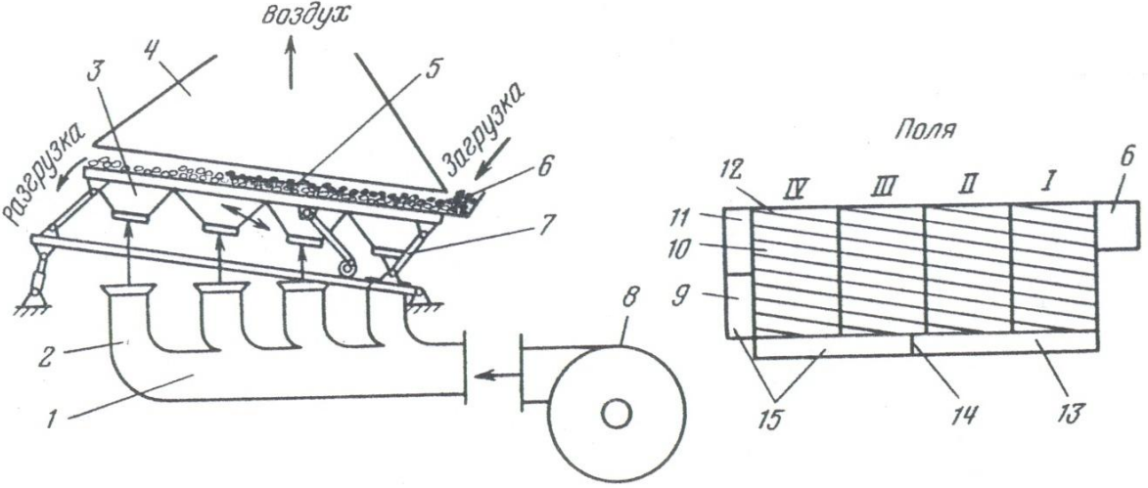

а б

а – продольный вид; б – вид деки сепаратора сверху: 1 - воздуховод, 2 – патрубки, 3 – диффузоры, 4 – зонт, 5 – постель, 6 - загрузочное устройство, 7 - наклонные опоры, 8 - технологический вентилятор, 9 - наклонные качающиеся деки, 10 - перфорированная рабочая поверхность, 11 - зона выгрузки отходов, 12 – направляющие рифли, 13 - зона разгрузки концентрата

Рисунок 4.1 – Схема вибрационного пневматического сепаратора

В настоящее время в странах СНГ применяются пневматические сепараторы типа FGX Китайского производства c альтернативной конструктивной схемой исполнения. Принцип действия сепаратора FGX и основные конструктивные элементы показаны на рисунке 4.2.

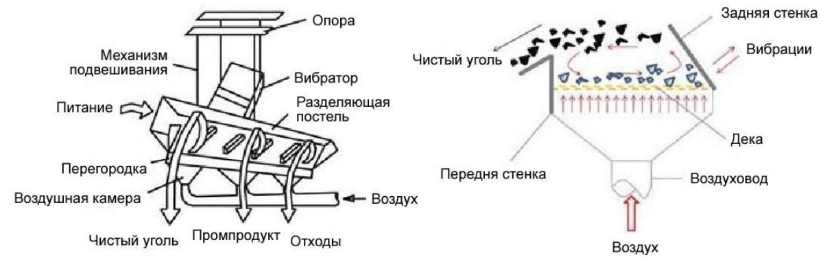

Рисунок 4.2 – Конструктивная схема и принцип работы сепаратора типа FGX

Далее с развитием технологии сухие сепараторы могут оснащаться системами распознания породы и угля, что теоретически улучшает селективность при разделении угля от породы. Таким примером явилось изобретение норвежской компании TOMRA Sorting Solutions рентгеноабсорбционного сепаратора (рисунок 4.3). Несмотря на удовлетворительные результаты испытания углей их разных стран мира, полагаем применение данной установки в полевых условиях в призабойной зоне нерациональным [89].

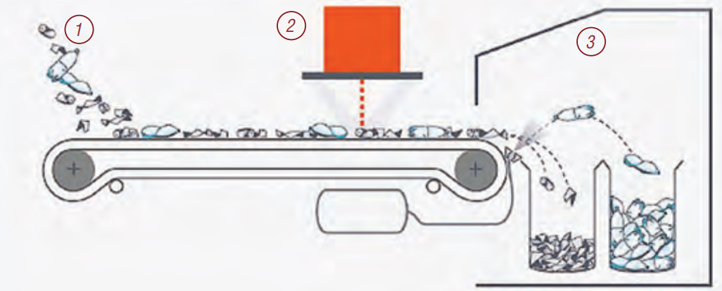

1 – подаваемый материал; 2 – сенсорный модуль X-Ray; 3 – камера разделения

Рисунок 4.3 – Принципиальная схема работы сепаратора PRO Secondary XRT

Для полевых целей требуется менее ресурсоемкие установки предварительной переработки угля такие как установка спирального (винтового) сепаратора Китайского производства. По принципу работы в зависимости от различия по плотности, крупности и форме, угольная руда и песок разделяются под воздействием силы тяжести и центробежной силой вихревого потока. Недостатками спиральных сепараторов являются ограниченный диапазон плотности разделения 1550-2000 кг/м³, низкая эффективность обогащения частиц крупностью менее 0,15 мм [90].
Среди следующих изобретений очистки угольной породы следует отметить, разработки пневматических сухих сепараторов. Одним из таких разработок является Корейская установка KAT-Table, объединяющая в себе грохот, в котором порода измельчается, и обдувается мощным потоком воздушной струи и сортируется на вибростендах (рисунок 4.4).

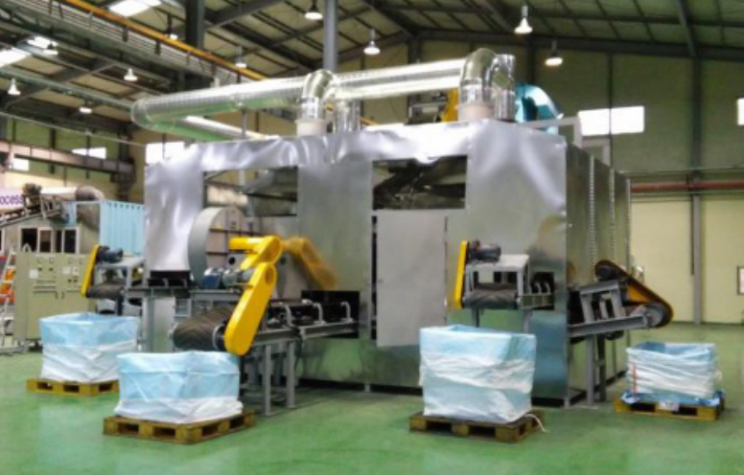

Рисунок 4.4 – Сухое обогащение угля KAT-Table

Испытания на углях фракции 5-10 мм монгольского месторождения Нарын Сулхаит продемонстрировали результаты качественной сепарации: при подаче 20 т/ч 46,4% входящей зольности снизился до 9,4% на выходе [91].
Рациональной по эксплуатационным характеристикам и функциональности явилась установка пневматического сепаратора «СЕПАИР» Российского предприятия «Гормашэкспорт» (рисунок 4.5). Среди эксплуатационных преимуществ следует отметить возможность получения на одном комплексе нескольких продуктов различной плотности с регулированием зольности получаемых продуктов без остановки технологического процесса и возможности создания мобильных комплексов.

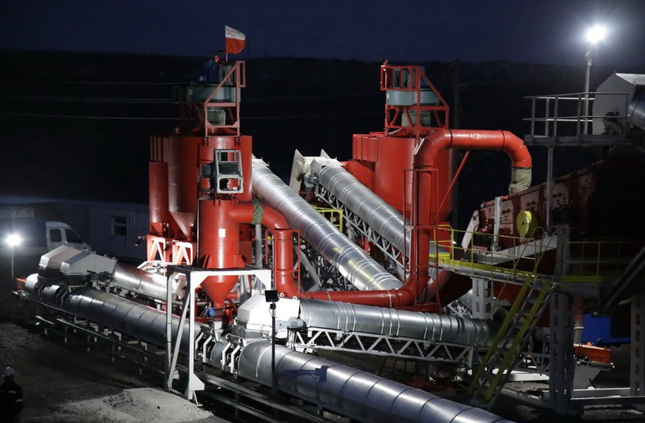

Рисунок 4.5 – Комплекс пневматической сепарации «Сепаир»
Установка разделяет компоненты сырья, различающиеся друг от друга по плотности на 0,01-0,1 г/см³ причем установка границ плотности доступна для настройки во время эксплуатации. Стоимость обогащения 1 т угля по такой технологии составляет 25-30 рублей, по существующим способам – 60-150 руб./т (при мощности 1,2-6 млн. т/год). Мощность (максимальная внедренная) составляет 240 кВт при производительности до 220 т/ч по исходному сырью [92].

Испытания шубаркольских углей путём пневматической сепарации
Данная работа проводилась на основании договоренности между АО «Гормашэкспорт» и АО «Шубарколь Премиум».
Цель данной работы - исследование обогащения рядовых углей АО «Шубарколь Премиум», методом пневматической сепарации.
Испытания проводились на полупромышленной обогатительной установке СЕПАИР – 1-0.5 (рисунок 4.6).

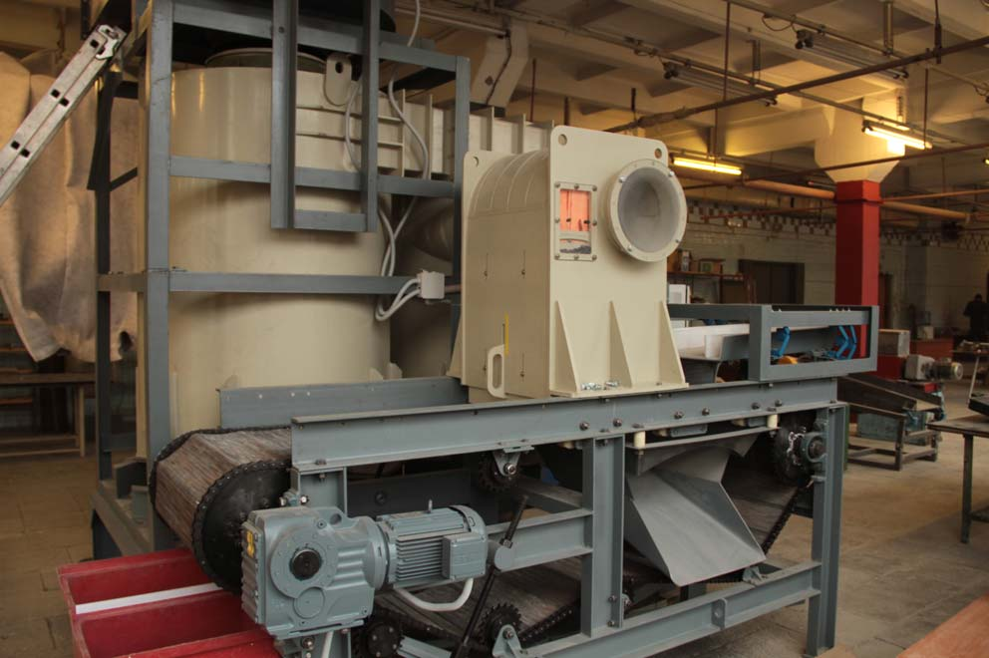

Рисунок 4.6 – Пневматический сепаратор СЕПАИР-1-0.5

Пневматический сепаратор СЕПАИР-1-0.5 включает в себя следующее оборудование:
- вибрационный питатель;
- ленточный сетчатый конвейер;
- бункер для накопления продуктов сепарации;
- сопло;
- тягодутьевая машина ДНу – 8/1500;
- система аспирации воздуха.
Принцип работы сепаратора заключается в следующем: поступающий на сепарацию материал с помощью вибрационного питателя распределяется равномерным слоем по всей ширине, на поверхность ленточного сетчатого конвейера.
Транспортируясь, материал попадает в рабочую зону сопла, через которое с определенной скоростью всасывается воздух. Воздушный поток создается за счет работы дымососа, соединенного через продуктовый и шламоотделительный бункер с соплом. Частотным преобразователем устанавливается режим работы двигателя тягодутьевой машины и подбирается необходимый расход воздуха через сопло. Восходящий поток воздуха передает импульс транспортируемому по конвейеру материалу. Возникающая «подъемная» сила будет определяться формой и плотностью разделяемых материалов. В зоне сепарации создается псевдосжиженный слой из частиц материала, имеющих плотность равную значению плотности по которой происходит разделение частиц. Частицы материала, имеющие меньшую граничную плотность для данного воздушного потока, будут «захватываться» им и транспортироваться в продуктовый бункер, частицы, имеющие большую плотность, останутся на конвейере, и будут транспортироваться им в накопительную емкость для «хвостов» сепарации.
Сепарация продукта в воздушной среде проходит на основании объединенной характеристики частиц плотность/размер/форма. Результат (качество) сепарации зависит от соотношения указанных факторов. Зафиксировав один из параметров, можно провести разделение по другим параметрам. Так как конечной целью работы является разделение продукта по плотности, однозначно связанной с его зольностью, необходимо минимизировать влияние на процесс сепарации параметров размер/форма. Эта задача достигается разделением всей пробы угля на классы крупности. Традиционно, в испытаниях проводится классификация по классам крупности: +0-1 мм, +1-3 мм, +3-6 мм, +6-13 мм, +13-25 мм, +25-50 мм [93, 94].
Машинные классы +50мм не обогащаются на существующей установке сепарации из-за технологических ограничений лабораторного комплекса, но исследования с классом +50 мм проводятся путем его перевода в мелкие классы дроблением. В реальных условиях машинный класс +50-100 мм может быть обогащен методом пневматической сепарации. В целом, экономически целесообразнее проводить обогащение до крупности 50 мм, даже при возможности проведения обогащения крупного класса +50 мм.
Для проведения исследований процесса гравитационного обогащения, использовалась партия рядовых углей, упакованных в мешки, общей массой 1,15 тонн. Классификация исходной пробы проводилась на лабораторных инерционных грохотах.
Технологическая проба исследуемого материала взвешивается и выгружается в приёмный бункер вибропитателя, из которого по конвейеру с постоянной производительностью поступает в зону воздушной сепарации. Предварительно с помощью частотного преобразователя задается минимальная 3-я скорость вращения электродвигателя дымососа, которая обеспечивает создание воздушного потока в сопле для захвата с сетчатого конвейера наиболее легкого материала. Весь материал пробы разделяется на установленном режиме сепарации. После окончания цикла сепарации материал из продуктового бункера выгружается, взвешивается, отбирается проба для определения качества полученного продукта. Хвосты сепарации, т.е. продукт, который остался на конвейере и не был захвачен воздушным потоком, собирается в емкость, взвешивается для контроля баланса продуктов и снова загружается в бункер вибропитателя для разделения на следующем режиме пневмосепарации. Частотным преобразователем поднимается частота вращения электродвигателя дымососа – таким образом, обеспечивается другой режим сепарации. Цикл сепарации с выделением фракции повышенной плотности и хвостов повторяется. Процесс сепарации исследуемой пробы завершается после проведения нескольких циклов разделения и выхода хвостового продукта с массой, соизмеримой с выходом продуктов в предыдущих циклах. Таким образом, в результате последовательной сепарации на разных режимах получается ряд продуктов определенной средней зольности/плотности. По результатам анализов продуктов сепарации составляется качественная характеристика угольной пробы, определяются особенности обогащения пневматическими способами .
Гранулометрический состав исходного угля, показатели качества исходного и обогащенного угля.
В таблице 4.1 представлена ситовая характеристика исходной угля класса 0-50 мм.

Таблица 4.1 – Гранулометрический состав

Класс крупности | Исходный |  | Дробление +50мм |  | Суммарный
Класс крупности | масса, кг | выход, % | масса, кг | выход, % | масса, кг | выход, %
+50 | 125,93 | 12,42
25-50 | 209 | 20,62 | 75,33 | 59,82 | 284,33 | 28,05
13-25 | 244,6 | 24,13 | 21,54 | 17,10 | 266,14 | 26,26
6-13 | 193,7 | 19,11 | 13,3 | 10,56 | 207 | 20,42
3-6 | 136,5 | 13,47 | 6,74 | 5,35 | 143,24 | 14,13
1-3 | 65,5 | 6,46 | 5 | 3,97 | 70,5 | 6,96
0-1 | 38,3 | 3,78 | 4,02 | 3,19 | 42,32 | 4,18
Итого | 1013,53 | 100 | 125,93 | 100 | 1013,53 | 100

Результаты гранулометрического и технического анализа углей (концентратов, просыпи и хвостов) и после обогащения приведены в таблицах 3.16, 3.17, 3.18, 3.19, 3.20, 3.21, 3.22, 3.23 [93, c. 6-8; 94, c. 46].

Таблица 4.2 – Результаты сепарации угля в классе 1-3 мм

№  Продукта | Выход частный, % | Выход общий, % | Влажность W_{a}, % | Зольность A_{d}, % | Наивысшая теплота сгорания GCV (daf), ккал/кг | Низшая теп лота сгорания NCVr (iso), ккал/кг
1 | 85,95 | 5,98 | 7,24 | 13,1 | 7489 | 5488
2 | 4,73 | 0,33 | 3,41 | 37,3 | 7202 | 3917
3 | 3,97 | 0,28 | 1,16 | 75 | 6327 | 3700
Просыпь | 5,34 | 0,37 | 4,73 | 30,5 | 7306 | 4365
Итого | 100 | 6,96 |  | 17,6 | 7420 | 5283

Таблица 4.3 – Результаты сепарации угля в классе 3-6 мм

№  продукта | Выход частный, % | Выход общий, % | Влажность Wa, % | Зольность Ad, % | Наивысшая теплота сгорания GCV (daf), ккал/кг | Низшая теплота сгорания NCVr (iso), ккал/кг
1 | 93,70 | 13,24 | 7,19 | 15,9 | 7452 | 5256
2 | 1,83 | 0,26 | 2,13 | 59,5 | 6480 | 2315
3 | 3,81 | 0,54 | 1,66 | 80,2 | 5231 | 892
Просыпь | 0,66 | 0,09 | 3,79 | 23,5 | 7386 | 4925
Итого | 100 | 14,13 |  | 19,2 | 7349 | 503

Таблица 4.4 – Результаты сепарации угля в классе 6-13 мм

№  продукта | Выход частный, % | Выход общий, % | Влажность Wa, % | Зольность Ad, % | Наивысшая теплота сгора ния GCV (daf), ккал/кг | Низшая теплота сгорания NCVr (iso), ккал/кг
1 | 89,08 | 18,19 | 6,66 | 12,8 | 7541 | 5529
2 | 6,09 | 1,24 | 4,36 | 35,2 | 7255 | 4017
3 | 4,65 | 0,95 | 2,11 | 80,2 | 5209 | 887
Просыпь | 0,18 | 0,04 | 4,32 | 25,5 | 7384 | 4863
Итого | 100 | 20,42 |  | 17,3 | 7415 | 5220

Таблица 4.5 – Качественные показатели полученного концентрата и исходного продукта в классе 13-25 мм

№  продукта | Выход частный, % | Выход общий, % | Влажность Wa, % | Зольность Ad, % | Наивысшая теплота сгорания GCV (daf), ккал/кг | Низшая теп лота сгорания NCVr (iso), ккал/кг
1 | 86,44 | 22,70 | 3,79 | 9,4 | 7536 | 5808
2 | 5,20 | 1,37 | 2,18 | 34,6 | 7397 | 4202
3 | 7,95 | 2,09 | 1,23 | 80,2 | 4890 | 849
Просыпь | 0,41 | 0,11 | 4,73 | 25,3 | 7344 | 4747
Итого | 100 | 26,26 |  | 16,4 | 7318 | 5326
Таблица 4.6 – Результаты сепарации угля в классе 25-50 мм

№  продукта | Выход частный, % | Выход общий, % | Влажность Wa, % | Зольность Ad, % | Наивысшая теплота сгорания GCV (daf), ккал/кг | Низшая теплота сгорания NCVr (iso), ккал/кг
1 | 80,72 | 22,64 | 4,57 | 8,6 | 7623 | 6017
2 | 6,89 | 1,93 | 1,34 | 51,1 | 7097 | 3026
3 | 11,87 | 3,33 | 1,14 | 82,7 | 5381 | 827
Просыпь | 0,53 | 0,15 | 3,12 | 34,2 | 7269 | 4208
Итого | 100 | 28,05 |  | 20,5 | 7319 | 5186

Таблица 4.7 – Результаты анализов исходных классов +0-1 и +0-3 мм

Класс | Выход общий, % | Влажность Wa, % | Зольность Ad, % | Наивысшая теплота сгорания GCV (daf), ккал/кг | Низшая теплота сгорания NCVr (iso), ккал/кг
+0-1 | 4,18 | 4,82 | 30,1 | 7186 | 4272
+0-3 | 11,13 | 4,54 | 20,9 | 7453 | 4943

Рисунок 4.7 – Эффективность пневматической сепарации

Как показано на диаграмме (рисунке 4.7) пневматическая сепарация не разрушает фракционного состава и разница, не превышающая 5,2% отделены ввиде более тяжелых пород несущую основную массу неорганических составляющих.

Таблица 4.8 – Общий баланс сепарации в классе 1-50 мм

Продукт | Выход общий, % | Зольность A_{d}, % | Наивысшая теплота сгорания GCV (daf), ккал/кг | Низшая теплота сгорания NCVr (iso), ккал/кг
Концентрат | 82,76 | 11,2 | 7544 | 5692
Хвосты | 12,31 | 65,0 | 6503 | 2334
Просыпь | 0,76 | 29,4 | 7318 | 4482
Класс +0-1мм | 4,18 | 30,1 | 7186 | 4272
Итого | 100 | 18,8 | 7399 | 5211

Таблица 4.9 – Общий баланс сепарации в классе 3-50 мм

Продукт | Выход общий, % | Зольность A_{d}, % | Наивысшая теплота сгорания GCV (daf), ккал/кг | Низшая теплота сгорания NCVr (iso), ккал/кг
Концентрат | 76,78 | 11,1 | 7548 | 5708
Хвосты | 11,70 | 65,5 | 6256 | 2119
Просыпь | 0,39 | 28,3 | 7329 | 4595
Класс +0-3мм | 11,13 | 20,9 | 7453 | 4943
Итого | 100 | 18,8 | 7399 | 5211

Рисунок 4.8 – Производительность пневматического сепаратора по выходу концентрата угля

Рисунок 4.9 – Зависимость зольности концентрата от зольности исходного сырья

Для расчета общего баланса в обоих случаях, в качестве концентрата используется сумма продуктов №1 всех классов, участвовавших в сепарации. Для расчета хвостов, принята объединенная сумма продуктов №2 и 3.
Согласно полученным результатов, при концентрации углей АО «Шубарколь Премиум», зольность объединенных концентратов в крупности +1 – 50мм, составляет 11,2%, что на 7,6% ниже исходного (расчетного) значения, при выходе от общей массы угля в 83%.
Выход хвостов при этом составляет чуть более 12%, с зольностью 65%. Угольная мелочь классом менее 1мм не использовалась и по своим показателям схожа с просыпью, получаемой в ходе обогащения более крупного угля, общий выход которых составляет 5% от общего значения, с зольностью около 30%. Данная мелочь может быть использована, как самостоятельный товарный продукт либо объединятся с концентратом или хвостами, при одновременном снижении качества того или другого.
При повышении качества угля в крупности +3-50 мм, качество концентрат не изменяется, но снижается его выход до 77%. Выход хвостов так же несколько снижается, при сохранении качества. Зольность не испытуемой мелочи составляет 21% при выходе 11%, она так же может быть использована, как самостоятельный товарный продукт. При испытании угля крупностью более 3мм снижается выход товарного концентрата, но при этом так же отсутствует расходы на класс +1-3 мм.

Отработка уступов с применением пневматической сепарации
Разработка каменного угля открытым способом предприятием «Шубарколь Комир» за 2020 составила 11,5 млн. тон (6,2 млн. разрез «Центральный» и 5.2 млн. тон разрез «Западный»).
В связи с необходимостью в низкозольном угле (5%) для коксохимического цеха «Сары Арка спецкокс» мощьностью 220 тыс.т./год и строящегося в 2021 году завода мощьностью 400 тыс. т спецкокса в год, были проведены испытания углей различными методами пневматического разделения по плотности, высокотемпературные испытания качества угля после термической обработки, испытания мокрым методом.
Для подбора способа улучшения качественных характеристик угля, а именно снижения зольности и повышения каллорийности углей Шубаркольского месторождения были определены следующие показатели: кусковатость (и хрупкость, размокаемость, технические характеристики угля (зольность, влажность, летучие, каллорийность), плотность, пористость угля и спецкокса.
На основании полученных данных выявлен более подходящий способ концентрирования угля - пневматическое разделение по плотности.

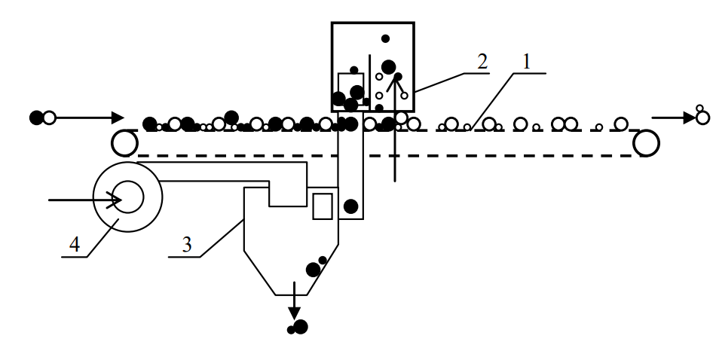

1 – ленточный сетчатый конвейер; 2 – воздушное сопло; 3 продуктовый бункер; 4 - воздуходув

Рисунок 4.10 – Принципиальная схема пневматического сепаратора

Принцип работы основан на всасывании воздуха через сопло 2 за счет работы воздуходува 4 и создании восходящего потока воздуха, который по конвейеру 1 передает импульс транспортируемому углю [95]. Возникающая «подъемная» сила создает псевдосжиженный слой из частиц угля, имеющего меньшую граничную плотность, которые захватываются и транспортируются конвейером сепаратора (рисунок 4.10), после чего погружается в грузовой транспорт типа БелАз-7548 для прямого транспортирования в коксохимический цех или склад для отгрузки потребителю. Хвосты, имеющие большую плотность за счёт концентрирования породы нижним конвейером сепаратора, отгружаются на грузовой автотранспорт и направляется на установки сортировки и усреднения угля (рисунок 4.11).

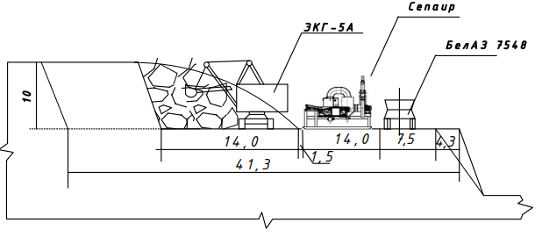
а
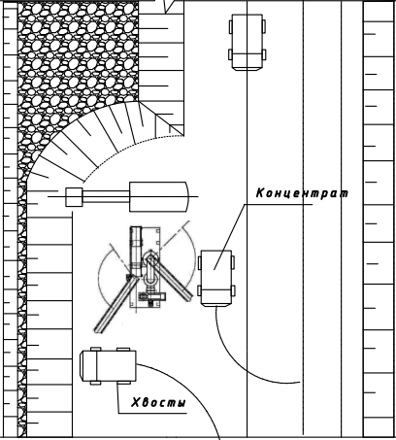
б

а – отработки уступа (продольный вид); б – отработка уступа (вид сверху)

Рисунок 4.11 – Выемка угля с применением пневматического сепаратора

Оптимальные показатели для эффективной выемки угля предложенной ЦПТ приведены ниже:
- угол падения пласта – 15 и 25°;
- высота подуступа – 6 и 7,5 м;
- объём ковша и производительность экскаватора Hitachi EX1900-6 (LD) -11 м³, 365,6 м³/ч;
- грузоподъёмность и максимальная скорость с грузом самосвала Caterpillar-777 E - 98 т., 65,9 км/ч.;
- рассчитанная производительность сепаратора Сепаир – 160 т/ч. для объёма угля транспортируемого в коксохимический цех, 600 т/ч. для разреза «Западный» и 700 т/ч для разреза «Центральный» в зависимости от ежегодного объёма добычи.
Расчет требуемой мощности мобильной установки сепарации. Чтобы спрогнозировать мощность установки необходимо определить объём низкозольного угля, так для производства 1 т. спецкокса необходимо 2 т. Низкозольного угля или концентрата после сепарации. Известно, что мощность цеха по производству спецкокса 210 тыс. т./ год построенный в 2005г., а строящийся в 2021 г. завод мощностью - 400 тыс. т./год. Таким образом, на производство 610 тыс.т. спецкокса требуется 1 220 тыс. т. концентрата в год, что составит в среднем 85% (таблицы 3.16, 3.17, 3.18, 3.19, 3.20, 3.21, 3.22, 3.23) или 1,4 млн. тон необработанного угля. Тогда производительность сепаратора составит 160 тон в час. Следовательно загружаемый объём можно принять за мощность пневматического сепаратора.

$$\sum{ср.}=\frac{85,6+93,7+89,08+86,4+80,72+82,76+76,78}{7}=85\%$$

Выход концентрата в зависимости от мощности сепаратора составит: 136 т/ч; 510 т/ч; 595 т/ч. Выход хвостов: 24 т/ч; 90 т/ч; 105 т/ч.
Рассчитаем продолжительность одного цикла работ (3.8):

Т_{Цо}=t_{з}+t_{c}+t_{т} (3.8)

где Т_{Цо} – продолжительность цикла, ч;
Т₁,t_{c},Т₃ – продолжительность на погрузку угля в сепаратор, продолжительность сепарации, транспортирование концентрита до коксохимического цеха.
Производительность цикла (3.8):

P=Q_{Цо}/T (3.9)

где Q_{Цо} - объём горной массы за цикл (концентрат), соответствует грузоподъёмности самосвала равная 98т.
Исходя из производительности сепаратора 160 т/ч и среднему выходу концентрата 85%, установим массу, загружаемую в сепаратор в один цикл.

m_{c}=98/0.88=111,4 т
t_{c}=111,4т*60мин./164т=40,7 мин.
t_{з}= t₁+ n*t₂

где t₁=10÷15 мин время подготовки экскаватора к работе (подгон к забою, смазка, прогрев);
t_{з} - время погрузки угля;
t₂=15÷20 с – продолжительность одного цикла черпания.
t_{з}=10 +2,25=12,25 мин.
n=111,4/1,5*11=6,75 количество черпаний экскаватора

t_{т}=S/V

где S - расстояние от разреза до коксохимического цеха и обратно;
V - скорость самосвала
t_{т}=3 км*60 мин/65,9 км=2,7 мин.
Т_{Цо}=12,25+40,7+2,7=55,65 мин

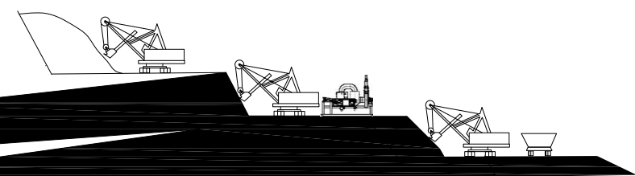

а
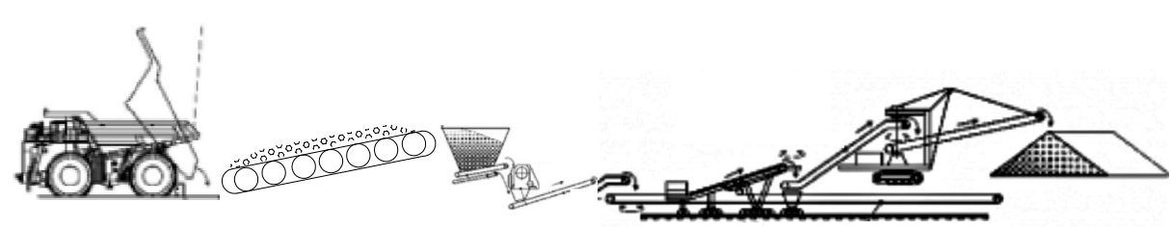

б

а – отработка уступа с применением пневматического сепаратора; б – циклично-поточная схема.

Рисунок 4.12 – Предлагаемая технологическая схема циклично-поточной добычи

Следует отметить, что для угля с зольностью 5-8% при нижнем черпании экскаватора ЭГО кондиционная мощность пласта определена равной 0,28 м, что показывает большие возможности этих экскаваторов при селективной разработке сложных залежей по сравнению с обычными мехлопатами, которые могут извлекать залежи мощностью не менее 1,5-2,0 м. Однако производительность значительно снижается, что не рекомендует применение гидравлических экскаваторов при валовой добыче. Что касается экономической эффективности, то реализуемая цена угля возрастёт с 20 до 50 долл. США по сравнению с изменением себестоимости угля на 180-200 тг. за т.

Способы управления качеством угольной мелочи и хвостов сепарации
По природе происхождения минеральный состав углей разделяется на внутренний, формировавший состав во время образования угольных пластов, и на внешний, включенные в состав угольного сырья при добыче из окружающих пород [96]. Соответственно, управление постоянной зольностью углей зависит не только от применяемого способа добычи, но также требует привлечения технологий обогащения до момента складирования и отгрузки готовой продукции.
Существуют разнообразные техники управлением качеством добываемой продукции, которые базируются на механических и смежных технологиях. И выбор сводится к технологии с меньшей энергоемкостью, зачастую не в пользу качества конечного продукта. В основном, это оправдывается потребностями рынка. Однако, в связи с ростом мирового высокотехнологического производства, повышается и спрос на более рафинированное сырье, которое, соответственно, требует более глубокую очистку, методы снижения зольности, которые условно можно разделить на простые, гравитационные и флотационные методы обогащения угля [97, 98]. Применимость данных технологий обуславливается техническими и качественными характеристиками исходного сырья, а также рациональностью того или иного способа. Известны эффективные технологии извлечения или рафинирования разных руд кислотной обработкой, которые теоретически применимы и к углю, так как при определенных условиях органический состав угля остается неизменным при взаимодействии с минеральными кислотами [99].
Кислотная обработка угля, при которой снижается зольность путем химического разрушения неорганической составляющей угля без воздействия на органическую массу. Так кислотная очистка является более избирательной по сравнению с наиболее распространенными средствами повышения качества угля [100].
Преимуществом предложенного способа, в том числе, является его применимость к любым фракциям угля, что так же повышает рациональность производства, сводя «хвостовые» остатки дробления и сепарации сырья к минимуму.
В лаборатории Карагандинского технического университета была произведена попытка снижения внутренней зольности углей путем обработки раствором минеральных кислот [101].
Подбор кислот для обработки угольных фракции производился исходя из состава золы после сжигания шубаркольского угля, которая представлена преимущественно окислами кремния, алюминия и железа [4, с. 69-71; 102]. При этом из практики известно, что наиболее эффективной и при этом доступной на рынке является разбавленная соляная кислота, которая успешно применяется для разрушения минеральных осадков и извлечения металлов.

6HCl + Al₂O₃ → 2AlCl₃ + 3H₂O (4.1)
6HCl + Fe₂O₃ → 2FeCl₃ + 3H₂O (4.2)

Для отделения тугоплавкого оксида кремния (IV), который проявляет химическую стойкость по отношению большинства кислот, применима лишь фтористоводородная кислота и реагирует следующим образом (4.3):

SiO₂ + 4HF→SiF₄ + 2H₂O (4.3)

Используя особенности химических свойств окислов металлов, делаем расчеты на определение объема каждой кислоты для избавления от алюминия и кремния по стехиометрии выше указанных химических реакций (4.1), (4.2), (4.3).
Приемлемые концентрации кислот рассчитывались исходя из планируемого объема угля массой 15 грамм с зольностью не более 5%. С учетом обработки навески угля в 50 мл раствора кислот рассчитанное количество реагентов установлено в соотношении 10% соляной и 20% плавиковой кислот.
Кислотной обработке подвергалась фракция угля 0,315 мкм, предварительно измельченная на вибрационной мельнице Retsch RS 200. Навеска угля, погруженная в раствор кислоты, выдерживается в течение 30 минут под температурой 80°С. По практике работы с фтористоводородной кислотой обработка навески угля проводилась в пластиковой посуде и нагрев рабочей среды в масляной бане.
Исходная и финальная зольность и другие технические параметры установлены с помощью термогравиметрического анализатора Eltra Thermostep согласно СТ РК ASTM D 7582-2019.
Эксперименты проводились на образцах углях Шубаркольского месторождения зольностью 5% (А), а также «хвостовые» мелочи (Б) и уголь пласта К18 Карагандинского угольного бассейна (В). Таблица 4.10 представляет результаты испытаний всех трех образцов, при этом каждая проба подвергалась кислотной обработке по три раза [101, c. 47].

Таблица 4.10 – Результаты кислотной обработки рядового угля повышенной крупности Шубаркольского месторождения

Технические параметры | Аналитические летучие, % | Зольность, % | Низшая теплота сгорания,  Q₂, кКал/кг | Аналитические летучие, % | Зольность, % | Низшая теплота сгорания,  Q₂, кКал/кг
Название образца | До обработки |  |  | После обработки
1 | 2 | 3 | 4 | 5 | 6 | 7
(А) Шубаркольский рядовой уголь, №1 | 19,1 | 4,7 | 6219 | 20,8 | 3,0 | 6434
Продолжение таблицы 4.10

1 | 2 | 3 | 4 | 5 | 6 | 7
(А) Шубаркольский рядовой уголь, №2 | 18,6 | 4,8 | 6224 | 20,8 | 3,3 | 6449
(А) Шубаркольский рядовой уголь, №3 | 18,6 | 4,7 | 6228 | 20,7 | 3,2 | 6476
(Б) «Хвостовая» мелочь (Шубарколь), №1 | 35,2 | 36,3 | 3960 | 38,0 | 20,9 | 4542
(Б) «Хвостовая» мелочь(Шубарколь), №2 | 34,6 | 35,7 | 3984 | 38,2 | 22,1 | 4573
(Б) «Хвостовая» мелочь(Шубарколь), №3 | 33,3 | 34,5 | 4042 | 41,2 | 24,4 | 4345
(В) Уголь пласта К18, №1 | 25,0 | 52,1 | 2631 | 35,6 | 21,9 | 4719
(В) Уголь пласта К18, №2 | 25,1 | 52,6 | 2605 | 33,8 | 24,1 | 4481
(В) Уголь пласта К18, №3 | 26,2 | 51,9 | 2641 | 35,3 | 21,1 | 4646

Рисунок 4.13 – Снижение зольности углей путем кислотной обработки

Для повышения эффективности кислотной очистки эксперимент требует большей вариативности концентраций кислот и внешних условий проведения обработки. Но и при этом предложенная схема демонстрирует снижение зольности в 2-2.5 раза. Снижение зольности рядового угля с 4,7% до уровня 3% уже может явиться привлекательным для обеспечения потребности определенных металлургических производств.
Высокая токсичность применяемых реагентов для снижения зольности требует дополнительных мер предосторожности и разработки комплекса утилизации и регенерации кислотной смеси при применении на производственном объекте.

Получение топливных брикетов путём прессования
Несмотря на превосходные характеристики геологические и геотехнологические характеристики месторождения способствуют ухудшению качества из-за склонности угля к выветриванию. Выветривание приводит к измельчению угля и соответственно к его непригодности даже для реализации в коммунально-бытовых целях [102, с. 84; 103].
Из-за высокого спроса у потребителей и заданных требований при отгрузке весь цикл горных работ требует постоянного совершенствования системы управления качеством добываемого угля. Контроль и превентивные меры необходимо применять как при оперативном планировании добычных работ, в том числе, в процессе сортировки по угольной массы по характеристикам зольности и крупности, а также при складировании и отгрузки угля со склада пользователям [104].
При ведении открытых горных работ разработано множество теорий и способов применения контроля качества угольного сырья на месторождениях различной геологической сложности и геолого-технических условий [46, с. 91-92].
Таким образом, целью и задачами данной экспериментальной работы явились оптимизация процессов брикетирования некондиционных углей через процессы сжатия сыпучего топливного материала с образованием высокоуплотненного продукта.
Брикеты должны удовлетворять следующим требованиям [105]:
- атмосфероустойчивость (не разрушаться от температурных воздействий и атмосферных осадков);
- механическая прочность (выдерживать достаточно высокие сопротивления удару, истиранию и изгибу);
- достаточная пористость или перфорация, обеспечивающие хорошую проницаемость газов при высоких температурах горения;
- минимальная доля влаги, наличие которой требует дополнительного расхода тепла на испарение и затрудняет газопроницаемость брикетов.
Для обеспечения механической прочности и при этом достаточной пористости для эффективного горения необходимо использование связующих материалов органического происхождения, обладающих влагоотталкивающими и атмосфероустойчивыми свойствами. Подбор качественного связующего значительно улучшает физико-химические и горючие свойства материала. Кроме того, улучшается транспортировка и хранение грузов. А критериями качества брикетирования явились такие свойства, как летучие вещества, теплотворная способность, зольность [106].
Определены оптимальные составы брикетов, поддерживающих температуру горения – 1300°С следующего состава: уголь – 30%, глина 10%, полиэтилен – 30%, гудрон 30%, по данным ТГА полиэтилен в этом случае играет роль инициатора горения, выгорает при 500°С и в дальнейшем не влияет на поддержание температуры горения брикета.
Упрочнение брикетов проводилось через реакции полимеризации с возникновением межмолекулярных связей между твердой фазой угольной шихты и связующей средой хлорвинилом, что приводит к образованию структурированной полимерной матрицы.
Полученная связнодисперсная система, в отличие от свободнодисперсных, обладает новыми качествами: прочностью, упругостью и пластичностью.
Для получения прочных брикетов также использовались добавки ПЭТФ, улучшающие теплотворные и энергетические свойства получаемых брикетов.
Прочность брикета определяли путем его свободного падения с постоянной высоты согласно ГОСТ 33619-2015 [80, с.2-3].
Каждый образец трижды опускали в металлическое ведро с высоты 1,8 м. отбитые куски пропускали через сито диаметром 1,0 см и фиксировали оставшуюся массу.
В данном исследовании качество горения полученных брикетов оценивалось на основе валовой теплотворной способности, летучих веществ, фиксированного углерода и зольности согласно СТ РК АСТМ Д7582-2019. Теплота сгорания летучих веществ и зольность определяли в соответствии с расчетами по определению профилей температур, соответственно. Фиксированный углерод, C_{f} оценивался по разнице:

C_{f} = 100 − (VM+Z) (4.4)

где VM - летучее вещество;
Z - зольность.
Для брикетирования применялся автоматизированный гидравлический пресс ИП-100 (рисунок 4.14).

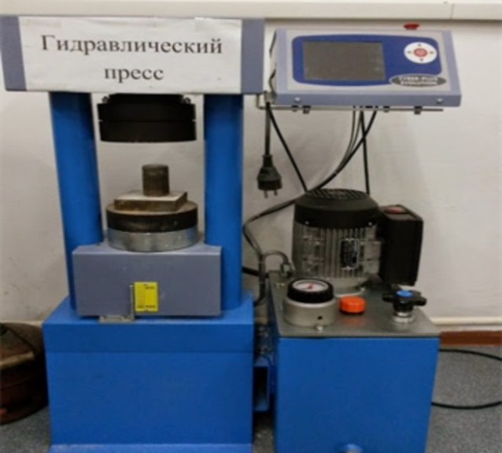

Рисунок 4.14 – Автоматический гидравлический пресс ИП-100

А в последующем по чертежам ученых Карагандинского института органического синтеза и углехимии была изготовлена опытно-промышленная установка брикетирования угля (рисунок 4.15). Настройки пуансона позволяют производить как одинарный, так и полуторный брикет. Станок работает от сети 380 вольт. При смене модуля можно производить брикет разных размеров и форм, как с воздушными, так и безвоздушными каналами, а также есть возможность производства кирпичей и тротуарной плитки.
Основные технические характеристики: производительность: 1500 блоков/смена (8 часов); цикл формирования: 15-20 сек.; метод прессования: гидравлическое давление, габариты: 1300х1500х1000, давление 16 МПа.

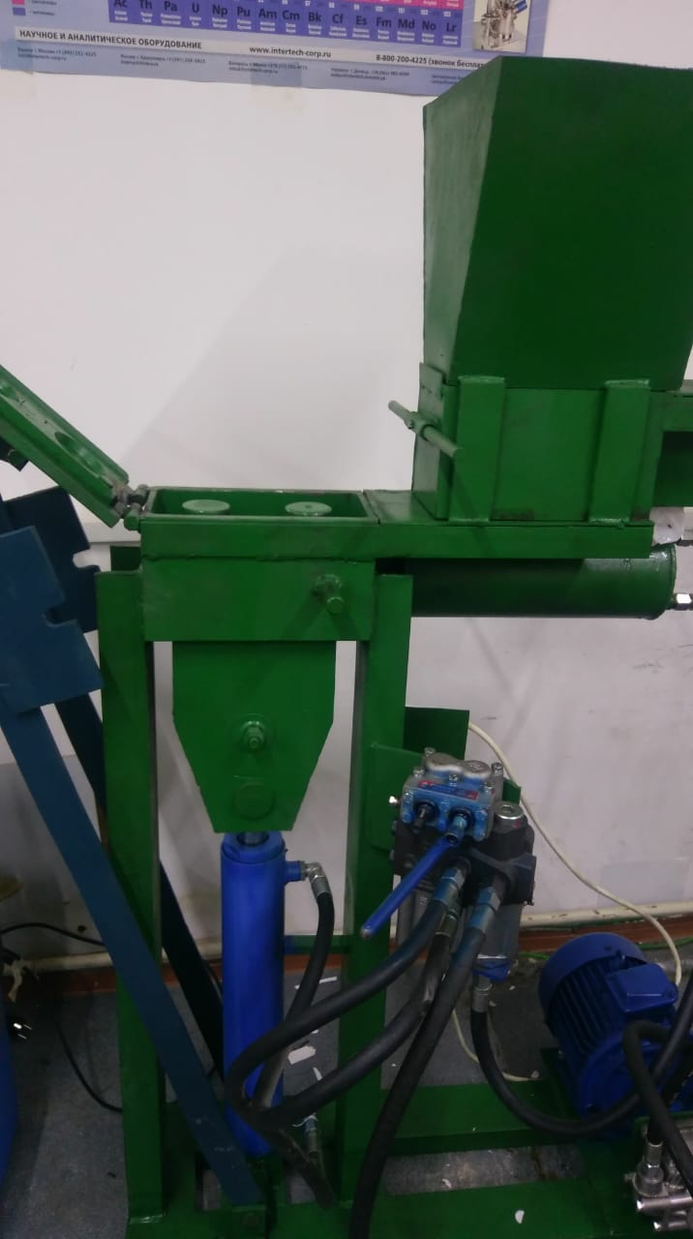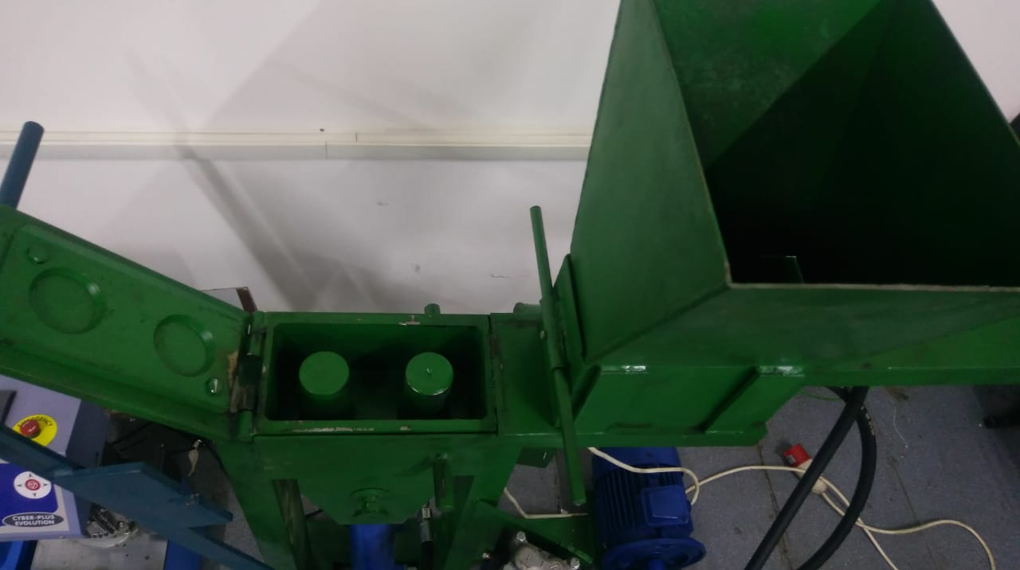

а б

а – установка брикетирования (продольный вид); б –установка брикетирования (вид сверху).

Рисунок 4.15 – Пилотная установка по производству брикетов

Технология изготовления брикетов может составляться на основе отходов угольных предприятий, древесных опилок, лигнина, других промышленных отходов.
В связи с большим количеством потребляемых железной дорогой топливных материалов были синтезированы нетрадиционные топлива и растопочные средства, отличающиеся хорошей зажигаемостью, малой зольностью, экологически чистыми продуктами сгорания, достаточной механической прочностью, улучшенной комфортностью в эксплуатации.
В подготовке брикетов используется классическая технология прессования. Разработанный процесс включает в себя фазы предварительной подготовки исходных компонентов, смешения и перевода в пластическое состояние полимеров, формование брикетов, используя вязкое течение массы в формовочные штаммы.
На базе Карагандинского института органического синтеза и углехимии была отработана технологическая цепочка по приготовлению брикетов, конечный продукт которого изображен на рисунке 4.16.

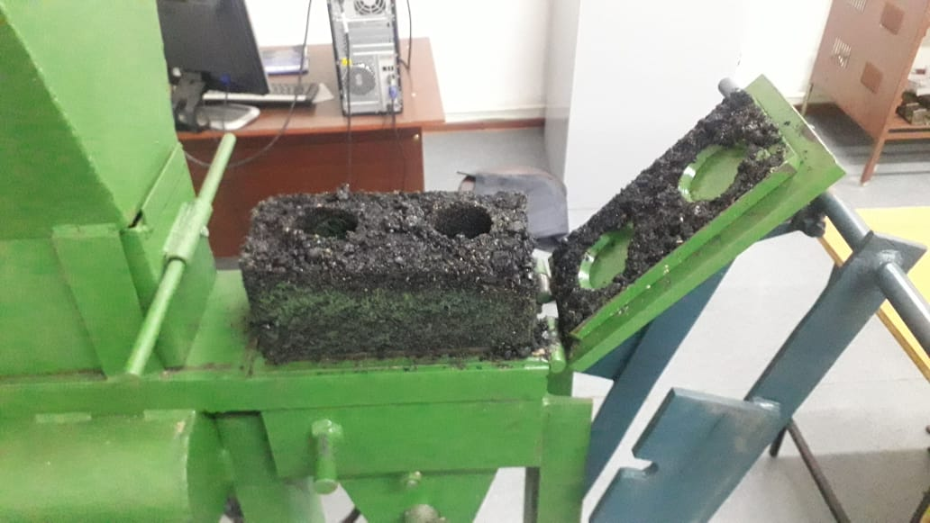

Рисунок 4.16 – Образец брикета, полученный на полупромышленной установке

Были проведены эксперименты по определению физико-технических характеристик от условия приготовления брикетов.
В таблице 4.11 показано, что количество связующего играет важную роль, в формировании прочности брикетов, которая увеличивается по мере роста связующего. Если сопоставить прочность брикетов со связующим и без него, то мы видим, что в независимости от температуры сушки, прочность брикетов увеличивается в 1,5 раза с введением связующего в состав брикета.

Таблица 4.11 – Физико-химические свойства брикета в зависимости от входных факторов

Образцы | Температура сушки, °C | Масса связующего, % | Теплотворная способность, MДж/кг | Зольность, wt % | Влажность, wt % | Прочность, %
1 | 25 | - | 30,6 | 1,9 | 14,2 | 32,2
2 | 25 | 5 | 28,2 | 3,4 | 15,3 | 54,1
3 | 60 | - | 28,5 | 2,3 | 10,2 | 34,5
4 | 60 | 5 | 27,8 | 3,1 | 11,4 | 52,8
5 | 60 | 10 | 27,3 | 4,1 | 12,8 | 60,1
6 | 100 | - | 29,1 | 3,1 | 8,3 | 23,4
7 | 100 | 5 | 27,5 | 2,1 | 9,5 | 45,7
8 | 100 | 10 | 27,3 | 2,6 | 11,2 | 64,7

Из таблицы 4.2 видно, что уровень связующего оказывает существенное влияние на все исследованные свойства сгорания. Увеличение уровня связующего снижает теплотворную способность. Это ожидается из-за уменьшения доли полукокса, который вносит значительный вклад в общую теплотворную способность смеси. Также наблюдается, что зольность при температуре сушки от 25 до 600°С увеличивается, далее при сушке 1000°С снижается, это указывает на то, что лигносульфонат имеет неорганические летучие вещества, которые не горючи.
В попытке охарактеризовать происходящие взаимодействия между лигносульфонатным связующим и мелкими частицами угля, мы можем предположить следующий механизм взаимодействия. Как показывают предварительные наблюдения прямого взаимодействия между частицами угля и частицами лигносульфоната в грануле не наблюдаются при простом механическом смешении, но взаимодействия происходят через поверхностно-активные вещества лигносульфаната и поверхности угля.
Применение высокого давления при брикетировании сближает частицы ближе друг к другу, и увеличивает межчастичный контакт, что приводит к появлению силы притяжения между соседними частицами через слабые вандер Ваальсы силы. Во время этого процесса деформация частиц приводит к тому, что более мелкие частицы связующего заполняют пустоты в исходной смеси брикета.
Более крупные частицы в угле приводят к сцеплению между соседними частицами. Кроме того, присутствие влаги усиливает активность поверхностно-активных веществ. Лигносульфонаты могут выступать в качестве поверхностно активного вещества молекулы со сферическими структурами (мицеллы), где расположены сульфокислотные и карбоновые кислотные группы в основном на поверхности гидрофобного углеводородного ядра. Эти функциональные группы доступны для взаимодействия, особенно при наличии поверхностной влаги.
Эксперименты с различной концентрацией ПЭТФ в смеси с углем показали, что с увеличением концентрации этого связующего, теплотворность брикетов линейно возрастает. Это объясняется увеличением в составе брикетов количества органического (горючего) вещества, изначальная теплотворность которого составляет приблизительно 39-45 кДж/кг, исходная теплотворность же угля составляет 20-35 кДж/кг, естественно следует предположить, что теплотворность связующего ПЭТФ значительно повышает теплотворную способность брикетов, однако увеличивает и скорость горения.
Оптимизация состава брикета подразумевает добавку в состав брикетов как глины, так и ПЭТФ, присутствие этих обеих компонентов позволят получить оптимальный состав брикетов, имеющих постоянную теплотворную способность в пределах Q = 20-25 кДж/кг.
На основе реакции полимеризации между твердой фазой угольной шихты и связующей средой хлорвинилом получен мультиполимерный брикет.
Таким образом мультиполимерные связующие могут использоваться не только в виде связующего в синтезе брикетов, но и поставляют углеводороды, которые активно участвуют в окислительных процессах повышая экзотермичность реакции горения и в целом повышая энергетические характеристики углей и их энергетический потенциал.
Качество горения полученных брикетов оценивалось на основе теплотворной способности, летучих веществ, фиксированного углерода и зольности.
Исследовались угольные брикеты из некондиционного угля со связующими: жидкое стекло, бумажный картон, гудрон и полимерное покрытие, синтезированное из отходов коксохимического производства [107-112].
Сжигание полученного брикетов показало, что возгорание брикетов происходит в течение двух минут, причем незначительное выделение копоти при загорании и горении наблюдается для брикетных образцов, содержащих как не модифицированный, так и модифицированный брикет (рисунок 4.5), перенос окислителей и летучих газов зависит от характерного размера частицы брикетов. Поэтому после потери влаги и при сжигании пылеугольного топлива происходит переход к диффузионному горению температура горения сдвигается в сторону более высоких значений.



Рисунок 4.17 – Горение брикета состава уголь + гудрон + ПЭТФ

Для оценки влияния только уровня связующего вещества на его горение был использован другой набор брикетов без полимерных добавок. Этот набор был изготовлен при давлении 100 МПа и высушен при температуре 25°С (таблица 4.3).

Таблица 4.12 - Физико-термические характеристики синтезированных брикетов

Процент связующего | Время горения, мин | Зольность, % | Теплота сгорания, ккал/моль
Без связующего | 7-8 минут | 36 | 4400
5% связующего | 10-12 минут | 32 | 5300
10% связующего | 12-15 минут | 30 | 5700
15% связующего | 12-15 минут | 27 | 6200

Как видно из таблицы 4.12, термический анализ полученных угольных цилиндрических брикетов на фоне теплоты сгорания и времени горения показывают, что с увеличением количества связующего, увеличиваются и энергетические характеристики брикетов на их основе, что при взаимном действии исходных веществ образуется композиция, обладающие свойствами адгезии по отношению к различным твёрдым дисперсным системам, конкретно к угольным брикетам.
Брикеты синтезировались в форме цилиндра, в котором проделаны отверстия как по оси симметрии, так и по кругу центрального поперечного сечения, отверстия делались такими, чтобы процесс горения внешней поверхности, сгорая уменьшал внешнюю площадь горения брикета, внутренняя поверхность сгорает и увеличивая внутреннюю площадь горения брикета. Изнутри горение в брикете происходит быстрее, таким образом позволяя поддерживать давление в каркасе брикета и делая взаимный поток окислителя и выход летучих постоянным.
Таким образом, из приведенных выше результатов следует, что термообработанные брикеты с новым связующим материалом по показателям механической прочности и атмосферо-водоустойчивости значительно превышают требования потребительских стандартов на бытовое брикетное топливо, предъявляемые на отечественном и зарубежном рынках.
По данным химического анализа брикеты характеризуются высокой теплотворной способностью (6200 ккал/кг), имеют низкий выход летучих веществ и незначительное содержание кислорода.
В таблицах 4.12 и 4.13 и рисунке 4.14 приведены данные лабораторных и опытно-промышленных результатов испытаний теплотворных способностей разных брикетов [94, c. 46-47].

Таблица 4.13 - Теплотворная способность угольных брикетов с различными связующими

Образцы брикетов со связующими | Теплота сгорания, ккал/кг | Теплота сгорания, мДж/кг
Брикет со связующим из крахмала | 6700 | 27,7
Брикет со связующим из целлюлозы | 6843 | 28,3
Брикет со связующим из жидкого стекла | 7073 | 29,6
Брикет со связующим из гудрона | 7832 | 32,8
Брикет со связующим из полимерного покрытия из вторичных отходов | 7586 | 31,8

Рисунок 4.18 Зависимость калорийности брикетов от типа связующих материалов

Таблица 4.14 - Технические характеристики угольных брикетов из Шубаркольского угля

Описание брикета | Летучие вещества, % масс | Зольность, %масс
Уголь:шлам =8:2, связанный 7% жидким стеклом | 37,6 | 13,1
Уголь:шлам =8:2, связанный 7% жидким стеклом и 3% ПВХ клеем | 38,7 | 10,7
Уголь:шлам =8:2, связанный 5% глиной | 37,6 | 13,1
Уголь:шлам =7:3, связанный 10% ПВХ клеем | 35,1 | 15,1
Уголь:шлам =8:2, связанный полимерный покрытием из вторичных отходов | 39,1 | 9,8

Кинетические параметры горения показали, что для горения образца брикета в диапазоне температур от 25 до 1200°С необходимая скорость нагрева составляет 200°С в минуту (рисунок 4.19).

Рисунок 4.19 Температурные профили горения брикетов

Результаты, приведенные в таблице 4.13, показали различную теплотворную способность, а самые высокие показатели образцы у брикетов, связанные гудроном и полимерным покрытием из вторичных отходов из-за высокого содержания фиксированного углерода.
Для брикетирования использовалась угольная мелочь с концентратом в соотношениях, сохраняющих уровень зольности в пределах 13-14%, наиболее рациональные сочетания приведены в таблице 4.13, где применялись наиболее доступные связующие материалы.

Выводы по четвёртому разделу
В результате испытаний угля пневматической сепарацией было установлено, что во фракции +3 – 50 мм, качество концентрата не изменяется, но снижается его выход до 77%. Выход хвостов так же несколько снижается, при сохранении качества. Зольность не испытуемой мелочи составляет 21% при выходе 11%, она так же может быть использована, как самостоятельный товарный продукт.
При испытании угля крупностью более 3 мм снижается выход товарного концентрата, но при этом так же отсутствует расходы на класс +1-3 мм.
Согласно полученным результатам, при концентрации углей зольность объединенных концентратов в крупности +1-50 мм, составляет 11,2%, что на 7,6% ниже исходного (расчетного) значения, при выходе от общей массы угля в 83%.
Выход хвостов при этом составляет чуть более 12%, с зольностью 65%. Угольная мелочь классом менее 1 мм не использовалась и по своим показателям схожа с просыпью, получаемой в ходе обогащения более крупного угля, общий выход которых составляет 5% от общего значения, с зольностью около 30%. Данная мелочь может быть использована, как самостоятельный товарный продукт либо объединятся с концентратом или хвостами, при одновременном снижении качества того или другого. Была рассчитана экономическая эффективность применения пневматической сепарации при добыче, которая позволит получить прибыль в 2 раза больше, за счёт увеличения стоимости реализации концентрированного угля.
Испытания по снижению зольности воздействием кислот низко зольных углей (А) показали, что эффективность кислотной обработки сохранилась на прежнем уровне в 150%. Предполагается, что причина состоит в генетических характеристиках угля, и для разрушения внутренней зольности необходимо приложить условия катализирующие окислительные процессы неорганического состава, так как температурный режим, продолжительность выдержки угля в реакционной среде, оптимальные соотношения кислот и иные средства.
Полученные результаты демонстрируют снижение зольности на всех образцах минимум в 1,5 раза на вариативных уровнях минерализаций. Наиболее высокая степень очистки наблюдается на углях пласта К18. Меньшая эффективность прослеживается угле, оставшемся после сепарации. Наименьший эффект, но, по-прежнему, существенный иллюстрируется на образцах шубаркольского рядового угля. При этом начальный уровень зольности на всех образцах существенно отличаются, а обработка производилась одной и той же концентрацией кислот при одинаковой продолжительности и температуры воздействия.
Образцы (Б) и (В) имеют высокие начальные уровни зольности демонстрируют схожие конечные результаты на уровне 20-24% несмотря на отличие начальной минерализации в 1,5 раза (рисунок 4.1). Снижение зольности на уровне 20% может быть объяснима концентрацией кислотной смеси, так как исходные соотношения рассчитывались на более низкий уровень зольности в угле.
При брикетировании угольной мелочи фракции 0-6мм можно получить прочные и водостойкие брикеты при добавлении связующего в количестве 6-10%, при этом и повысить теплотворные свойства на 27-30% выше, чем у угля.
По итогам проведения испытаний по брикетированию следует, что термообработанные брикеты с новыми связующими материалами по показателям механической прочности, уровню технических показателей и теплотворной способности соответствуют предъявляемым требованиям для энергетических углей и имеет рациональные основания для применения в производстве для улучшения качества угля.

ЭКОНОМИЧЕСКАЯ ЭФФЕКТИВНОСТЬ ПРИМЕНЕНИЯ ТЕХНОЛОГИЙ ПОВЫШЕНИЯ КАЧЕСТВА УГЛЯ

Экономическая оценка пневмосепарации при валовой и селективной выемке угля
Максимальная величина прибыли от отработки 1 т. Погашенных балансовых запасов на 2020 г. составила 51 долл./т. соответствует зольность 15,1%. Для определения экономической эффективности отработки угля необходимо рассчитать значение прибыли для принятых на карьере значений потерь на Западном 9,96%, на Центральном 6,84% и засорения 5,1 и 3,1% соответственно (таблицы 2.5, 2.6).
Технико-экономические показатели работы карьера за год, соответствующие этим значениям потерь и засорения расчитываются по формулам, приведённым в разделе 2.2.
Балансовые запасы, подлежащие погашению, и эксплуатационные потери определяются решением системы двух уравнений [67, c. 105].

$Б=Д+Р-V$ (5.1)

$Б=\frac{Р}{ŋ}$ (5.2)

где Р – количество эксплуатационных потерь;
Д – количество добытой угольной массы;
ŋ – коэффициент потерь;
ρ – коэффициент засорения;
Б – балансовые запасы;
V – масса породы
На западном разрезе (при селективной выемке) ŋ = 9,96%; ρ = 5,1; Д = 4900 тыс. т.

V= Д*ρ=4900*0,051=249,9 тыс. т. (масса породы);
Р= Д* ŋ =4900*0,0996=488,04 тыс. т. (потери угля);
Б=Д+Р-V=4900+488,04-249,9=5138,14 тыс. т. (балансовые запасы).

На центральном разрезе (при валовой добыче) ŋ = 6,84%; ρ = 3,1; Д = 6540 тыс. т.

V= Д*ρ=6540*0,031=202,74 тыс. т. (масса породы);
Р= Д* ŋ =6540*0,0684=447,336 тыс. т. (потери угля);
Б= Д+Р-V=6540+447,336-249,9=6737,436тыс. т. (балансовые запасы).

- Средняя зольность (АК) угля засоряющих пород определяется по формуле (5.3):
${АК}_{1}=\frac{\left(Б-Р\right)*АК+V{*АК}_{п}}{Д}$ (5.3)

- на западном разрезе

${АК}_{1}=\frac{\left(5138,14-488,04\right)*6,56+249,9*72,3}{4900}=9,91\%$,

где АК – зольность запасов угля, 6,56%
АК_{п} – зольность породы, 72,3%;
АК₁ – зольность добытого угля.
- на центральном разрезе

${АК}_{1}=\frac{\left(6737,436-447,336\right)*10,04+202,74*72,3}{6540}=11,9\%$,

где АК – зольность запасов угля, 10,04%;
АК_{п} – зольность породы, 72,3%;
АК_{п} – зольность добытого угля.
- Извлекаемая ценность концентрата, отнесённая к 1т. погашенных запасов, равна:
Необходимо отметить, что цена на уголь (6000 кКал) в независимости от зольности в период пандемии «COVID» в 2020 г. снизилась на 45% по сравнению с 2018 г. и на 16% по отношению с 2019 г.

Ц=51 долл. США/т. при зольности 5% на 2020 г.;
Ц=51*0,16+51=59,16 долл. США/т на 2019 г.;
Ц=51*0,45+51=73,95 долл. США/т на 2018 г.

Рассчитаем себестоимость угля и прибыль от реализации угля за 2018-2020 гг, с учётом ведения селективной выемки:

С\С реал. прод. = С\С пол. прод.+ Пер. ост. ГП (5.4)

где С\С пол. прод. – показатель полной себестоимости продукции, тг.;
Пер. ост. ГП – переходящие остатки готовой продукции, тг.

С_{с}=56718819тыс. тг. /11598тыс. т=5434тг/т 2018 г.
С_{с}=71717655тыс.тг. / 11331тыс. т.=6666тг/т в 2019 г.
С_{с}=74228673тыс.тг. /11464 тыс. т.=6661тг/т в 2020 г.

Стоимость при реализации 1 т. угля, тг.:

С_{р}=59883573тыс. тг. /11144тыс. т=5375тг/т= 16,9 долл. США/т
С_{р}=82540729тыс.тг. / 10759тыс. т.= 7672тг/т= 19,9 долл. США/т
С_{р}=59763559тыс.тг. /11019 тыс. т.= 5424тг/т =12 долл. США/т
- Рассчитаем себестоимость угля с учётом внедрения установки пневматической сепарации:
Известно, что себестоимость угля при мощности 1,2-6 млн. т угля в год возрастает на 150-180 тг в зависимости от мощности сепаратора. Расчеты необходимой мощности сепаратора приведены в разделе 3.2 и составили 164т/час.

З=1 220 тыс. т./г.*180тг=219600тыс тг./г.

Спрогнозируем себестоимость угля и выручку с реализации концентрата приняв стоимость 5% угля равную 51 долл. США:

С_{об} = 74228673 тыс.тг. /г.+ 219600 тыс тг. /г.=74448273 тыс.тг. /г.
С_{рп}=1220 тыс. т.*51долл. США=62220 тыс. долл. США=26630160 тыс. тг
С_{рд}=1220 тыс. т*20 долл. США=24400 тыс. долл. США=10443200 тыс. тг
П=26630160 - 10443200 - 219600=15967360 тыс. тг/г.

При подсчёте прибыли видно, что от применения процесса сепарации получаем значительную прибыль. Что связано с низкими затратами при увеличении цены - качества в 2 раза.

Расчёт экономической эффективности использования угольной мелочи
Расчёт экономической эффективности разработанной технологии брикетирования углей. Здесь также необходимо иметь в виду улучшение экологической ситуации в районе добычи, а также вокруг путей перевозки и мест хранения угля. Относительный годовой экономический эффект ЭГ технологии получения брикетов можно определить по следующей формуле (5.5) [113].

ЭГ=С_{у}*N_{у}–З_{б}*N_{б}(Q_{у}/Q_{б}), (5.5)

где, С_{у} – стоимость 1 тонны рядового угля (8 580 тг.);
N_{у} – годовой объем потребления рядового угля;
З_{б} - затраты на изготовления брикетов;
N_{б} - годовой объем потребления брикетов;
Q_{у} – удельная теплотворность рядового угля (Q_{у} = 20-35 кДж/кг);
Q_{б} - удельная теплотворность брикетов (Q_{б} =39-45 кДж/кг).
Затраты на изготовления 1 тонны брикетов определяем по формуле (5.6):

З_{б} = [(_{Соф}/20) +А_{г} + N_{б}*З_{т} ]/N_{б} (5.6)

где, С_{оф}– первоначальная стоимость основных фондов (2 млн. тг.);
А_{г} – годовая норма амортизации основных фондов;
Т – нормативный срок службы основных фондов;
З_{Т} – затраты на производство1 тонны брикетов.
Затраты на производство одной тонны брикетов определяется выражением:

З_{б} = З_{оф} + З_{а} + З_{ум} + З_{пум} + З_{св} + З_{э}+ З _{рм} +З_{зп}, (5.7)

где З_{оф} – затраты на эксплуатацию основных фондов;
З_{а} – затраты на амортизационные расходы основных фондов;
З_{ум} - затраты на приобретение угольной мелочи;
З_{пум} – затраты на перевозку угольной мелочи;
З_{св} – затраты на связующее;
З_{э} – затраты на электроэнергию;
З _{рм} - затраты на расходные материалы (смазочные материалы, вода);
З_{зп} – затраты на заработную плату рабочим (100 000 тг);
З_{сф} – затраты на отчисления в социальный фонд (21%) от начисляемой зарплаты рабочим (100 000 тг *0,21 =21000 тг).
Срок службы основных фондов, как и в большинстве аналогичных случаев, примем равным 20 годам. Следовательно, средние годовые амортизационные расходы основных фондов примем равными 5% от первоначальной их стоимости:

А_{г} = 0,05*С_{оф} = 0,05 * 2млн тг. = 100 000 тг.

Тогда, З_{оф} определяется как износ основных фондов за время производства 1 тонны брикетов, т.е. за 0,5 часа:

З_{оф}=С_{оф}/260дней*8часов=2 млн. тг. / 2080 = 962 тг.

Амортизационные расходы за 1 час, необходимого для производства 1 тонны брикетов З_{а} также будет равен 962 тг.
Учитывая высокую механизацию технологического процесса, предположим, что в производстве брикетов будут работать два человека. Примем, что месячная зарплата рабочих составляет 100 000 тг. Тогда однодневная зарплата двух рабочих составит 9 090 тг. Для выпуска 1 тонны брикетов достаточно 1 час работы оборудования и рабочих. Тогда, для выпуска 1 тонны брикетов рабочие получат 9 090 тг /8 часов = 1 136 тг. (рабочее время составляет 8 часов в день). Объем потребления электроэнергии для производства 1 тонны брикетов, взятые из объема потребления каждого оборудования составляет 41,0 кВт/час. Затраты при этом составляют [114]:

З_{э}=41,0 кВт/час*15,65 тг. = 642 тг.

Затраты на расходные материалы состоят из расходов на воду и смазочные материалы. Затраты на воду составляют 192 тг., а на смазочные материалы – (1 литр минерального масла стоит в среднем 2 000 тг. За одну смену (8 часов), согласно техническим характеристикам оборудования производится 16 тонн брикетов. Тогда годовой объем производства брикетов составит (при условии, что в одном календарном году – 260 рабочих дней).
N_{б} = 16т*260 дней = 4160 т/год
Расчеты, выполненные по выражению (4.8) показывают, что затраты на производство 1 тонны брикетов составляют

З_{Т} = З_{оф} + З_{а} + З_{ум} + З_{пум} + З_{св} + З_{э}+ З _{рм} +З_{зп} (5.8)

З_{Т} = 962+962+500+642+ 1136+137=4 339тг/т

Относительная годовая экономическая эффективность разработанной технологии брикетирования случая, когда в одну рабочую смену производится 16 тонн брикетов, согласно выражению (4.9) составит

Э_{Г} = С_{у}*N_{у} – З_{б}*N_{б}*(Q_{у} /Q_{б}) (5.9)

Э_{Г} = 8580*4160-4339*4160*(20/39)=35692800-9256533=26436267 тг

Кроме этого, следует учитывать и экономический эффект от предотвращения загрязнения окружающей среды (почвы и воздуха) от угольной мелочи, а также улучшение санитарного состояния воздуха.
В топливно-энергетической отрасли страны улучшается экологическая ситуация на месте добычи угля, при транспортировке и местах хранения.
Рассчитаем экономический эффект при воздействии кислотами на угольную мелочь:
З_{оф} – затраты на покупку реактора (592 тыс. тг.), регенератор кислот (900 тыс тг.), затраты на приобретение кислот плавиковой (554 тыс тг/т), соляной (160 тыс. тг/т).
С_{оф}=2 206 тыс. тг.
З_{оф}=2206000/260*8=1061 тг
З_{а} = (592000+900000+554000+160000)/20/260*8=1061 тг.
А_{г}=2 206000*0,05=110300
З_{ум} =0
З_{пум} =0
З_{э} =642 тг
З_{зп} =100 000тг*2/22*8=1136;
З_{сф} 21000*2/22*8= 239тг.
З_{т}=1061+1061+642+1136+239=4139 тг/т
Эг=16*260*8580-16*260*4139=35692800-17218240=18474560тг/г

ЗАКЛЮЧЕНИЕ

Исследования способов по повышению качества углей производились со множеством лабораторных и опытно-промышленных испытаний и экспериментов, в том числе с привлечением третьих сторон для улучшения технического оснащения проводимых исследований.
В результате наблюдений и проведения экспериментальных лабораторных исследований пришли к следующим выводам:
- Добычные работы на Шубаркольском месторождении полностью механизированы и основаны на транспортной системе, что не усугубляет селективность выемочных работ, но добавляет дополнительную операционную стоимость и создает условия для разрушения прочностных характеристик и процесса выветривания добываемого сырья. Существующая система сортировки требует модернизацию путем добавления цепи обогащения пневматической сепарацией углей;
- Каменные угли Шубаркольского месторождения являются ценными и удовлетворяющими требования технологии коксования. Проделанные испытания вторичных продуктов позволяют сделать вывод о достаточно высокой восстановительной способности летучих продуктов термического разложения длиннопламенного угля и возможности существенного их увеличения дополнительным пиролизом. Сравнительный анализ состава газа при нагреве Шубаркольского угля до 500-900ºС без дополнительного пиролиза и с пиролизом выделяющихся продуктов позволяет предположить о влиянии летучих компонентов угля на тепловой режим коксовых камер, химический и углеводородный состав обусловливают разный суммарный тепловой эффект процесса и их роли в формировании структуры и показателей качества образующегося кокса в частности: пористости, механической прочности, удельного электросопротивления, разрушаемости в СО₂ и т.д.
Анализ изменения качества классов кокса после вторичного нагрева до 700-900°С показывает, термическая обработка в целом улучшает их физико-химические свойства, особенно при использовании как углеродистого восстановителя, например, для ферросплавного производства и как топлива класса 0-10 мм для агломерации руд. Воздействие на кокс высокой температуры приводит во всех случаях к дальнейшему уплотнению его тонкопористой структуры, что связано с процессом внутримолекулярной перестройки коксового вещества (его конденсацией и графитацией). В связи с этим необходима оценка рациональности применения варианта применения дополнительного пиролиза, где фактический выход летучих отличается в 1.5-2 раза от основной схемы, при этом энергозатраты поддержки постоянной температуре 800ºС также существенны.
При нагревании кокса до температур 1000-1700°С, характерных для металлургических и химических процессов возрастает зольность A_{d} до 4,9-5,2%, что по-прежнему является приемлемым показателем для производственных потребностей. Очевидно, сохранение низких значений зольности исходного сырья обеспечивает высокое качество кокса для высокотемпературных производств.
- Проведенные исследования воспроизводят предпроектную оценку обогатимости Шубаркольских углей. Результаты фракционного анализа свидетельствуют о легкой обогатимости углей, однако испытания прочностных характеристик на разрушимость и степень шламообразования показали относительно высокие значения, что на первый взгляд указывают на высокую эффективность флотационных способов обогащения. Однако, высокая степень размокаемости в среднем в 25% указывают на большую эффективность сухих способов сепарации угольной породы.
- Согласно полученным результатов, при исследовании углей на обогатимость, зольность объединенных концентратов в крупности +1-50 мм, составляет 11,2%, что на 7,6% ниже исходного (расчетного) значения, при выходе от общей массы угля в 83%. Выход хвостов при этом составляет чуть более 12%, с зольностью 65%. Угольная мелочь классом менее 1мм не обогащалась и по своим показателям схожа с просыпью, получаемой в ходе обогащения более крупного угля, общий выход которых составляет 5% от общего значения, с зольностью около 30%. Данная мелочь может быть использована, как самостоятельный товарный продукт либо объединятся с концентратом или хвостами, при одновременном снижении качества того или другого.
При обогащении угля в крупности +3 – 50мм, качество концентрат не изменяется, но снижается его выход до 77%. Выход хвостов так же несколько снижается, при сохранении качества. Зольность не обогащаемой мелочи составляет 21% при выходе 11%, она так же может быть использована, как самостоятельный товарный продукт. При обогащении угля крупностью более 3мм снижается выход товарного концентрата, но при этом так же отсутствует расходы на обогащение класса +1-3 мм.
- Результаты лабораторных испытаний кислотной обработки углей демонстрируют снижение зольности разных образцах минимум в 1,5 раза. Образцы, имеющие высокие начальные уровни зольности, демонстрируют схожие конечные результаты на уровне 20-24% несмотря на отличие начальной минерализации в 1,5 раза.
При низкой зольности угля эффективность кислотной обработки сохранилась на прежнем уровне в 150%. Предполагается, что причина состоит в генетических характеристиках угля, и для разрушения внутренней зольности необходимо приложить условия катализирующие окислительные процессы неорганического состава, так как температурный режим, продолжительность выдержки угля в реакционной среде, оптимальные соотношения кислот и иные средства.
Таким образом предложенная схема демонстрирует снижение зольности в 2-2.5 раза. Снижение зольности рядового угля с 4,7% до уровня 3% уже может явиться привлекательным для обеспечения потребности определенных металлургических производств.
- Термообработанные брикеты с новыми связующими материалами по показателям механической прочности, уровню технических показателей и теплотворной способности соответствуют предъявляемым требованиям для энергетических углей и имеет рациональные основания для применения в производстве для улучшения качества угля. Эксперименты с различной концентрацией ПЭТФ в смеси с углем показали, что с увеличением концентрации этого связующего, теплотворность брикетов линейно возрастает. Это объясняется увеличением в составе брикетов количества органического (горючего) вещества, изначальная теплотворность которого составляет приблизительно 39-45 кДж/кг, исходная теплотворность же угля составляет 20-35 кДж/кг, естественно следует предположить, что теплотворность связующего ПЭТФ значительно повышает теплотворную способность брикетов, однако увеличивает и скорость горения.
Мультиполимерные связующие могут использоваться не только в виде связующего в синтезе брикетов, но и поставляют углеводороды, которые активно участвуют в окислительных процессах повышая экзотермичность реакции горения и в целом повышая энергетические характеристики углей и их энергетический потенциал. Из результатов испытаний следует, что термообработанные брикеты с новым связующим материалом по показателям механической прочности и атмосферо-водоустойчивости значительно превышают требования потребительских стандартов на бытовое брикетное топливо, предъявляемые на отечественном и зарубежном рынках.

СПИСОК ИСПОЛЬЗОВАННЫХ ИСТОЧНИКОВ

1 Указ Президента Республики Казахстан. Об утверждении Государственной программы индустриально-инновационного развития Республики Казахстан на 2015-2019 годы: утв. 1 августа 2014 года, №874 // https://adilet.zan.kz/rus/docs/U1400000874. 14.10.2021.
2 Отчет бюро национальной статистики Агентства по стратегическому планированию и реформам Республики Казахстан // https://stat.gov.kz/for_ users/economic_quality. 06.08.2021.
3 Сколько угля экспортировал Казахстан // https://kapital.kz/economic/ 91039/skol-ko-uglya-eksportiroval-kazakhstan.html. 06.08.2021.
4 Сафонов А.А., Маусымбаева А.Д., Портнов В.С. и др. Анализ возможного использования углей месторождения Шубарколь при выплавке технического кремния // Уголь. – 2019. – №2. – С. 68-72.
5 Плакиткина Л.С., Плакиткин Ю.А., Дьяченко К.И. Анализ и прогнозы развития добычи и потребления угля в ведущих угледобывающих странах мира в период 2000-2035 гг. // Горный журнал. – 2018. – №3. – С. 4-9.
6 Рынок угля: итоги 1 квартала 2021: аналит. обзор // https://www.ugmk. com/upload/medialibrary/96a/Obzor-rynka-uglya_1-kv-2021.pdf. 06.08.2021.
7 Нестеров В.И., Хорешок А.А. Актуальные аспекты улучшения качества добываемых углей // Горные машины и комплексы. – 2004. – №6-1(43). – С. 12-14.
8 Шестаков В.А. Теория проектирования разработки угольных пластов с учетом стадий переработки и направлений использования углей. – Новочеркасск: УПЦ «Набла» ЮРГТУ (НПИ), 2004. – 380 с.
9 Скрыль А. И. Резервы повышения потребительских свойств угольной продукции и роста эффективности ее использования// Российский журнал «Уголь». – 2018. – №9. – С. 12-17.
10 Drebenstedt C. From Mining to Refining - Contribution of selective Mining to Value Chain optimization // Procced. 18ht internat. Coal Preparation congress. – StP., 2016. – P. 59-65.
11 Дрижд Н.А., Даулетжанов А.Ж., Даулетжанова Ж.Т. и др. Качественные характеристики угля Шубаркольского месторождения и его применимость для производства спецкокса // Тр. Университета. – 2019. – №3. – С. 45-49.
12 Отчет компетентного лица об угольных активах / SRK Consulting (Kazakhstan) Ltd KZ0521. – Алматы, 2018. – 88 с.
13 Пресс релиз компании SGS // https://www.sgs-caspian.com/ru-ru/news/2019/07/kazakhstan-needs-to-increase-the-quality-of-coal. 06.08.2021.
14 Демченко М. Богатство высочайшей чистоты (развитие углехимии в АО «Шубарколь комир») // http://www.mining-portal.ru/publish/bogatstvo-vyisochayshey-chistotyi--razvitie-uglehimii-v-ao---shubarkol-komir---. 06.08.2021.
15 Перспективы мирового угольного рынка / Аналитический центр при правительстве Российской Федерации // Энергетический бюллетень. – 2021. – №96. – С. 1-22.
16 Final report of the High-Level Panel of the European Decarbonisation Pathways Initiative / Directorate-General for Research and Innovation. – Brussels, 2018. – 185 c.
17 Зимаков А.В. Есть ли будущее для угольных ТЭС в Европе? // Вестник МГИМО-Университета. – 2017. – №5(56). – С. 130-150.
18 Drebenstedt, C. Conditions for Mine Closure Strategy in Great European Coal Mines. // Proceed. of the 1st internat. sem. on Mine Closure, Australian Centre for Geomechanics. – Perth, 2006. – P. 117-130.
19 Плакиткина Л.С., Плакиткин Ю.А., Дьяченко К.И. Мировые тенденции развития угольной отрасли // "Горная Промышленность". – 2019. – №1(143). – С. 24-29.
20 Кондратьев В.Б., Попов В.В., Кедрова Г.В. Глобальный рынок угля: состояние и перспективы // "Горная Промышленность". – 2019. – №2(144). – С. 6-12.
21 Global energy demand rose by 2.3% in 2018, its fastest pace in the last decade // https://www.iea.org/news/global-energy-demand-rose-by-23. 14.10.2021.
22 Statistical Review of World Energy / Centre for Energy Economics Research and Policy. – London: Heriot-Watt University, 2018. – 56 р.
23 Калмыков Д.Е., Маликова А.Д. Загнанные в уголь: обзор. – Караганды, 2017. – 70 с.
24 Интегрированный годовой отчет АО «Самрук-Энерго» // http://ar2016.samruk-energy.kz/?page_id=31 06.08.2021.
25 Отчет бюро национальной статистики Агентства по стратегическому планированию и реформам Республики Казахстан // https://stat.gov.kz/for_users/economic_quality 06/08/2021.
26 Statistics report. Coal Information: Overview 2020. // International Energy Agency. - 2020. – 28 р.
27 Сколько угля экспортировал Казахстан // https://kapital.kz/economic/ 91039/skol-ko-uglya-eksportiroval-kazakhstan.html 06.08.2021.
28 Постановление Правительства Республики Казахстан. Об утверждении Концепции развития топливно-энергетического комплекса Республики Казахстан до 2030 года: утв. 28 июня 2014 года, №724 // https://adilet.zan.kz/rus/docs/P1400000724 06.08.2021.
29 Обзор энергетики стран БРИКС – Москва: Платформа энергетических исследований БРИКС, 2020. – 152 с.
30 Статистический Ежегодник мировой энергетики 2021: Добыча каменного угля и лигнита // https://yearbook.enerdata.ru/coal-lignite/coal-production-data.html 06.08.2021.
31 Annual Coal Report 2020 / U.S. Department of Energy. –Washington DC, 2021. – 68 p.
32 Ахметжанов Б., Тажибекова К.Б., Шаметова А.А. Маркетинговые исследования рынка сбыта энергетических углей Казахстана: монография. – Караганда: Изд. КарГТУ, 2017. – 226 с.
33 Постановление Правительства Республики Казахстан. Об утверждении Концепции развития топливно-энергетического комплекса Республики Казахстан до 2030 года: утв. 28 июня 2014 года, №724 // https://adilet.zan.kz/rus/docs/P1400000724 06.08.2021.
34 Мирошник А.И. Обоснование способов управления качеством угля при интеграции геотехнологических процессов на шахтах Прокопьевско-Киселевского района Кузбасса: дис. ... канд. техн. наук: 25.00.22. – Новокузнецк, 2002. – 135 c.
35 Косолапов И.А., Снетков Д.С. О взаимосвязи режима горных работ с управлением качеством продукции угольных разрезов // Горный информационно-аналитический бюллетень. – 2012. – №9. – С. 321-324.
36 Арынов А.А. Направления инновационных решений по повышению качества углей в рыночных условиях // Караганды: Вестник КарГУ, 2007. – https://articlekz.com/article/5993 06.08.2021
37 Баизбаев М.Б, Пак А.В Профилактика и борьба с эндогенными пожарами на угольных разрезах // Матер. 8-й междунар. науч.-практ. конф. «Современные тенденции и инновации в науке и производстве». – Междуреченск, 2019. – С. 130-1-130-7.
38 Даулетжанов А.Ж. Разработка технологических решений управления качеством угля и продуктов его переработки при добыче и складировании: дис. … док. PhD: 6D070700. – Караганда, 2020. – 134 с.
39 Drizhd N.A., Dauletzhanov A.Zh., Zamaliyev N.M., Dauletzhanova Zh.T. Efficiency of application of antipyrogenic materials for coating coals and coke // Scientific Bulletin of the National Mining University. – 2019. – №6. – P. 112-116.
40 Pfütze M., Drebenstedt C. Approaches for a Quality-Controlled Selective Mining in German Opencast Lignite Mines Using Different Sensor Technologies // Mine Planning and Equipment Selection. –Switzerland: Springer International Publishing, 2014. – P. 1277-1284
41 Тарасов И.В. Технологии индустрии 4.0: влияние на повышение производительности промышленных компаний // Стратегические решения и Риск менеджмент. – 2018. – №2(107). – С. 62-69.
42 Четвертая промышленная революция. Популярно о главном технологическом тренде XXI века // https://www.tadviser.ru/index. 06.08.2021.
43 Плакиткина Л.С., Плакиткин Ю.А. Программы «индустрия-4.0» и «цифровая экономика российской федерации» – возможности и перспективы в угольной промышленности // Горная Промышленность. – 2018. – №1(137). – С. 22-28.
44 Хиллер Б. Индустрия 4.0 – умное производство будущего. Опыт «цифровизации» в Германии // 6-й международный Форум «Информационное моделирование для инфраструктурных проектов и развитие бизнесов Большой Евразии». – М., 2017. – 30 с.
45 Pfütze M., Drebenstedt C. Options for the Use of Sensor Technologies for a Quality-Controlled Selective Mining in Central German Lignite Mines – Results of the IBI-Project (Innovative Brown-Coal Integration) // Proceed. of the 12th internat. sympos. Continuous Surface Mining. – Aachen, 2014. – P. 355-362.
46 Якубовский М.М., Дребенштедт К. Управление качеством бурого угля на карьере при наличии нескольких потребителей с различными требованиями к сырью // Записки Горного института. – 2014. – Т. 207. – С. 90-94.
47 Huawei opens innovation lab in China for coal mines // https://www.mining-technology.com/news/huawei-innovation-lab-coal. 06.08.2021.
48 Плакиткина Л.С. Систематизация основных направлений инновационных решений в угольной промышленности России. Основные инновационные решения в области добычи угля // Горная Промышленность. – 2015. – №3(121). – С. 16-21.
49 Решетняк С.П. Обоснование и разработка схем циклично-поточной технологии с внутрикарьерными передвижными дробильно-передвижными дробильно-перегрузочными комплексами: автореф. дисс. на докт. техн. наук наук: 05.15.03 – Санкт-Петербург, 1998. – 44 с.
50 Schultze S., König M. Highly Selective Lignite Mining and Supply // Proceed. of the 12th internat. sympos. Continuous Surface Mining. – Aachen, 2014. – P. 363-371.
51 Лукьянов Ю.А., Пыталев И.А. Циклично-поточная технология как условие обеспечения производственной мощности горно-обогатительных комплексов // Известия ТулГУ. Науки о земле. – 2020. – №1. – С. 244-252.
52 Молдабаев С.К., Абен Е. Комплектация комплексов циклично-поточной технологии при комбинированном автомобильно-конвейерно-железнодорожном втде транспорта // Горный информационно-аналитический бюллетень. – 2019. – №7. – С. 158-173.
53 Каренов Р.С. Приоритеты совершенствования процесса угледобычи в отрасли путем реализации инновационных технологий и достижений науки в создании инновационного горного оборудования // Вестник КарГУ. – 2015. – №4(80). – С. 48-64.
54 Ракишев Б.Р. Циклично-поточные технологии на карьерах Казахстана // Вестник КазНТУ. – 2012. – №1. – С. 14-20.
55 Tsafack C. Concept for Applying the Continuous and Selective Mining Features of Surface Miners in a Strip-Mining Operation // Proceed. of the 12th internat. sympos. Continuous Surface Mining. – Aachen, 2014. – P. 523-533.
56 Степаненко А. «Сухое» обогащение - реальная замена устаревшим технологиям // https://www.eprussia.ru/epr/103/7907.htm. 21.11.2021.
57 Speight J.G. Types and properties of fuels from nonfossil fuel sources // In book: The Refinery of the Future. – Ed. 2nd. – Huston, 2020. – P. 469-513.
58 Солодов В.С., Панин А.В. и др. Технологические аспекты брикетирования мелкодисперсных твёрдых углеродсодержащих материалов // Вестник Кузбасского государственного технического университета. – 2013. –№3. – С. 110-113.
59 АО «Шубарколь комир»: год. Отчет за 2020 год // https://kase.kz/files/emitters/SHUK/shukp_2020_rus.pdf. 13.10.2021.
60 Рекорды к 35-летию АО «Шубарколь комир» // https://www.erg.kz/ru/news/1485. 14.10.2021.
61 Освоение и разработки Шубаркольского месторождения с ликвидацией последствий деятельности АО «Шубарколь Комир»: комплекс. проект / АО «Шубарколь Комир». – Караганда, 2004. – Т. 1. – 345 с.
62 Gumenik I., Lozhnikov A. Substantiation of Continuous Equipment Efficient Choice at the Selective Mining of Passing Minerals// Proceed. of the 12th internat. sympos. Continuous Surface Mining. – Aachen, 2014. – P. 171-176.
63 Сысоев А.А. Обоснование рациональных показателей извлечения разубоженного угля на разрезах: дис. ... канд. техн. наук: 05.15.03. – Кемерово, 1998г. – 281 с.
64 Ржевский В.В. Открытые горные работы. – М.: Недра, 1985. – Ч. 1. – 509 с.
65 Ржевский В.В. Открытые горные работы. – М., 1985. – Ч. 2. – 549 с.
66 Каренов Р.С. Некоторые вопросы экономических особенностей горнодобывающей промышленности и их значение для народного хозяйства // Матер. междунар. науч.-практ. конф. «Вхождение экономики Казахстана в систему Всемирной Торговой Организации». – Караганда, 2007. – С. 116-120.
67 Ву Д.Т. Обоснование рационального уровня потерь и засорения угля при открытой разработке месторождения «Тай нам да май», Вьетнам: дис. ... канд. техн. наук: 25.00.22. – СПб., 2018. – 123 с.
68 Анистратов Ю.И. Технология открытых горных работ. – М.: Недра, 1995. – 214 с.
69 Межотраслевая инструкция по определению и контролю добычи и вскрыши на карьерах / Ред. Всесоюзный научно-исследовательский институт горной геомеханики и маркшейдерского дела (ВНИМИ). – М.: Недра, 1979. – 34 с.
70 Арсеньев С.Я. Нормы технологического проектирования горнодобывающих предприятий черной металлургии открытым способом / под ред. Лебедевой В.С. – Л.: Гипроруда, 1986. – 59 с.
71 Отраслевая методика оценки эффективности технологических схем / МУП СССР. – М.: ИГД им. А.А. Скочинского, 1981. – 67 с.
72 Саратикянц С.А., Майдуков Г.Л., Лобкин М.М. Формирование качества угля в процессе добычи. – М.: Недра, 1983. – 185 с.
73 Galetakis M. Development of an Expert System for the Prediction of the Performance of Bucket-Wheel Excavators Used for the Selective Mining of Multiple-layered Lignite Deposits // Proceed. of the 12th internat. sympos. Continuous Surface Mining. – Aachen 2014. – Р. 47-58.
74 Васильев С.Б. Исследование способов усреднения качества угля на добывающем предприятии: дис. … канд. тех. наук: 22.00.22. – Красноярск, 2009. – 209 с.
75 ГОСТ 2093-82. Топливо твердое. Ситовый метод определения гранулометрического состава. – Введ. 1983-01-01. – М., 1983. – 34 с.
76 ГОСТ 4790-73. Топливо твердое. Определение и представление показателей фракционного анализа. – Введ. 2002-07-01. – Киев, 2002. – 29 с.
77 Комплексное исследование обогатимости и качественной характеристики рядового угля Шубаркольского месторождения - Проба 1 (низкозольный уголь): отчет / SGS. – Новокузнецк, 2017. – 12 с.
78 Комплексное исследование обогатимости и качественной характеристики рядового угля Шубаркольского месторождения - Проба 2 (высокозольный уголь): отчет / SGS. – Новокузнецк, 2017. – 12 с.
79 ГОСТ 10100-84. Угли каменные и антрацит. Метод определения обогатимости. – Введ. 1985-07-01. – М., 1985. – 4 с.
80 ГОСТ 33619-2015. Угли бурые, каменные и антрацит. Стандартный метод определения прочности на сбрасывание. – Введ. 1985-07-01. – М., 1985. – 4 с.
81 AS 4156.1-1994. Coal preparation - Higher rank coal - Float and sink testing. – Введ. 1994-01-01. – Канберра, 1994. – 49 с.
82 ГОСТ 15490-70. Угли бурые, каменные, антрацит и термоантрацит. Методы определения механической прочности. – Введ. 1970-07-01. – М., 1970. – 7 с.
83 Исследование процесса получения спецкокса из Шубаркольских углей: отчет о НИР / ТОО «НИИЦ ERG». – Астана, 2015. – 140 с.
84 Drizhd N.A., Dauletzhanov A.Zh., Dauletzhanova Zh.T. et al. Influence of technological process parameters on qualitative characteristics of coal thermolysis products // Scientific Bulletin of the National Mining University. – 2021. – №1. – P. 39-46.
85 Страхов В.М. Эффективный способ улучшения качества литейного и металлургического кокса // Бюллетень «Черная металлургия». 2019. – №2. – С. 147-153.
86 ГОСТ 25543-2013. Угли бурые, каменные и антрациты. Классификация по генетическим и технологическим параметрам. – Введ. 2015-01-01. – М., 2013. – 37 с.
87 WuEmail Q., Zhu Z. Improving Quality of Coke Made from Chinese Xinjiang Gas Coal with High Strength Modifier // Proceed. of the 3rd Pan American Materials congr. – Cham: Springer, 2017. – P. 529-538.
88 Гарковенко Е.Е., Гарин Ю.М., Пархоменко А.В. Сравнительные испытания вибропневмосепараторов веерного типа при обогащении углей // Збагачення корисних копалин. – 2011. – №41. – С. 169-175.
89 Алушкин И.В., Корнеев И.Г., Щипчин В.Б. Сравнительная оценка методов предварительного обогащения угля // Рациональное освоение недр. – 2014. – №3. – С. 32-35.
90 Хамитов Т.М. Повышение селективности обогащения углей // Успехи современного естествознания. – 2014. – №12, ч. 2. – С. 112-114.
91 Jambal В., Kim B.G., Lee J.H. Dry Coal Preparation of Fine Particles by KAT Process // Procced. 18 th internat. Coal Preparation congr. – Saint-Petersburg, 2016. – Р.1171-1176.
92 Сухое обогащение - комплекс пневматической сепарации «СЕПАИР®» // https://gmexp.ru/equipment/application/enrichment/sepair.html. 06.08.2021.
93 Исследование процесса гравитационного обогащения рядового угля АО «Шубарколь Премиум: отчет / АО «Гормашэкспорт». – Астана, 2018. – 9 с.
94 Дрижд Н.А., Даулетжанов А.Ж., Даулетжанова Ж.Т. и др. Исследование качества топливных брикетов из Шубаркольского угля // Горный журнал Казахстана. – 2021. – №9. – С. 44-49.
95 Бойко Д.В., Калина А.В Исследование процесса обогащения мелких классов кузнецких углей методом пневматической сепарации. – 2009. – №22. – С. 375-382.
96 Хоютанов Е.А., Гаврилов В.Л. Повышение полноты извлечения запасов сложноструктурных пластов с учетом зольности угля в приконтактных зонах // Вестник Забайкальского государственного университета. – 2016. – №10. – С. 20-29.
97 Морозова Л.А. Решение проблемы обогащения рядовых углей на угледобывающих предприятиях львовско-волынского бассейна // https://ukrnii.ucoz.ua. 20.02.2021.
98 Дрижд Н.А., Даулетжанова Ж.Т., Султанбек Т.Ж. Повышение качества угля путём снижения зольности // Тр. междунар. науч.-практ. конф. «Интеграция науки, образования и производства – основа реализации Плана нации» (Сагиновские чтения №11). – Караганда, 2019. – С. 41-43.
99 Yahya A.A., Ali N., Kamal N. et al. Reducing Heavy Metal Element from Coal Bottom Ash by Using Citric Acid Leaching Treatment // MATEC Web of Conferences. – 2017. – №103. – 7p. https://www.matec-conferences.org/articles/matecconf/pdf/2017/17/matecconf_iscee2017_01004.pdf 06.08.2021
100 Shivaprasad K.H., Nagabhushana M.M., Venkataiah C. Reduction of Ash Content in Raw Coal Using Acids and Alkali // Journal of Chemistry. – 2010. – Vol. 7(4). – P. 1254-1257.
101 Дрижд Н.А., Даулетжанов А.Ж., Даулетжанова Ж.Т. и др. Исследование способов снижения зольности угля // Горный журнал Казахстана. – 2021. – №7. – С. 44-49.
102 Дрижд Н.А., Даулетжанов А.Ж., Даулетжанова Ж.Т. Влияние зольности и неорганического состава на самовозгорание угля // Тр. междунар. науч.-практ. конф. «Интеграция науки, образования и производства – основа реализации Плана нации» (Сагиновские чтения №12). – Караганда, 2020. – С. 84-86.
103 Пащенко Л.В., Потапенко В.И. Процесс окисления склонных к самовозгоранию углей Донбасса // Сб. науч. тр. Донецкого института железнодорожного транспорта. – 2019. – №55. – С. 49-57.
104 Плакиткина Л.С., Плакиткин Ю.А., Дьяченко К.И. Анализ и прогнозы развития добычи и потребления угля в ведущих угледобывающих странах мира в период 2000-2035 гг. // Горный журнал. – 2018. – №3. – С. 4-9.
105 Кусков В.Б., Скрипченко Е.В., Калашникова В.Ю. Разработка технологии получения топливных брикетов из маловостребованного углеродсодержащего сырья // Записки Горного института. – 2012. – Т. 196. – С. 147-149.
106 Юсупов С.К., Эшметов И.Д., Бектурдиев Г.М. и др. Модифицированный связующий для брикетирования угля // Universum. – 2019. – №12. – C. 86-90.
107 Tulepov M.I., Spanova G.A., Tureshova M. et al. Synthesis of coal briquettes in polymer matrix // Proceed. of the 10 th internat. Beremzhanov congr. on chemistry and chemical technology. – Almaty, 2019. – P. 188-189.
108 Nyssanbayeva G.R., Kudaibergenov K.K., Seidildayeva A.K., Sassykova L.R., Tulepov M.I. Synthesis of modified nanocarbon materials and determination of their adsorption capacity// International Journal of Mechanical and Production Engineering Research and Development. -2020. - V.10. – P. 305-314.
109 Байсейтов Д., Тулепов М., Габдрашова Ш. и др. Повышение калорийности и теплотворной способности угольных брикетов составов // Промышленность Казахстана. – 2020. – №1. – С. 30-33.
110 Байсейтов М., Тулепов А., Жапекова А. и др. Синтез угольных брикетов в матрице поливинилхлорида // Промышленность Казахстана. – 2020. – №1. – С. 34-36.
111 Дрижд Н.А., Даулетжанов А.Ж., Ибраев М.К., Даулетжанова Ж.Т. Новое полимерное антипирогенное покрытие для угля и спецкокса из вторичных продуктов // Горный журнал Казахстана. – 2020. – №5. – С. 26-31.
112 Исманжанов А.И., Джолдошева Т.Дж., Адылов Ч.А. Оптимизация технологии брикетирования углей с продуктами переработки биомассы методом математического планирования эксперимента // Наука. Образование. Техника. – 2016. – №1. – С. 5-10.
113 Адылов Ч.А. Экономические аспекты брикетирования углей с помощью связующих растительного происхождения // Наука. Образование. Техника. – 2017. – №1. – С. 14-18.
114 Омарова Б.А. Экономическая эффективность повышения качества угольного топлива для тепловых электростанций Казахстана // Горный журнал. – 2008. – №6. – С. 49-51.

ПРИЛОЖЕНИЕ А

Патенты

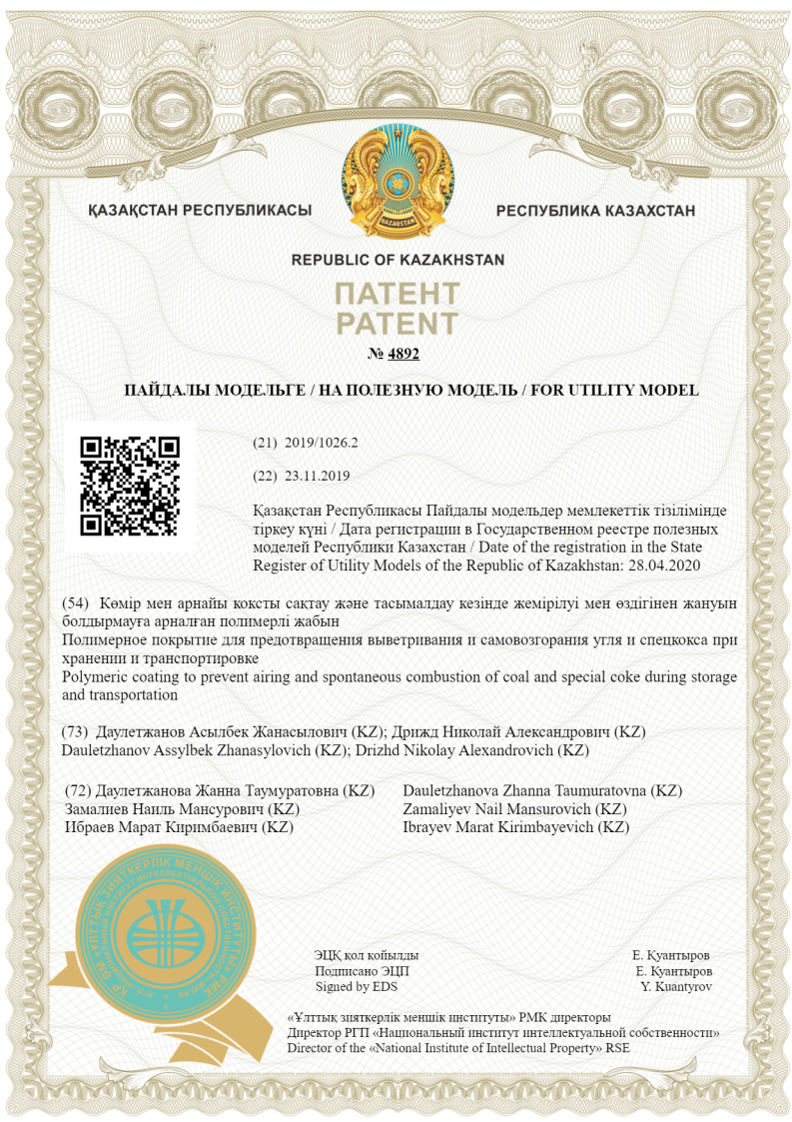
Патент №5243

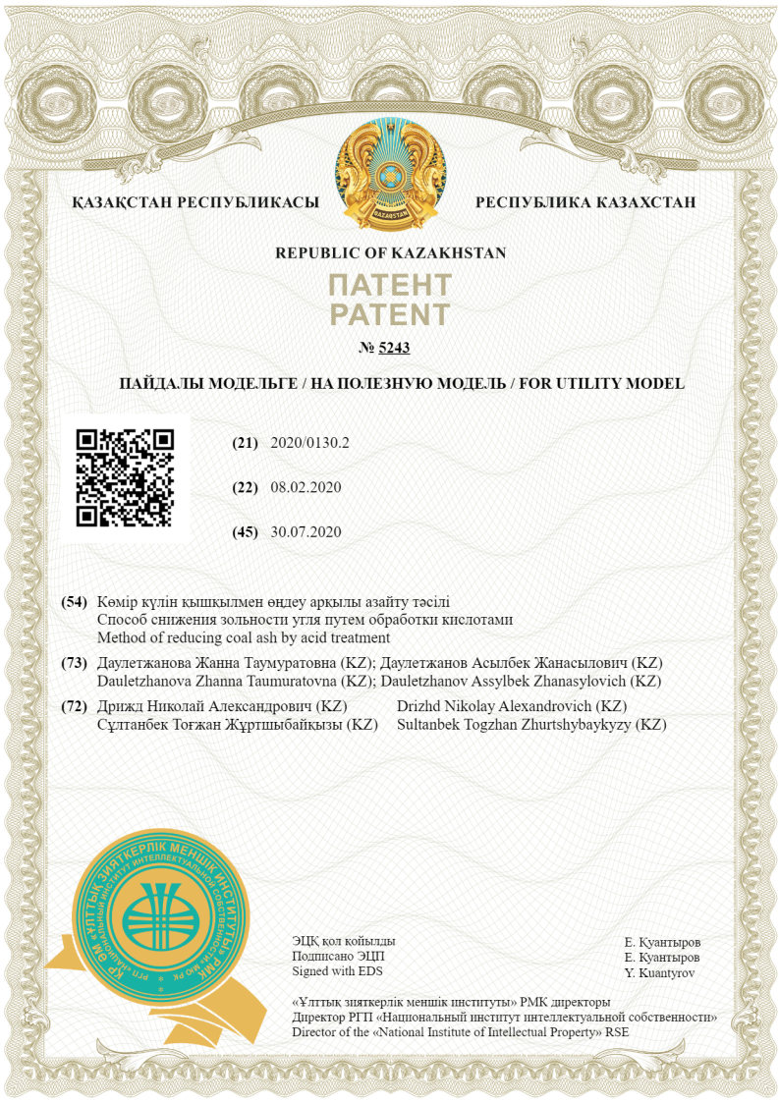

ПРИЛОЖЕНИЕ Б

Акты внедрения
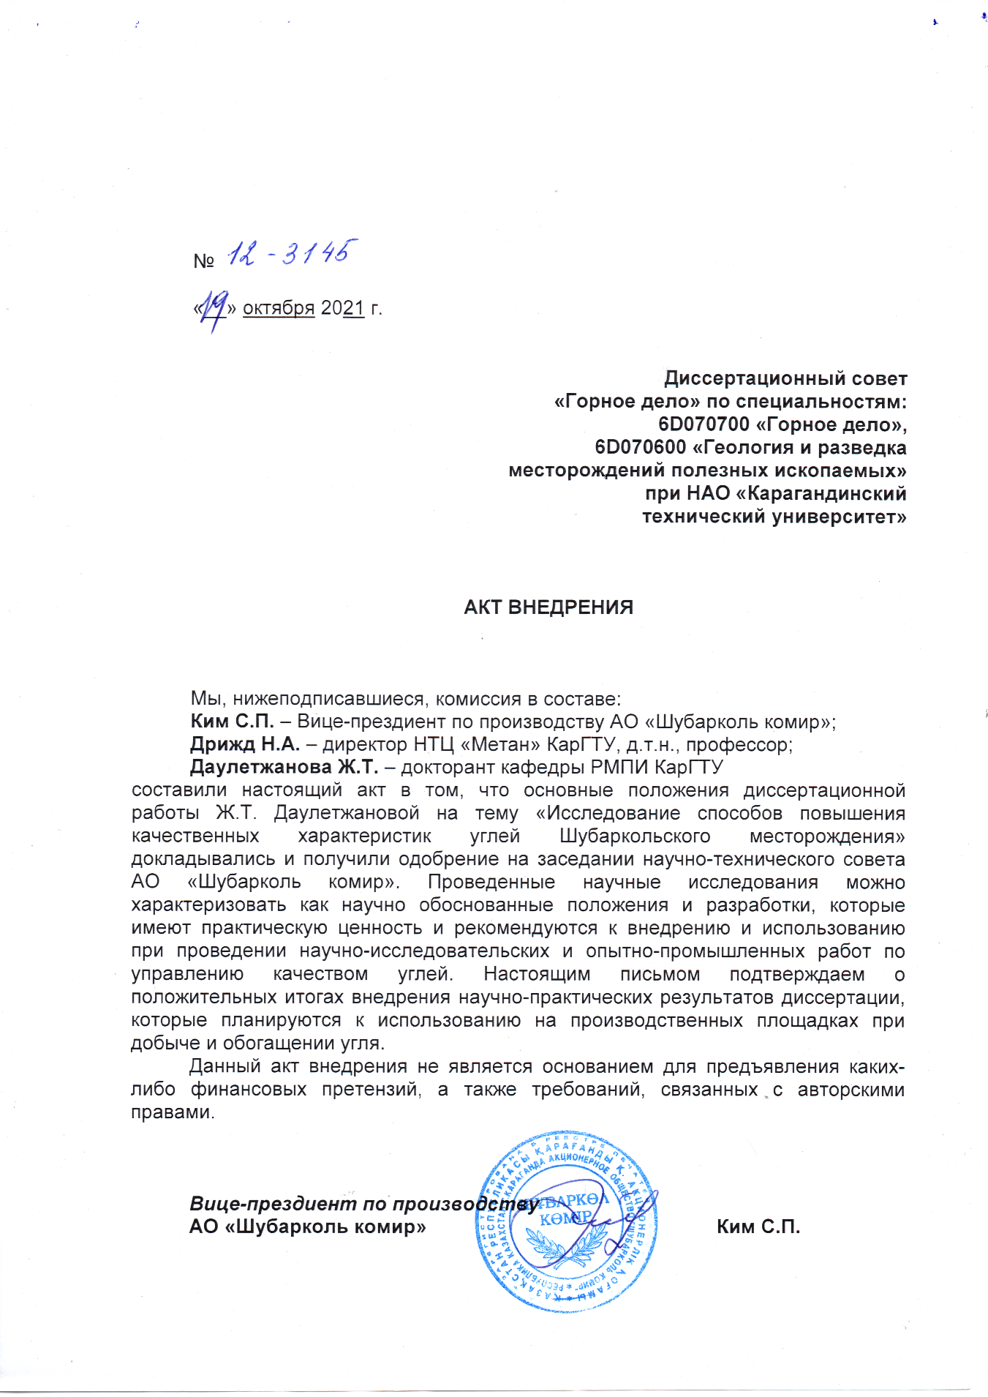
Акт внедрения в учебный процесс
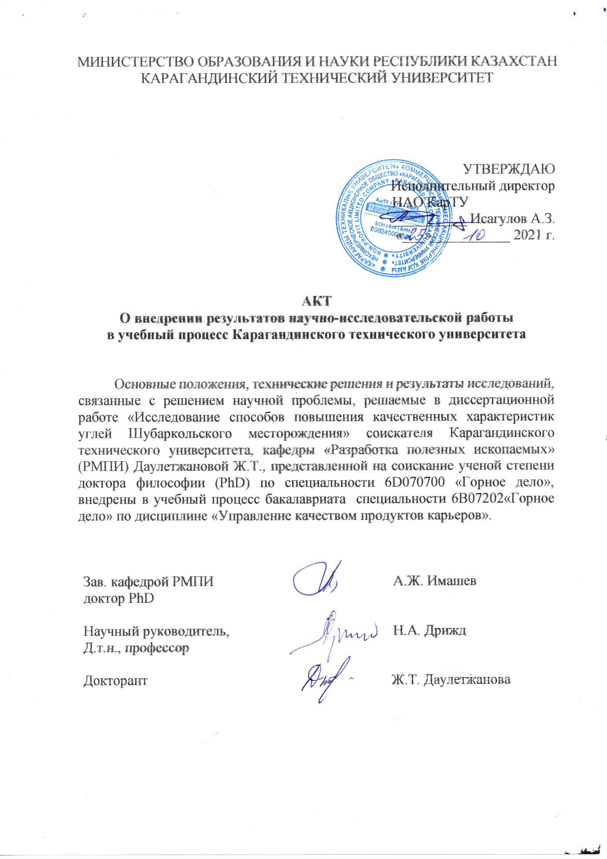

ПРИЛОЖЕНИЕ В

Акт испытания топливных брикетов

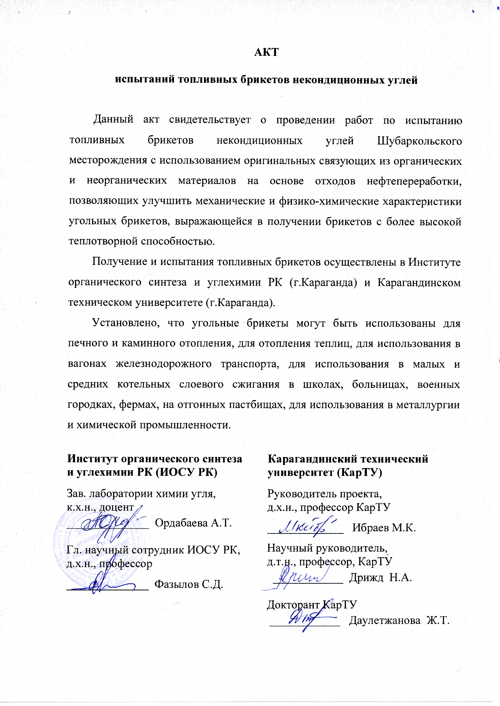

ПРИЛОЖЕНИЕ Г

Протокола испытаний угля и спецкокса

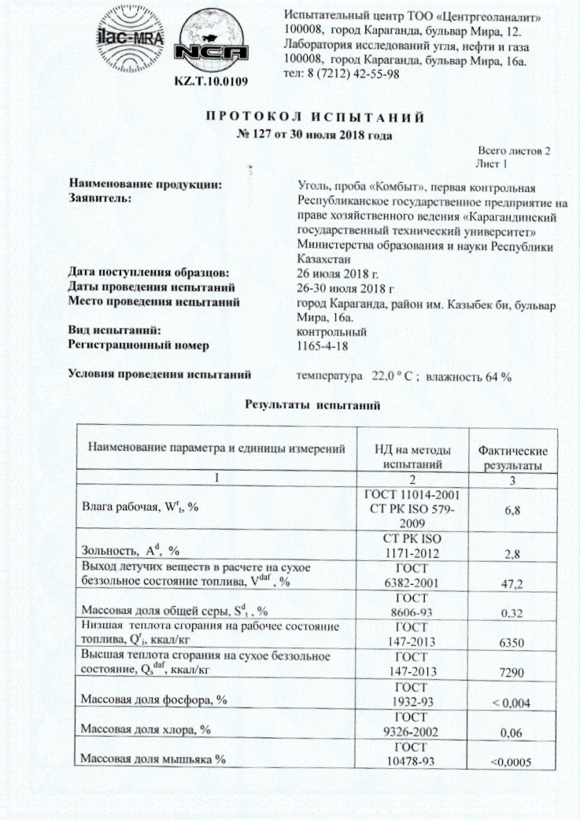
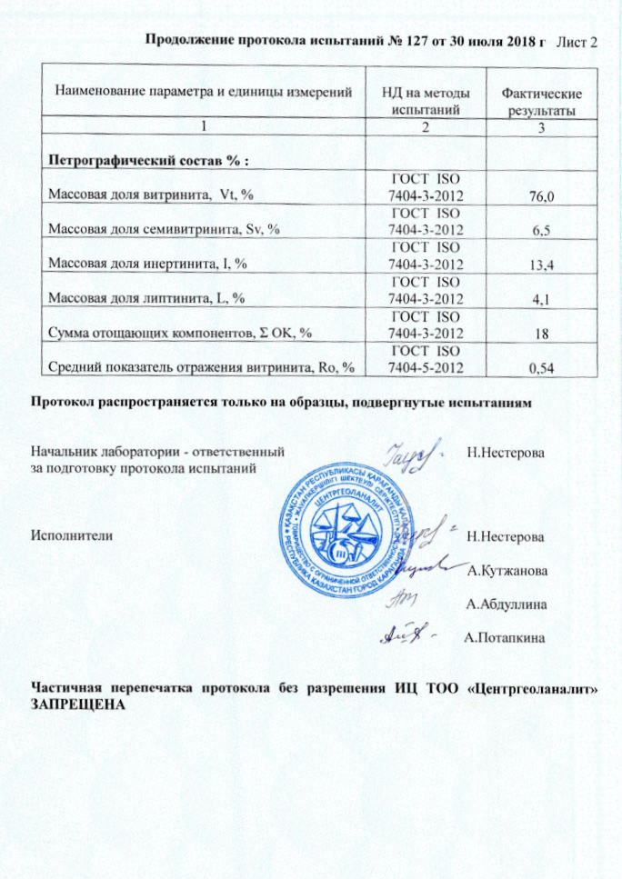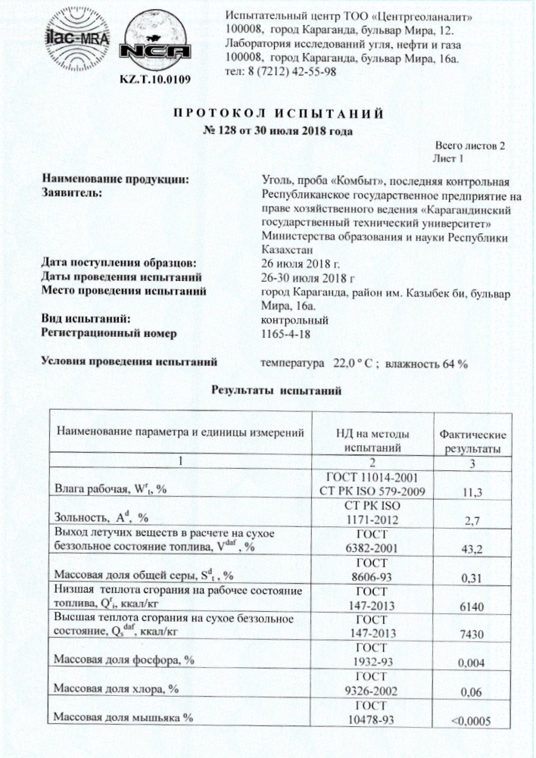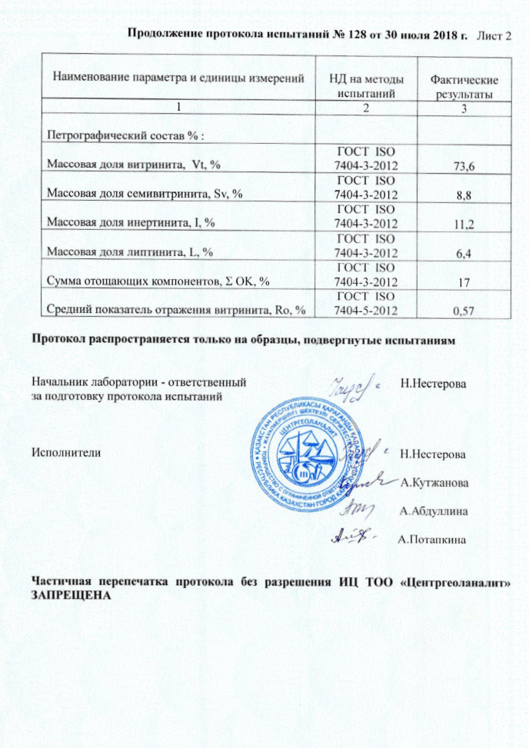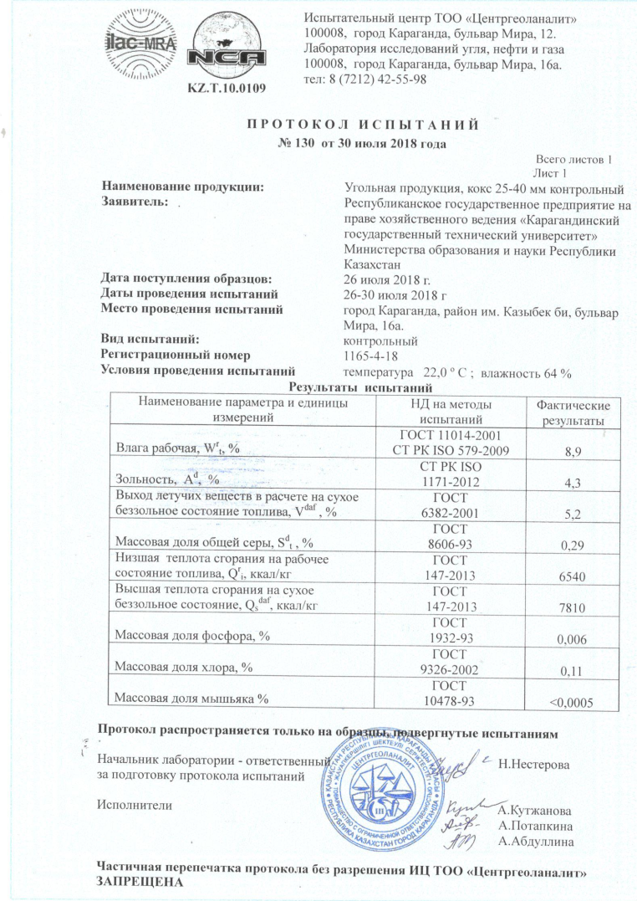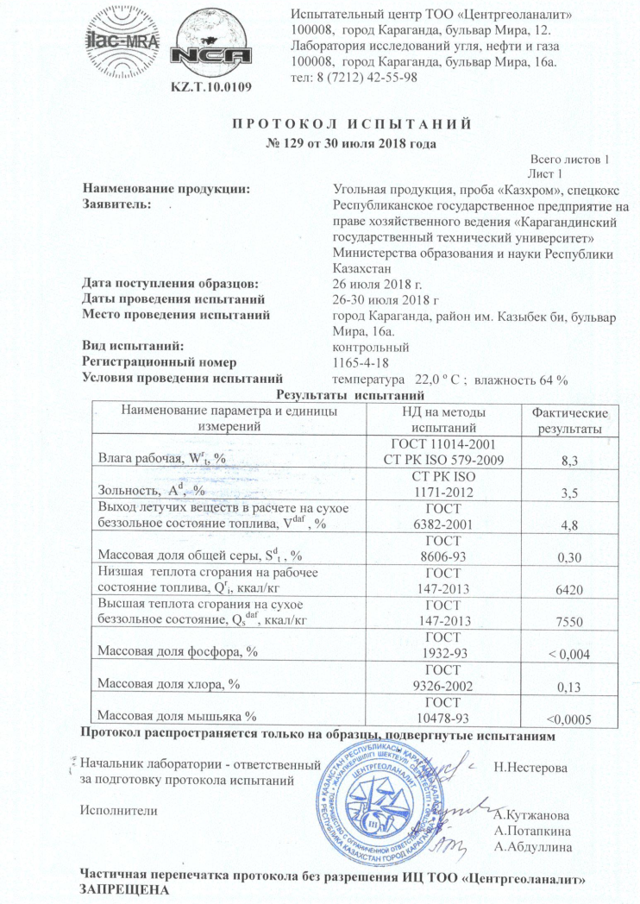
ПРИЛОЖЕНИЕ Д

Схема отработки уступов с применением пневмосепарации угля
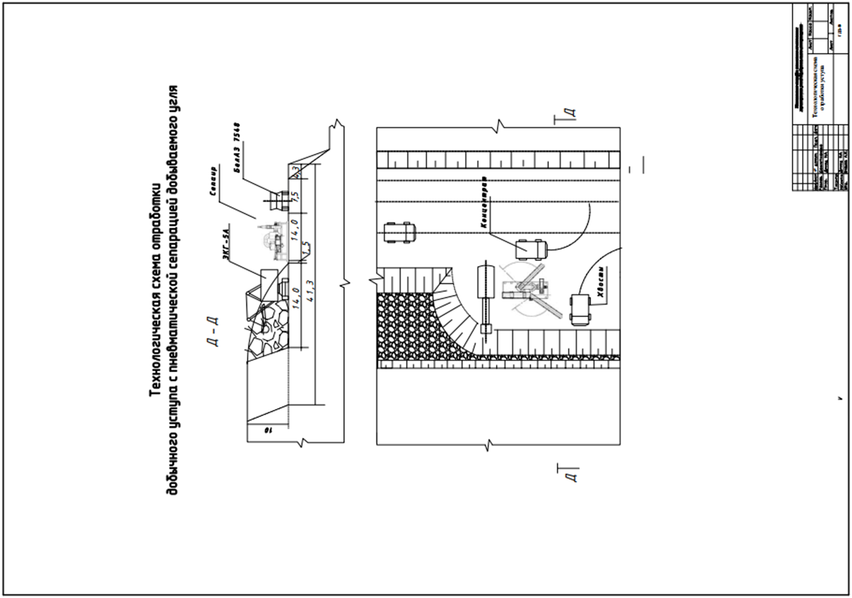

Рисунок В.1 – Рекомендуемая схема отработки уступов
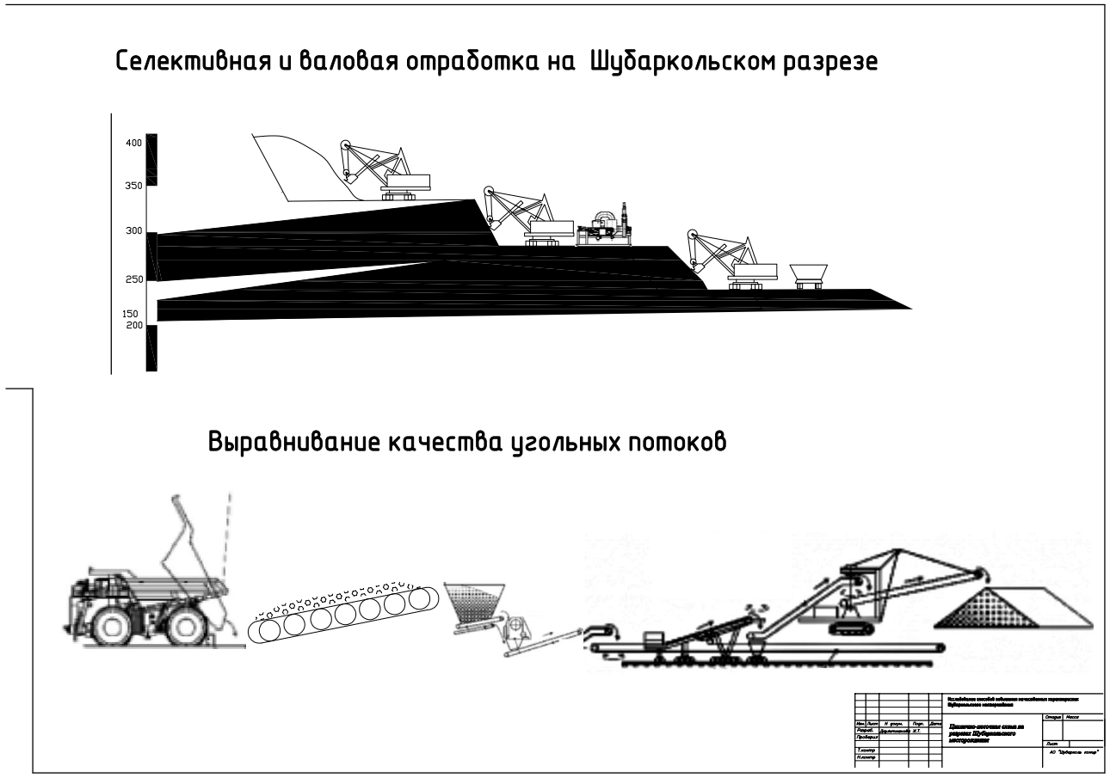

Рисунок В2 – Циклично-поточная технология на Шубаркольском месторождении

